СМИ «Всероссийский педагогический журнал
«КАЗАНСКИЙ ШКОЛЬНИК И ДОШКОЛЯТА»
Представление и обобщение педагогического опыта
Апрель, 2026 (Часть №1)

Муниципальное автономное дошкольное образовательное учереждение «Детский сад №5 «Камыр Батыр» общеразвивающего вида» г.Нурлат Республики Татарстан

Дополнительная общеобразовательная общеразвивающая программа

кружка театрализованной деятельности «Теремок»

для детей 1 младшей группы

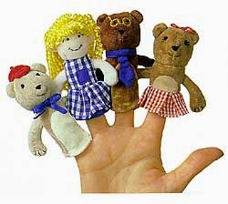

Автор - составитель:

Абдулвалеева Л.Р.воспитатель первой кв.категории

Информационная карта образовательной программы
1 | Учреждение | Муниципальное автономное дошкольное образовательное учереждение «Детский сад №5 «Камыр Батыр» общеразвивающего вида» г.Нурлат Республики Татарстан
2 | Полное название программы | Дополнительная общеобразовательная общеразвивающая программа  кружка театрализованной деятельности «Теремок».
3 | Направленность программы | Театрально-игровая деятельность. Направлено на развитие игрового поведения детей, формирование умения общаться со сверстниками и взрослыми людьми в различных жизненных ситуациях. Содержит игры и упражнения, развивающие способность к перевоплощению, театрализованные игры на развитие воображения и фантазии, инсценировки стихов, рассказов, сказок.
4 | Сведения о разработчиках | Абдулвалеева  Лейсан Рустемовна воспитатель первой квалификационной категории
4.1 | ФИО, должность | Абдулвалеева Лейсан Рустемовна воспитатель первой квалификационной категории
5 | Сведения о программе | Содержание программы направлено на достижение целей и результатов её освоений.  В программе «Теремок» представлены материалы по обучению дошкольников театральному искусству, основанные на опыте работы в дошкольном образовательном учреждении с детьми 2-3лет. Предлагается перспективное планирование дополнительных занятий по театральной деятельности, для детей дошкольного возраста, рассчитанное на один год обучения. В программе дано примерное тематическое планирование . Представленные разработки направлены на формирование необходимых навыков и умений, на развитие творческих способностей, воображения и фантазии детей.  Программа ориентирована на всестороннее развитие личности ребенка младшего дошкольного возраста, на развитие его творческого потенциала, способностей, интересов, развитие речи и получение знаний о театрально-эстетическом искусстве. В программе систематизированы средства и методы всех видов театральной деятельности.  Программа направлена на то, чтобы ребенок активно включался в театральную деятельность, эмоционально относился к действующим лицам и их поступкам, развивает желание подражать положительным героям и быть не похожим на отрицательных.
5.1 | Срок реализации | 1год
5.2 | Возраст обучающихся | 2-3
5.3 | Характеристика программы:  -Тип программы  -Вид программы  -принцип проектирование программы  -форма организации содержания и учебного процесса  - | - Дополнительная общеобразовательная программа.  Стартовый уровень.  Программа рассчитана на 1 год обучения.  -Проводится кружок один раз в неделю (в понедельник во второй половине дня, продолжительностью 10 минут).  -Занятия проводятся с сентября по май.  Типовая, авторская программа .  Принцип проектирование и подходы к программы.  Содержание данной программы составлено с учетом принципов и подходов, к формированию образовательных программ.  В основу программы заложены следующие принципы:  1) приобщение детей к социокультурным нормам, традициям семьи, общества и государства;  2)построение образовательной деятельнос ти на основе индивидуальных особенностей каждого ребенка, при котором сам ребенок становится активным в выборе содержания своего образования, становится субъектом образования;  3)формирование познавательных интересов и познавательных действий ребенка в различных видах деятельности.  Групповая, индивидуальная
5.4 | Цель программы | Цель программы:  Средствами театрального искусства развивать творческие и артистические способности детей. Приобщать к художественному слову. Побуждать принимать участие в игре со стихотворным сопровождением, используя шапочки – маски. Обогащать словарный запас; формировать звуковую культуру речи, навыки связной речи
6 | Формы и методы образовательной деятельности | - Чтение, беседа, рассматривание, игры-драматизации, инсценировка, проблемные ситуации, использование различных видов театров.
7 | Формы мониторинга результативности | Диагностика форма опроса
8 | Результативность реализации программы | - развитие у детей познавательной активности, любознательности, стремления к самостоятельному познанию и размышлению, развитию умственных способностей и речи;  - развитие у детей на основе разнообразной деятельности эмоциональной отзывчивости, способности к сопереживанию, готовности к проявлению гуманного отношения в детской деятельности, поведении, поступках;  - способности устанавливать контакты, осуществлять взаимодействие в различных группах, проявлять нравственное отношение к окружающему миру.  - способность к обыгрыванию отрывков из художественного произведения  - умение подражать образу героев  - умение работать в коллективе
9 | Дата утверждения и последней корректировки программы
10 | Рецензенты

Оглавление

 | Титульный лист | 1
 | Информационная карта образовательной программы | 2
- - | Оглавление | 5
- - | Пояснительная записка | 5
- - | Прогнозируемые результаты | 8
- - | Содержание программы | 9
- - | Организационно-педагогические условия реализации программы | 9
- - | Список литературы | 10
- - | Перспективное планирование работы кружка. | 11
10.- | Показатели успехов и достижений (Ожидаемый результат проделанной работы). | 17
11.- | Приложение | 18

Цель программы – средствами театрального искусства развивать творческие и артистические способности детей. Приобщать к художественному слову. Побуждать принимать участие в игре со стихотворным сопровождением, используя шапочки – маски. Обогащать словарный запас; формировать звуковую культуру речи, навыки связной речи

Пояснительная записка
Программа кружковой деятельности написана в соответствии с законом «Об образовании в Российской Федерации», ФГОС ДО, - Уставом ДОУ, - образовательной программой ДОУ, - программой кружка (цель и задачи, предполагаемый конечный результат); - планом работы кружка на год, - списком детей, - расписанием занятий, - материалами контроля качества (результативностью) работы кружка (диагностические карты).
Актуальнось: «Через сказку ,игру, фантазию через неповторимое детское творчество –верная дорога к творчеству ребёнка .Сказка фантазия это- верный ключик с помощью которого можно открыть эти истоки , и они забьют животворными ключами» так писал В.Сухомлинский .Сказка входит в жизнь ребёнка с самого раннего возраста, сопровождает на протяжении всего детства и остаётся с ним на всю жизнь .Но самое главное , что сказки нужны не только для развлечения , но и для развития обучения ля ребёнка.
Ориентированность современных концепций дошкольного образования на гуманизацию предполагает изменение самого подхода к личности ребенка. Наиболее общим в этих подходах является направленность на удовлетворение потребностей растущей личности во всестороннем развитии. Следовательно, надо строить всю педагогическую работу исходя из понимания педагогом самобытности дошкольного детства, уникальности каждого ребенка, ценности его своеобразия. Это говорит о необходимости принятия личностно ориентированных целей дошкольного образования как приоритетных.
В педагогике и психологии активно обсуждается проблема взаимосвязи личности и творчества. Дошкольная педагогика ищет сегодня пути развития детей в сугубо детских видах деятельности в противовес обучению школьного типа. Именно игра и должна преимущественно использоваться педагогами. Л.С.Выготский определил игру как ведущую деятельность в дошкольном возрасте. Л.И. Божович считает необходимым, чтобы ведущая деятельность составляла основное содержание жизни самих детей. Таким образом, игра является своеобразным центром, вокруг которого сосредоточиваются главные интересы и переживания детей. Театрализованная деятельность является разновидностью игры.
Театрализованная деятельность в детском саду организационно может пронизывать все режимные моменты: включаться во все занятия, в совместную деятельность детей и взрослых в свободное время, осуществляться в самостоятельной деятельности детей. Театрализованная деятельность может быть органично включена в работу различных студий и кружков; продукты театрализованной деятельности (инсценировки, драматизации, спектакли, концерты и др.) могут вноситься в содержание праздников, развлечений и сладких пятниц.
Театрализованная деятельность позволяет формировать опыт социальных навыков поведения благодаря тому, что каждая сказка или литературное произведение для детей дошкольного возраста всегда имеют нравственную направленность. Театр в детском саду научит ребенка видеть прекрасное в жизни и в людях.
Театрализованная игра на занятиях: во время занятий педагог включает театрализованную игру как игровой прием и форму обучения детей. В занятие вводятся персонажи, которые помогают детям усвоить те или иные знания, умения и навыки. Игровая форма проведения занятия способствует раскрепощению ребенка, созданию атмосферы свободы и игре.

Задачи:
1.Создать необходимые условия для развития творческой и речевой активности детей, участвующих в театральной деятельности.
2. Совершенствовать артистические навыки детей в плане воплощения и переживания роли, взятой на себя, а также их исполнительские умения.
3. Формировать у детей умение имитировать характерные движения сказочных животных, формировать у детей простейшие образно-выразительные умения.
4. Обучать детей элементам художественно-образных выразительных средств (интонация, мимика, жесты).
5. Активизировать словарь детей, интонационный строй, совершенствовать звуковую культуру речи, диалогическую речь.
6. Развить у детей интерес к театрально-игровой деятельности.
Для решения данных задач выработаны следующие
Принципы:
- принцип системности (от простого к сложному, от частного к общему);
- принцип насыщенной предметно-игровой среды по сенсорному воспитанию детей;
- принцип взаимосвязи сенсорного, умственного и физического развития;
- принцип интеграции воспитательных, образовательных и развивающих задач;
- принцип обеспечения активной познавательно-речевой практики.
Формы работы:
- чтение, беседа, рассматривание;
- игры-драматизации, инсценирование;
-проблемные ситуации;
- использование различных видов театров.
Организация работы кружка:
Возраст детей участвующих в реализации данной программы 2-3года.
Программа рассчитана на 1 год обучения.
Проводится кружок один раз в неделю (в пятницу во второй половине дня, продолжительностью 10 минут).
Занятия проводятся с сентября по май. Всего 36 занятия.
Формы организации образовательной деятельности - занятия проводятся по подгруппам и индивидуально.
Необходимые материалы и оборудования:
различные виды театров: настольный, марионеточный, театр на фланелеграфе, пальчиковый, театр на шпажках и другие
- реквизит для разыгрывания сценок и спектаклей: набор кукол, ширмы для кукольного театра, костюмы, элементы костюмов, маски;
- атрибуты для различных игровых позиций: театральный реквизит, декорации, книги, образцы музыкальных произведений, места для зрителей, афиши, касса, билеты, карандаши, краски, клей, виды бумаги, природный материал.
Благодаря сказке ребенок познает мир не только умом, но и сердцем. И не только познает, но и выражает свое собственное отношение к добру и злу.
Театрализованная деятельность формирует опыт социальных навыков поведения благодаря тому, что литературное произведение или сказка для детей всегда имеют нравственную направленность (честность, смелость, дружба, доброта и т. д.).
В театрализованной деятельности ребенок решает многие проблемные ситуации от какого-либо лица персонажа. Ребенок преодолевает робость, неуверенность в себе, застенчивость. Театрализованные занятия помогают всестороннему развитию ребенка.
Выразительную публичную речь можно воспитать в человеке только путем привлечения его с малолетства к выступлениями перед аудиторией. Огромную помощь могут оказать театрализованные занятия. Они всегда радуют детей, пользуются у них неизменной любовью.
Эта программа описывает курс подготовки по театрализованной деятельности детей дошкольного возраста. Программный материал, позволит выявить у детей способности к театрализованной деятельности.
Программа составлена с учетом реализации интеграции образовательных областей: «Художественно-эстетическое развитие», «Речевое развитие» и «Познавательное развитие».
1. «Музыкальное развитие» - дети учатся слышать в музыке эмоциональное состояние и передавать его движениями, жестами, мимикой, отмечают разнохарактерное содержание музыки, дающее возможность более полно оценить и понять характер героя, его образ.
2. «Изобразительная деятельность» - дети знакомятся с репродукциями картин, близкими по содержанию сказки.
3. «Речевое развитие» - у детей развивается четкая, ясная дикция, ведется работа над развитием артикуляционного аппарата с использованием скороговорок, чистоговорок, потешек.
4. «Чтение художественной литературы» - дети знакомятся с литературными произведениями, которые лягут в основу предстоящей постановки спектакля.
5. «Познавательное развитие» - дети знакомятся с явлениями общественной жизни, предметами ближайшего окружения, природными явлениями, что послужит материалом, входящим в содержание театральных игр и упражнений.
Прогнозируемые результаты:
- развитие у детей познавательной активности, любознательности, стремления к самостоятельному познанию и размышлению, развитию умственных способностей и речи;
- развитие у детей на основе разнообразной деятельности эмоциональной отзывчивости, способности к сопереживанию, готовности к проявлению гуманного отношения в детской деятельности, поведении, поступках;
- способности устанавливать контакты, осуществлять взаимодействие в различных группах, проявлять нравственное отношение к окружающему миру.
- способность к обыгрыванию отрывков из художественного произведения
- умение подражать образу героев
- умение работать в коллективе.
Организационно-педагогические условия реализации программы в младшей группе включают:
Психолого-педагогические и кадровые условия. Наличие профессиональных кадров и готовность педагогического коллектива к достижению целевых ориентиров программы. Организацию развивающей предметно-пространственной среды. В том числе современное материально-техническое обеспечение, методические материалы и средстваобучения. Взаимодействие с родителями. Организация психолого-педагогической поддержки семьи и повышение компетентности родителей (законных представителей) в вопросах воспитания, обучения и развития, охраны и укрепления здоровья детей, обеспечения их,безопасности. Учёт индивидуальных особенностей детей. Возрастных, физических, психологических, национальных и других особенностей.

Содержание программы театрального кружка в младшей группе может включать следующие направления:
Театрально-игровая деятельность. Направлено на развитие игрового поведения детей, формирование умения общаться со сверстниками и взрослыми людьми в различных жизненных ситуациях. Содержит игры и упражнения, развивающие способность к перевоплощению, театрализованные игры на развитие воображения и фантазии, инсценировки стихов, рассказов, сказок.
Музыкально-творческое. Включает в себя комплексные ритмические, музыкальные, пластические игры и упражнения, призванные обеспечить развитие естественных психомоторных способностей дошкольников, обретение ими ощущения гармонии своего тела с окружающим миром, развитие свободы и выразительности телодвижений. Содержит упражнения на развитие двигательных способностей, ловкости и подвижности, игры на развитие чувства ритма и координации движений, пластической выразительности и музыкальности, музыкально-пластические импровизации.
Художественно-речевая деятельность. Объединяет игры и упражнения, направленные на совершенствование речевого дыхания, формирование правильной артикуляции, интонационной выразительности и логики речи, сохранение русского языка. Содержание: упражнения на развитие речевого дыхания, дикции, артикуляционная гимнастика, игры, позволяющие сформировать интонационную выразительность речи (научиться пользоваться разными интонациями), расширить образный строй речи, игры и упражнения, направленные на совершенствование логики речи.
Основы театральной культуры. Призвано обеспечить условия для овладения дошкольниками элементарными знаниями о театральном искусстве: что такое театр, театральное искусство, какие представления бывают в театре, кто такие актёры, какие превращения происходят на сцене, как вести себя в театре.
Работа над спектаклем. К работе над спектаклем широко привлекаются родители (помощь в разучивании текста, подготовке декораций, костюмов).

Литература
1. А. Щеткин Театральная деятельность в детском саду. Изд. : Мозаика-Синтез 2008г.
2. Петрова Т.И., Сергеева Е.А., Петрова Е.С. Театрализованные игры вдеском саду. М., 2000.
3.Артемова Л.В. Театрализованная деятельность. – М: Просвещение, 1996. 2. Артемова Л.В. Театрализованные игры дошкольников: Кн. для воспитателя дет.сада. 4.– М.: КНОРУС, 2003. 3. Богуславская З.М., Смирнова Е.О. 'Развивающие игры для детей младшего дошкольного возраста' - Москва: 'Просвещение' , 1991 - с.207 с.: 4. 5.Бородич A.M. Методика развития речи детей. — М.: Просвещение, 1981. — 128 с. 5. 6.Бочкарева Л.П. Театрально-игровая деятельность дошкольников. Методическое пособие для специалистов по дошкольному образованию. – Ульяновск, ИПКПРО, 1993. 6. Выготский Л.С. Детская речь / Л.С. Выготский. М.: Педагогика, 2006. 7. 7.Гербова В.В. Развитие речи в детском саду. Программа и методические рекомендации. – М.: Мозаика-Синтез, 2005. – 56 с.

Календарно - тематическое планирование
Месяц | Тема | Содержание | Формы работ
Сентябрь  1неделя:  2 неделя:  3неделя:  4неделя: | «Давайте познакомимся»  Чтение и инсценирование стихов,А.Барто «Игрушки» («Мишка», «Зайка», «Слон», «Бычок»  Работа над песенкой «Тили-бом» (драматизация).  Бабушкины забавушки «Испечем пирожки» | Рассматривание ширмы для кукольного театра, рассматривание театральных игрушек, персонажей для настольного театра, игра: «Скажи свое имя ласково», народная игра.  Вспомнить с детьми знакомые стихи. Развивать силу голоса, выразительность речи. Воспитывать свое отношение к прочитанному. Дети получают знания о том, как правильно инсценировать. Дети научатся выразительно читать стихи, правильно двигаться, выполнять действия с игрушками.  Учить внимательно рассматривать иллюстрации к печенке, характеризовать героев, договаривать слова и фразы. Привлекать к работе застенчивых детей.  Формировать устойчивый интерес к устному народному творчеству, вызвать желание слушать потешки, песенки, наблюдать за действиями педагога | Настольная ширма для кукол  Театр картинок на коврографе  Костюм бабушки для воспитателя
Октябрь  1неделя:  2 неделя  3 неделя  4 неделя | «Ладушки-ладушки, пекла бабка оладушки»  «Варись, варись, кашка…» (угостим бабушку)  «Коза-хлопота»  «Идет коза рогатая»  «Курочка-ряба»  «Подарки от курочки рябы»  «Птичка»  «Уточка и утята» | Активизировать мелкую моторику рук, устанавливать связь между речевой и двигательной функциями. Прививать интерес к кукольному спектаклю развив умение концентрировать внимание на кукле  Приучать детей слушать песни в исполнении педагога, наблюдая за действиями игрушек (коза).  Учить детей внимательно слушать сказку, наблюдая за действиями педагога с картинками на фланелеграфе  Познакомить детей с потешкой, приучать слушать текст, повторять движения за взрослым, вовлекать детей в управление игрушкой | кукольной спектакль  настольного театр бибабо  Фланелеграф, яички- шумелки  Пальчиковый театр, шапочка утки
Ноябрь  1неделя:  2неделя:  3неделя:  4неделя: | «Веселые гуси»  «Мишка- топтыжка»  «Петушок-золотой гребешок»,«Вышла курочка гулять» (песенная импровизация с использованием шапочек-масок  «Репка»  «Ай, ду - ду» (шумовой оркестр) | Подвижная игра «Гуси-гуси» Познакомить детей со спектаклем, побуждать ребят эмоционально реагировать на происходящие действия  Подвижная игра «Мишка-лежебока» Побуждать малышей с интересом следить за действиями педагога с мягкой игрушкой, поддерживать желание общаться с игрушкой, развивать эмоциональную отзывчивость)  Вызвать желание участвовать в театрально-игровой деятельности, приобщать детей к играм  Познакомить детей со сказкой в исполнении персонажей пальчикового театра поддерживать стремление принимать участие в представлении, подпевать персонажам | Настольный театр  Игрушка  Шапочки-маски для драматизации, петушок-игрушка  Пальчиковый театр
Декабрь  1неделя:  2неделя:  3неделя:  4неделя: | «Жил-был зайчик»  «Заинька, походи» (хоровод)  «К нам пришла собачка»  Подвижная игра «Лохматый пес  «Мишка с куклой пляшут полечку»,«К нам гости пришли»(хоровод).  «Колобок»  «Веселый оркестр» (шумовой) | Поддерживать интерес к театрально-игровой деятельности, совершенствовать двигательную активность в играх со стихотворным сопровождением»  Создать у детей радостное настроение, поддерживать желание общаться с игрушкой, играть с ней  Вызвать желание детей следить за действиями игрушек и повторять их.  Вызвать желание наблюдать, что и как делает воспитатель с игрушками, стремление понять содержание сказки, подпевать песенку колобка | Игрушка, шапочка-маска зайчика  Театр кукол  Выполнять движения соответствии текстом Игрушки  Театр игрушек
Январь  1неделя:  2неделя:  3неделя:  4неделя: | «Как у нашего кота…»  «Мы идем…» (муз. - ритм. движения) . р. д. с игрушкой  «В гости к нам пришел Петрушка»  «Погремушка, погремушечка» (игра).  «Тень, тень, потетень, выше города плетень» Игра-драматизация потешки  «Где был Иванушка?»  «Купим мы, бабушка, тебе курочку» (игра) | Познакомить детей с кукло вождением игрушки, создать радостное настроение от общения с ней, поощрять детей .  Стимулировать желание слушать песню, наблюдать за действиями педагога с Петрушкой, поощрять повторение простых слов, побуждать к игре с музыкальными игрушками.  Поддерживать интерес к художественному слову, побуждать детей принимать участие в игре со стихотворным сопровождением, используя шапочки-маски  Познакомить со  спектаклем театра картинок на фланелеграфе. Выполнять движения, соответствующие тексту игры вместе с воспитателем | Мягкая игрушка  Театр бибабо  Игрушки –звери, шапочки для драматизации  Фланелеграф
Февраль  1неделя:  2неделя  3неделя:  4неделя | «Как у бабушки козел»  «Я коза-Дереза»  «Теремок»  «Стоит в поле теремок» (хоровод)  «Красота, красота, мы везем с собой кота»  «Зайчик в ямке» (грузинская народная игра)  «Раз, два, три, четыре, пять! Вышел зайчик погулять»  «Поиграем с ленточкой» (муз. игра) | Поддерживать интерес к спектаклю картинок, развивать умение сопереживать персонажам сказки. Учить подражать действиям персонажа  Учить детей воспринимать содержание сказки, внимательно следить за развитием действия, вызвать желание участвовать в игре  Поддерживать желание принимать участие в игре, повторять слова стихотворения за воспитателем)  Напомнить детям способы управления настольными игрушками, разучить потешку, вызвать желание принять участие в танцевальной импровизации | Настольный театр картинок  Театр на ложках  Драматизация, игрушки в соответствии с текстом  мягкая игрушка-зайчик
Март  1неделя  2неделя  3неделя  4неделя | «Козочки и волки» в обработке А. Толстого.  «Уж как я ль мою коровушку люблю»  «Девочки и мальчики» (пляска под текст потешки  «Светит солнышко в окошко»  «Солнышко дождик» (подвижная игра  «Заюшкина избушка»  «Три веселых братца» (немецкая народная песенка с движениями) | Игровое занятие целью которого является учить воспроизведению сюжета игры, побуждать к участию в игровом сюжете, упражнять в звукоподражании, учить детей взаимодействовать друг с другом в игре, учить выразительно двигаться в подвижной игре)  Познакомить детей с персонажем кукольного театра, поддерживать желание общаться с игрушкой, развивать эмоциональную отзывчивость, чувство ритма )  Побуждать детей подпевать отдельные слова песни, сопровождая пение движениями, создать радостное настроение  Побуждать детей внимательно следить за развитием действия в сказке, вызвать желание подпевать отдельные слова песни, наблюдая за действием педагога с игрушкой | Декорация заснеженного леса, костюмы героев, колокольчики козочки, шапочки козлят и волков для подвижных игр  Игрушка- корова (бибабо)  Атрибуты к подвижной игре«Солнышко и дождик»  Настольный театр
Апрель  1неделя  2неделя  3неделя  4неделя | «Наши уточки с утра»  «Топотушки» (потешка)  «Снегурушка и лиса»  «Шел Степан по лесу…» (хоровод)  «Маша обедает»  «Вася-гусеночек» (народная игра)  «Курица-красавица у меня жила».  «Вышла курочка гулять» (инсценировка песни) | Продолжать знакомить детей с театром, вызвать желание принимать участие в спектакле, повторяя за педагогом реплики действующих лиц. Развивать восприятие музыки через движения  Продолжать знакомить детей с приемами кукловождения, развивать умение сопереживать персонажам сказки, поощрять желание детей участвовать в играх с музыкальным сопровождением  Продолжать знакомить детей с приемами кукло вождения, развивать речь детей, добиваясь четкого произношения, расширять словарный запас.Совершенствовать двигательную активность детей в играх.  Поощрять стремление детей участвовать в создании игрового образа при помощи движений, совершенствовать двигательную активность детей | Шапочки-маски для драматизации  Фланелеграф  Театр игрушек  Курочка-игрушка, шапочки цыплят.
Май  1неделя  2неделя  3неделя  4неделя | «Кто сказал мяу?». Сутеев.  .  «Сказка о глупом мышонке».С.Я Маршак  «Про башмачки».  «Кто в гости к нам пришел?»Софья Прокофьева. | Учить детей воспринимать содержание сказки,  внимательно следить за развитием сюжета, подражать голосам персонажей Маршак  Познакомить детей с новым театром, приучать внимательно слушать произведение, наблюдая за действиями педагога  Привлекать детей к участию в спектакле, учить имитировать движения животных, различать звук по высоте .ритму( мишка шагает, заяц прыгает, лиса бежит) .  Поддерживать устойчивый интерес к спектаклю, вызвать желание следить за развитием действия, сопереживать персонажам. | Фланелеграф  Настольный театр на кружках.  Три разных шапки: медведя, лисы. зайца бубны  Фланелеграф.
Педагогическая диагностика

 | Список детей | Умение следить за развитием действий в играх драматизациях | Имитация характерных действий персонажей | Свободное общение с взрослыми и детьми | Желание произносить небольшие монологи | Желание выступать вместе с коллективом сверстников
1.

Формы подведения итогов
- участие в утренниках,
- показ сказок в других группах детского сада,

12.Показатели успехов и достижений (Ожидаемый результат проделанной работы).
1. У детей повысился интерес к художественной литературе, театрально – игровой деятельности.
2 Расширились представления детей об окружающей действительности.
3. Обогатился и активизировался словарь детей.
4. Усовершенствовалась интонационная выразительность речи.
5. Успехи в развитии памяти, мышления, воображения, внимания детей.
6. Усовершенствовалось умение детей правильно оценивать свои и чужие поступки.
7. Дети научились понимать эмоциональное состояние другого человека и выражать своё.
8. Активно контактируют со взрослыми и сверстниками.
9. Имитируют движения согласно словам песни, стихотворения, сказки;
10Имитируют голоса животных, птиц во время драматизации сказок;
11. С интересом и вниманием смотрят театральные постановки, эмоционально выражают свои чувства (громко смеются, жестикулируют).
12.Появиласьуверенность, раскованность во время публичных выступлений.

Приложение №1
Возрастные особенности младшего дошкольного возраста
(от 2 до 3 лет)

На третьем году жизни дети становятся самостоятельнее. Продолжают развиваться предметная деятельность, деловое сотрудничество ребенка и взрослого; совершенствуются восприятие, речь, начальные формы произвольного поведения, игры, наглядно-действенное мышление, в конце года появляются основы наглядно-образного мышления.

Развитие предметной деятельности связано с усвоением культурных способов действия с различными предметами. Совершенствуются соотносящие и орудийные действия.

Умение выполнять орудийные действия развивает произвольность, преобразуя натуральные формы активности в культурные на основе предлагаемой взрослыми модели, которая выступает в качестве не только объекта для подражания, но и образца, регулирующего собственную активность ребенка.

В ходе совместной со взрослыми предметной деятельности продолжает развиваться понимание речи. Слово отделяется от ситуации и приобретает самостоятельное значение. Дети продолжают осваивать названия окружающих предметов, учатся выполнять словесные просьбы взрослых, ориентируясь в пределах ближайшего окружения.

Количество понимаемых слов значительно возрастает. Совершенствуется регуляция поведения в результате обращения взрослых к ребенку, который начинает понимать не только инструкцию, но и рассказ взрослых.

Интенсивно развивается активная речь детей. К трем годам они осваивают основные грамматические структуры, пытаются строить сложные и сложноподчиненные предложения, в разговоре с взрослым используют практически все части речи. Активный словарь достигает примерно 1500-2500 слов.

К концу третьего года жизни речь становится средством общения ребенка со сверстниками. В этом возрасте у детей формируются новые виды деятельности: игра, рисование, конструирование.

Игра носит процессуальный характер, главное в ней — действия, которые совершаются с игровыми предметами, приближенными к реальности.

В середине третьего года жизни широко используются действия с предметами-заместителями.

Появление собственно изобразительной деятельности обусловлено тем, что ребенок уже способен сформулировать намерение изобразить какой-либо предмет.

На третьем году жизни совершенствуются зрительные и слуховые ориентировки, что позволяет детям безошибочно выполнять ряд заданий: осуществлять выбор из 2-3 предметов по форме, величине и цвету; различать мелодии; петь.

Совершенствуется слуховое восприятие, прежде всего фонематический слух. К трем годам дети воспринимают все звуки родного языка, но произносят их с большими искажениями.

Основной формой мышления является наглядно-действенная. Ее особенность заключается в том, что возникающие в жизни ребенка проблемные ситуации разрешаются путем реального действия с предметами.

К концу третьего года жизни у детей появляются зачатки наглядно-образного мышления. Ребенок в ходе предметно-игровой деятельности ставит перед собой цель, намечает план действия и т. п.

Для детей этого возраста характерна неосознанность мотивов, импульсивность и зависимость чувств и желаний от ситуации. Дети легко заражаются эмоциональным состоянием сверстников. Однако в этот период начинает складываться и произвольность поведения. Она обусловлена развитием орудийных действий и речи. У детей появляются чувства гордости и стыда, начинают формироваться элементы самосознания, связанные с идентификацией с именем и полом. Ранний возраст завершается кризисом трех лет. Ребенок осознает себя как отдельного человека, отличного от взрослого. У него формируется образ Я. Кризис часто сопровождается рядом отрицательных проявлений: негативизмом, упрямством, нарушением общения с взрослым и др. Кризис может продолжаться от нескольких месяцев до двух лет.

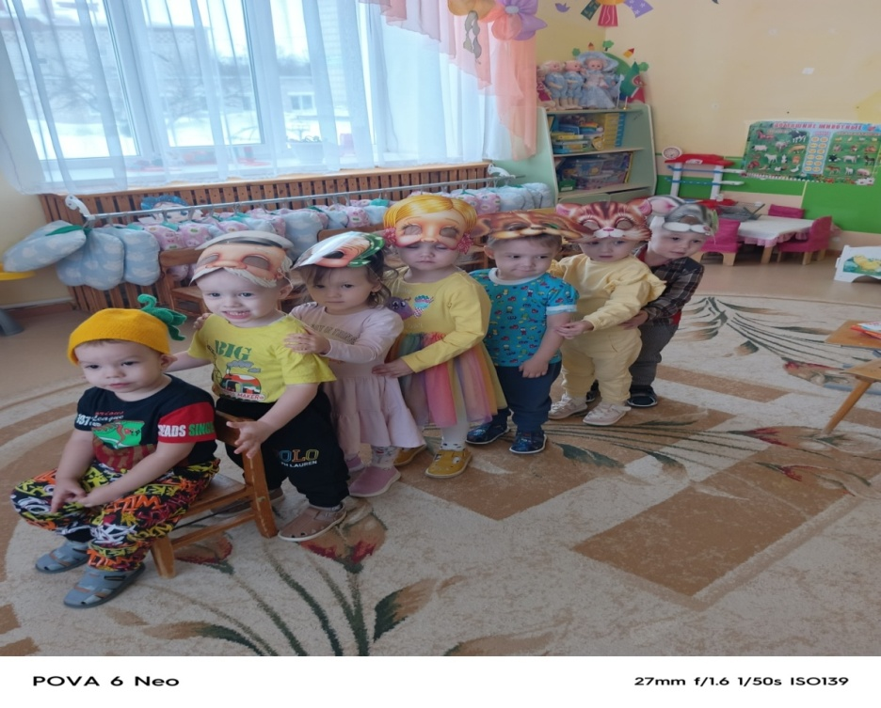

Конспект итогового интегрированного занятия в подготовительной группе:
«Подарок для Лесовичка»
Составила воспитатель высшей квалификационной категории
Федотова С.А
МБДОУ «Детский сад «Дружная семейка»компенсирующего вида»
Г.Заинск, Республика Татарстан

Программное содержание:
Закрепить навык решения задач по модели. Выбирать арифметическое действие. Упражнять в умение и решать примеры, использовать знаки «больше» и «меньше», практически измерять длину отрезка заданной меркой, уточнить знания о геометрических фигурах. Упражнять в составлении описательного рассказа по схеме. Формировать умение читать по слогам. Образовывать однокоренные слова. Делить слова на слоги. Расшифровывать звуковую схему слова и по ней составлять слова. Развивать навыки связной речи.
Создавать условия, для логического мышления, сообразительности, внимания. Развивать смекалку, зрительную память, воображение, фантазию. Способствовать формированию мыслительных операций, развитию речи, умению аргументировать свои высказывания, развивать у детей познавательный интерес к жизни леса и его обитателям.
Воспитывать интерес у детей к жизни леса, умение вести себя в лесу; бережное отношение к природе, проявлять заботу и внимание ко всему живому, формировать доброжелательность.
Ход занятия:
Ребята, сегодня к нам пришли гости, давайте поздороваемся!
Придумано кем-то просто и мудро
При встрече здороваться: Доброе утро!
Доброе утро солнцу и птицам!
Доброе утро улыбчивым лицам!
- Подарите свои улыбки гостям.
Ребята, сегодня к нам в группу почтальон принес письмо. Вот оно. От кого оно?
Прочитаем. От лесовичка (читает ребенок) А кто такой Лесовичок?
- Это лесной житель. Он охраняет природу, заботится о животных.
- Давайте прочитаем, что написано в письме.
Дорогие дети. У меня скоро день рождения. И я хочу получить подарок.
А какой подарок не понятно. Видно, когда письмо шло к нам, все буквы растерялись.
Остались только цветные кружочки. Ребята, а вам они ничего не напоминают?
-Это же звуковая схема слова.
- Сколько букв в слове? (5)
- Сколько гласных в этом слове? (2)
- На каком они месте? (На 2 и 5)
- Какой первый звук в слове. Расскажите о нем (согласный мягкий)
- Что вы можете сказать о 3 звуке (Он согласный твердый)
- Какой звук стоит на четвертом месте (согласный мягкий)
- Молодцы. Теперь мы знаем какие буквы нам искать, для того чтобы прочитать про подарок Лесовичку. Нам надо отправляться в лес. Ведь там потерялись буквы.
В лес попасть мы все желаем,
Глазки дружно закрываем,
Представляем, помечтаем,
Как в лесу мы погуляем.
Глазки наши вновь открылись
Мы в лесу все очутились.
Мелодия «Звуки леса»
1 Первая буква спряталась в пруду. Чтобы ее достать нам нужно выловить всю рыбу и сложить ее правильно в ведерки.
Посмотрите. Ведерки лежат по порядку. Нет.
Нужно разложить ведерки от 1 до 10. (вызываю 1 ребенка)
Теперь все в порядке. Делимся по парам. И ловим рыбок по порядку.
Рыбки непростые, а с сюрпризом. Что написано на рыбках? (примеры)
Чтобы правильно положить рыбку в ведро, надо решить пример.
Начинаем работу. Ловим, считаем, кладем в нужное ведро.
(Дети выполняют задание)
- Две рыбки остались без примеров. Посмотрите какие ведра остались пустыми. Что нужно сделать, чтобы они наполнились. (Написать примеры).
Молодцы. Справились с заданием. Нашли букву П. Давайте ее прикрепим на доску.
А тут еще что-то есть. Это знаки. Что они обозначают? (Больше и меньше)
Поставьте их правильно. И прочитайте. 5 меньше 6, 7 больше 4, 1 меньше 3.
2 Отправляемся дальше пойдем по тропинке. Мы вышли с вами на поляну.
Сколько здесь мусора. Разве можно оставлять мусор в лесу. Откуда он? Как он может навредить животным и птицам?
Соберите мусор в пакеты. Для нерадивых туристов мы оставим плакат. «Берегите природу»
А среди мусора ребята находят кубики с буквами.
Ребята нужно составить слова лед, вода, снег.
Слово «лед» составит ______________
Сколько букв в слове (3)
Назовите первую. (Л)
Слово «вода» составит____________
Назовите гласные звуки в этом слове (о и а)
Поставьте ударение в слове.
Слово «снег» составит _______________
Придумайте слова с корнем «снег»: снегурочка, снежинка, снегоход, снегирь, снеговик,
снегопад, снежный.
Молодцы, справились и с этим заданием и нашли букву С. Крепим ее на доску.
Идем дальше по тропинке.
А пока мы идем я задам вам хитрые вопросы:
-Кого больше-зайцев или заячьих ушей?
-У кого больше лап - у зайца или у белки?
-Сколько у двух белок ушей, хвостов, лап?
Пришли к колодцу (на слайде)
Дети садятся за столы.
3Еще одна буква из слова упала в лесной колодец. И чтобы ее достать нам понадобиться веревка длиной 25 метров. Ребята, у вас на столах 2 полоски разного цвета. Представьте, что это веревки и мерка длиной 5 сантиметров. Вам нужно будет измерить веревку нужной длины с помощью условной мерки и простого карандаша. Начинайте измерение и подумайте с помощью веревки какого цвета вы сможете вытащить букву из колодца.
Какую веревку нужно взять (красную). Вытаскиваем букву Е. Ставим ее на магнитную доску.
Идем дальше по кочкам через ручеек. Наступать будете по очереди только на те кочки, на которых нарисованы овал, куб, шестиугольник.
Посмотрите, ребята, как много здесь деревьев! А скажите, деревья каких пород растут у нас в Татарстане? (берёзы, сосны, ели, дубы, рябины, осины).
- Как называется лес, в котором растут только дубы? (Дубрава)
-А если в лесу растут только сосны? (Сосновый бор)
- Как называется лес, в котором растут только ели? (Ельник)
-А если в лесу растут только берёзы? (Берёзовая роща или березняк)
-Ребята, но лес является домом не только для деревьев, но и для животных.
-Какие животные живут в лесу? Правильно дикие. Дикие животные сами добывают себе еду, заботятся о своём пропитании.
4 Каких диких животных вы знаете? (Лиса, медведь, волк, белка, заяц, лось, кабан)

-Молодцы! Итак, в лесах Татарстана живут зайцы (рассматривание картинки). Опишите мне зайца.
Дети описывают животных, используя вспомогательную схему.
- Заяц серого цвета, с длинными ушами, быстро бегает.
- В какое время года шуба у зайца белая? (Зимой)
- А серая? (Летом) Сколько слогов в слове «Волк» (1)
- В лесу живут волки - это хищники, они питаются мелкими грызунами. Что можно сказать о волке? (Большой, серого цвета, с большими зубами)
- Посмотрите на эту картинку, кто на ней изображён? (Лиса). - Расскажите мне о лисице (Рыжая плутовка, с пушистым длинным хвостом). У лисицы очень красивая шуба. Зимой в такой шубе ей не холодно. Питается лиса мелкими животными.
-Посмотрите на эту картинку, кого вы видите? (Белку).
Если присмотреться в лесу на деревья, то можно заметить среди листвы белку. Кто знает, что ест белка? (Орехи, грибы, шишки).
Белка небольшой зверёк, очень быстро бегает и прыгает. Она на зиму заготавливает себе еду и прячет в дупла деревьев. У неё очень красивый хвост.
Ребята, вот, сколько диких животных обитает в лесах нашей республики. Давайте их назовём? (Заяц, кабан, белка, лиса, волк)
Молодцы. Справились еще с одним заданием. И нашли букву «Я».
А сейчас давайте выйдем на лесную полянку и немного поиграем.
Физкультминутка «Лес»
Руки подняли и покачали –
Это деревья в лесу.
Руки нагнули, кисти встряхнули –
Ветер сбивает росу.
В стороны руки!
Плавно помашем –
Это к нам птицы летят.
Как они сядут,
Тоже помашем –
Крылья сложили назад.
Ребята, а сейчас нам надо найти самую последнюю букву в слове. Для этого
Мы решим задачи про животных по модели. (На фланелеграфе)
На лесной полянке играли 4 зайчика, потом прибежали еще 2 зайчика. Сколько зайчиков стало резвиться на полянке? (6) Назовите условие задачи. Назовите вопрос задачи.
5 белочек прыгали по деревьям. Потом 2 белочки спрыгнули на землю. Сколько белочек осталось на дереве. Напишите решение задачи на доске. 5-2= 3
Медвежонок собрал 3 корзинки с малиной. Одну корзинку с малиной он съел. Сколько корзинок с малиной у него осталось. Назовите условие задачи. Назовите вопрос задачи. Решение задачи напишите у себя в тетради.
Молодцы. Справились с последним заданием. Какую букву вы нашли? ( Букву Н)
Вот мы и нашли все потерянные буквы. Сейчас нам нужно составить слово. Получилось слово «песня». Оказывается Лесовичок ждет от нас в подарок песню.
Сейчас мы с вами ее споем, снимем видео и отошлем Лесовичку в лес.
Мир похож на цветной луг. (песня)
1. Ветер зовёт за собой облака
Вдаль, вдаль, вдаль.
Если ты друга не встретил пока,
Жаль, жаль, жаль!
Припев:
Мир похож на цветной луг,
Если рядом с тобой друг.
Друга взять не забудь в путь,
Другом верным всегда будь!
2. Песня не зря собирает друзей
В круг, в круг, в круг
Сделает хмурый денёк веселей
Друг, друг, друг!
Припев.
3 Друг за тебя одолеть сто преград
Рад, рад, рад.
С другом любая беда - не беда,
Да, да, да!
Припев.
Ребята. Вам понравилось наше занятие. Мы сделали благородное дело: помогли Лесовичку, а еще собрали мусор на лесной полянке.

Конспект занятия по продуктивной деятельности для детей 6 лет с ЗПР

Составила воспитатель высшей квалификацинной категории
Бурый Е.В.
МБДОУ «Детский сад «Дружная семейка»компенсирующего вида»
Г.Заинск ,Республика Татарстан

Тема: «Мечты о космосе » (коллективная работа)

Цель: Развитие творческих и конструктивных способностей через освоение техники симметричного вырезания,вплетания полос и коллективного творчества
Задачи:

- Обучающие: учить детей вырезать по контуру, аккуратно работать с ножницами и клеем, тренировать технику простого плетения из полос бумаги.
- Развивающие: развивать мелкую моторику, координацию движений, зрительное восприятие, внимание, умение работать в коллективе.
- Воспитательные: воспитывать интерес к теме космоса, формировать навыки сотрудничества, аккуратность, самостоятельность.

Материалы и оборудование

- Ватман .
- Цветная бумага (разных цветов).
- Картон для основы ракеты.
- Ножницы, клей-карандаш либо ПВА

Предварительная работа:

- рассматривание и чтение энциклопедии «Космос»
- просмотр презентаций на тему Космос
- коллективное раскрашивание губкой способом примакивание заготовки «Космос»для коллективной работы
- изготовление объемного солнца из вырезынных детьми кругов

Ход занятия:

Океан бездонный,океан бескрайний
Безвоздушный , темный и
необычайный
В нем живут Вселенные,звезды и кометы
Есть и обитаемые ,может быть планеты! (Космос)

Мы с вами уже нарисовали космическое пространство и я предлагаю изготовить ракеты для путешествий по неведомым мирам.

— Начнем с самого главного— с космических аппаратов! У каждого из вас есть сложенный лист . Почему нарисована только половина ракеты?
Возьмите ножницы и вырежьте по линии так, чтобы в работе были обе части сложенного листа
Дети вырезают.
— Отлично! Теперь самое интересное. На корпусе ракеты нужно сделать надрезы поперёк — это будут окошки для плетения. Разрезать надо по линиям поперек,не переходить за красную линию.
Дети надрезают полосы.
— Теперь возьмите цветную бумагу, разрежьте её аккуратно по линиям. Эти полоски мы будем продевать в окошки нашей ракеты, чтобы украсить её корпус.
Дети разрезают полоски и начинают плетение (продевают полоски через прорези).
— Следующим этапом вырежьте по линиям сопло и макушку для ракеты.
Дети вырезают детали. Кто обратил внимание на особенность наших бумажных деталей? - работаем на сложенных пополам листах.
— Когда доплетёте корпус, приклейте сверху макушку, а снизу — сопло. «Хвостики» от полос остаются в композиции как огонь из сопла
Дети завершают сборку ракеты.

А теперь самое захватывающее - отправляем наши ракеты в Космическое путешествие.
Ребята каждому из вас пришло письмо. В письме космонавт,дети вырезают его и по желанию дополняют композицию .
— Посмотрите, какая замечательная картина у нас получилась! Мы все вместе сделали настоящий космос с солнцем и ракетами. Каждый потрудился, и теперь у нас есть общая работа к Дню Космонавтики.
Дети рассматривают работу, делятся впечатлениями:
Вам понравилось плести? Что было самым трудным?
О чем вам мечтается , когда смотрите в Космос?
Йолдызлы капкалар. Сыйныф сәгате
Татар мәктәбенең 2нче сыйныф укучылары өчен
Семенова Надежда Николаевна,
татар теле укытучысы,
“Адымнар-Алабуга” күптелле белем бирү комплексы
Максат: укучыларга Бөек Ватан сугышы, сугыш чоры балалары, Бөек Җиңүгә 81 ел турында мәгълүмат бирү.
Бурычлар:
1.Белем бирү бурычы: сугыш, җиңү, сугыш чоры балаларының тормышы турында мәгълүмат бирү.
2. Үстерү бурычы: танып-белү активлыгын, күзәтү, чагыштыру, нәтиҗәләр ясый белүне үстерү, уку грамоталылыгын, сөйләм телен үстерү.
3. Тәрбияви: сугыш ветераннарына хөрмәт – ихтирам хисләре, кешелеклелек сыйфатлары тәрбияләү, ипине кадерләргә өндәү.
Җиһазлау: компьютер, презентация, видеоязма, аудиоязма, таратма материал, ике яклы өй макеты.

Дәрес барышы
I Оештыру. Уңай психологик халәт тудыру.
а) Уңай эмоцианаль халәт булдыру
-Исәнмесез, укучылар! Хәерле көн! Кәефләрегез ничек?
II Мотивация.
1) Кереш әңгәмә.
-Укучылар, сез Казан шәһәрендә яшисез? Авылга кайтканыгыз бармы? Анда кемнәр яши? Сез әби-бабайларыгызны яратасызмы? Карагыз әле, биредә дә бер өй бар. Игътибар итегез әле, ул нинди? Бу кыз нинди? Ул ни өчен елмая?
2) Проблеманы кую.
-Игътибар белән экранга карагыз әле.
- Йорт нинди? Капкасына игътибар итегез әле, анда нәрсә күрәсез? (кызыл йолдыз)
-Сезнең йолдызлы капкалар күргәнегез бармы? Капкага йолдыз ни өчен куела икән?
3)Кечкенә хикәя-истәлек. Аудиоязма
-Укучылар, әйдәгез бергәләп бер язма тыңлап алыйк әле. АУДИО
Хәтерендә әле Гөлгенәнең, башлангыч сыйныфларда укып йөргәндә аларның капкаларына кызыл йолдыз кадаклап киттеләр! И сөенде инде кыз, болай да матур капкаларына тагын да нур өстәлгәндәй булды, әйтерсең лә күктән бер якты йолдыз аларның капкаларына төшеп кунды...
Ишетәсеңме, әткәй? Менә сине ничек зурладылар! Күкрәгеңдә бер йолдызың бар иде инде, менә икенче йолдызың да булды! Тик үзең генә, сугыштан яраланып кайткач озак яши алмадың шул.
Гөлгенәгә әтисе калдырган йолдызлы капкадан да кадерле әйбер юк иде!
4) Әңгәмә
- Гөлгенә ни өчен сөенә? Гөлгенәләрнең капкаларына нәрсә кадаклап киткәннәр?
-Гөлгенәнең әтисе кайда яраланган? (сугышта)
-Сезнеңчә, ни өчен Гөлгенәләрнең капкаларына кызыл йолдыз кадаклаганнар? (чөнки сугышта катнашкан)
5) Максат кую.
-Димәк, бүген нәрсә турында сөйләшәчәкбез? (Сугыш турында)
III Төп өлеш.
1) Бөек Ватан сугышы башлану турында мәгълүмат.
- Җәйге матур төн. Сызылып кына таң атып килә. Тирә-юньдә үзәкләрне өзәрдәй кошлар сайравы.
Ә шушы вакытта илебезгә фашистлар һөҗүм итә. (аудиоязма) Бу 1941 елның 22 июнь таңы. Бөек Ватан сугышы башлана.
2) Сугыш төшенчәсе турында мәгълүмат.
- Нәрсә соң ул сугыш?
-Сугыш дип әйтүгә, минем күз алдыма җимерелгән йортлар, актарылып беткән болыннар, ятим балалар килеп баса. (өйне, кызны әйләндерергә) Әйе, рәхимсез сугыш илебез халкына әйтеп бетергесез кайгы-хәсрәт китерә.
Укучылар, карагыз әле, сугыш башлангач, өй ничек үзгәрде? Ә кыз нинди? Ул ни өчен елый?
- Балалар, ә Бөек Ватан сугышы озак барганмы?
- Сугыш еллары бик авыр еллар була. Бу дүрт ел дәвамында күп шәһәрләр, авыллар, завод-фабрикалар җимерелә, бик күп кешеләрнең гомерләре өзелә.
Бирем:
-Укучылар, сезнең өстәлләрегездә конвертлар бар. Алар эченнән сүзләрне алыгыз да, сугыш темасына туры киләннәрен табыгыз һәм тактага беркетегез.
Сугыш - үлем, ут, яралар, күз яшьләре, кайгы, ачлык.
3) “Сугыш чоры балалары” турында мәгълүмат.
-Әйе, сугыш кешеләргә күп кайгы-хәсрәт китергән. Әтиләр һәм абыйлар сугышка киткәндә әниләр һәм балалар үзләре генә калган. Бөтен эшне алар башкарган.
-Нисек уйлыйсыз, сугыш чорында балалар нишләгән соң? Игътибар экранга
- Укучылар, балалар нишлиләр?
- Кечкенә балалар да, әниләре белән беррәтән басуда урак урганнар, заводларда эшләгәннәр. Бу елларда бик күп балалар ачлыкта яшиләр, ятим калалар.
-Ничек уйлыйсыз, балалар мәктәптә укыганнармы? Экрандагы рәсемдә сез кемнәрне күрәсез? (балалар, кара белән каләм) Алар нишлиләр? (укыйлар)
4)Истәлекләр. Аудиоязма
-Сугыш вакытында сезнең кебек 2нче сыйныф укучысы булган, бүгенге көндә авылда яшәүче бер әбинең истәлеген тыңлыйк әле. (аудио)
Иң үзәккә үткәне − сыйныф бүлмәсендәге салкынлык. Сыйныф бүлмәсен иртәнге якта салам белән генә җылыталар. Әлбәттә инде, без киез итек, бияләйләрдән утырдык. Уң кулга каләм, яза торган карабыз салкында туңмасын өчен, сулына кара савыты тота идек.
Мәктәптә иң яратканым — ул озын тәнәфес иде, чөнки безгә һәркайсыбзга 50 шәр грамм ипи тараталар. Аны укытучылар тактага куеп, тигез итеп кисә... Ул ипине авызга салудан да зур бәхет юк. Миңа исә кисәкне энем белән дә бүлешергә кирәк. Кисәкне тулысынча ашап бетерәсем бик килә, әмма әни бүлешергә кирәк дип аңлатта. Ул вакытта ук безнең арада ярдәмләшү, аңлашу хисе тәрбияләгән өчен әниемә рәхмәт.
-Балалар, 50 грамм икмәк ул күпме?
-Сезнеңчә, менә бу кисәк ипи белән тамак туярмы? (ипи күрсәтү)
-Әлбәттә, юк. Бүгенге көндә сезгә ашханәдә ипине үлчәп бирәләрме? Ни өчен? (юк, чөнки ул күп)
Сугыш чорында балалар кечкенә генә ипи кисәген дә бүлешеп ашаганнар. Ә сез бертуганнарыгыз, дусларыгыз, сыйныфташларыгыз белән ярдәмләшеп яшисезме? Сез дә шулай нәрсәләрне булса да бүлешәсезме? Бер-берегезгә ярдәм итәсезме?
-Без сезнең белән бүген бик бәхетле яшибез, ашау мул, бер телем ипи өчен тилмереп яшәмибез.. Ләкин ипи никадәр күп булса да, без аның кадерен белергә тиеш. Ипине бервакытта да ташларга, аның валчыгын да әрәм итәргә ярамый.
5) Кәрәз җыю. Сугыш чоры балалары
-Нәтиҗә ясыйк: сугыш чоры балалары
-Балалар нәрсә белән язганнар? (каләм, кара)
-Авылларда мәктәпләрне нәрсә белән җылытканнар? (мичкә ягып)
-Балалар кемнәргә булышканнар? (әниләренә)
-Балалар кайда эшләгәннәр? (кырларда, заводларда)
-Алар нинди булганнар? (тырыш)
-Баларның тамаклары тук булганмы? (ач)
Әйе, укучылар, сугыш вакытында балаларга да бик авыр булган, ләкин алар бирешмәгәннәр.
6) Җиңү көне турында
-Бу нинди күренеш? Нәрсә аңладыгыз? Бөек Ватан сугышы 1945 нче елның 9 нчы маена кадәр дәвам итә. Бу дәһшәтле сугышта безнең илебез җиңеп чыга.
Сугыш беткәч бар халык шатлана.
-Җиңү шатлыгын нинди сүзләр белән аңлатып була? Тактага алып чыгып беркетегез әле.
7) Җиңү төшенчәсе турында мәгълүмат.
(шатлык, елмаю, очрашу, күрешү, бәйрәм, җыр-бию)
Сугыш беткәч әкренләп яңа йортлар төзелә, шәһәр һәм авыллар төзекләнә.
IV Рефлексия
1945 елның 9 маенда зур бәйрәм булган. Шуннан бирле илебез ел саен Бөек Җиңү көнен билгеләп үтә.
- Укучылар, сез беләсезме, быел Бөек җиңүгә ничә ел тула? 81 ел
-Укучылар, сезнең бабаларыгызның бабалары Бөек Ватан сугышында катнашканмы?
- Мин сезгә китапчыклар бүләк итәм. Өегезгә кайткач, әти-әниләрегездән бабаларыгыз турында сорашыгыз. Бу китапчыкларга аларның исемнәрен язып куегыз, алар турында онытмагыз.
Бүгенге сыйныф сәгатендә катнашуыгыз өчен зур рәхмәт! Сау булыгыз!

Сценарий Новогоднего утренника
в группе ЗПР (старшая группа)
«Как ребята ёлочку лечили»
Рагинова Альбина Раифовна, Новикова Любовь Ивановна (воспитатели)
МБДОУ «Детский сад комбинированного вида
№ 17 «Лесная сказка»,
город Набережные Челны

Дети под песню «Зимушка, ура!».
Воспитатель: Дети, посмотрите какая красивая ёлка к нам в гости пришла! Эту ёлку нам дед мороз принёс. Давайте пройдём вокруг неё, рассмотрим, какие красивые игрушки на ней висят!
В зале нашем так красиво,
А уж ёлка – просто диво!
Как нарядна, пышна и стройна,
Из леса в гости пришла к нам она.
Давайте поздороваемся с елочкой, похлопаем и расскажем ей стихи:
Ребёнок
Здравствуй елочка лесная,
Серебристая, густая.
Ты под солнышком росла
И на праздник к нам пришла!

Ребёнок
Ёлочку красавицу
Чаем угощаем,
Праздник Новогодний
Весело встречаем!
Песня: «В гости к елке мы пришли» живое исполнение
Дети садятся
Воспитатель
Что-то ёлка загрустила,
Ветки к низу опустила,
Мы её развеселим
И скучать ей не дадим!
Скажем ёлке: раз, два, три!
Наша ёлочка, свети!
(на ёлке огни не загораются.)
Дети, почему на ёлке огни не загораются? Может что-то случилось?
Ёлка, ёлочка краса,
Почему ты так грустна?
Всё молчишь и молчишь,
Ничего не говоришь?
Голос ёлки: Заболела я. У меня температура, кашель, горло болит. Придётся праздник отменить.
Воспитатель: Как отменить? Скоро Дед Мороз со Снегурочкой придут поздравлять ребят с праздником. Дети готовились: учили песни, стихи, танцы… (Обращается к детям) : Ребята, давайте попробуем вылечить нашу ёлочку! (Ответ детей) только чем её лечить будем? Да и лекарств у нас нет!
Ёлка: Мои лекарства лежат в коробках. (Подписанные коробки лежат под ёлкой).
Воспитатель (удивлённо) В коробках? А где мы их найдём? Посмотрю под елочкой, а вот они
Ведущая читает надписи на коробках.
Воспитатель: От температуры, от кашля, от плохого настроения. Что ж, открываем первую коробку – «От температуры». Посмотрим, чем можно вылечить нашу ёлочку. (Показывает детям султанчики). Да ведь это снежинки, а снежинки не простые, а очень музыкальные
Девочки, мальчишки – снежинки возьмите
Вокруг елочки спляшите.

(Свет приглушить)
ТАНЕЦ-ИГРА СНЕЖИНОК (все)
После танца ребята снежинки кладут под ёлку и «укрывают её.
Воспитатель: Какие молодцы, укрыли нашу ёлочку, теперь она точно не замёрзнет. Давайте откроем следующую коробку «От кашля» Вот это лекарство! Мне кажется, такие лекарства любят все без исключения. (Показывает): Дети, что это такое? Конфеты!

Игра с родителями «Наряди елочку»
Ведущая берёт следующую коробку, читает.
Воспитатель: «От плохого настроения» Давайте откроем её. (Открывает её, удивляется) Дети, что это? Конечно, это же музыкальные игрушки, для оркестра!
Вы детишки к нам бегите
Свой оркестр покажите
ОРКЕСТР
Дети садятся
Воспитатель: Ребята, как вы думаете, вылечили мы нашу ёлочку? (Дети отвечают).
Скажем ёлке: раз, два, три,
Наша ёлочка, Свети!
(Выкл.свет Звучит волшебная музыка, на ёлке загораются огни, вкл.свет)

Воспитатель:
Ой, как стало хорошо,
Весело сегодня,
Потому что к нам пришёл
Праздник новогодний!
посмотрите, сюда кто-то идёт!
Под музыку входит Лиса, не замечает детей, держит мешок и посох.
Воспитатель:
Это каждый знает сам,
В каждой книжке говорится,
Что хитрее, чем Лиса,
Нет ни зверя и не птицы. (смотрит на ёлку)
Лиса: Ах, какая чудесная ёлка! Сейчас я все огоньки в мешок спрячу. Вот лисята будут рады! Пусть все звери видят, какая у Лисы дома ёлочканарядная! (Дотрагивается посохом до ёлки) А ну-ка, милые, быстро в мешок!
(Выкл. свет, собирает огоньки в мешок, ёлка гаснет) Ну, вроде хватит, а то не донесу. (Замечает детей): Ой. а я. он. мы, то есть… (Прячет мешок за спиной)
Воспитатель: Можешь не продолжать! Ты зачем, Лисонька, с ёлочки все огоньки забрала? А посох зачем у Деда Мороза украла? Да и мешок у тебя какой-то интересный…
Лиса: А вот и не украла! Я нашла его в лесу. У Деда Мороза и так всего много, а у меня, у бедненькой, Лисоньки, нет ничего! Огоньки я вам не отдам, а посох, так и быть, оставлю! У меня от него все лапки замёрзли!
Лиса отдаёт посох и убегает.
Воспитатель: Что же мы будем делать? Как нам огоньки вернуть? Давайте Снегурочку позовём, может быть, она нам поможет.
Дети зовут, под музыку входит Снегурочка.
Снегурочка:
Замела метель весь город,
Не проехать, не пройти!
Но Снегурочке открыты
Все дороги, все пути!
К вам спешила я, друзья,
Ведь опаздывать нельзя!
Воспитатель: Здравствуй, Снегурочка, как хорошо, что ты нас услышала. Беда у нас приключилась.
Снегурочка: Что ещё за беда?
Воспитатель: Да Лисонька была тут, все огоньки с ёлки нашей в мешок спрятала и унесла. Только посох оставила
Снегурочка: И правда, посох деда. Ну, не расстраивайтесь, дети. Давайте мы позовем наших друзей-гномов, они зажгут свои фонари и Дед Мороз к нам придет.
Воспитатель: Конечно, Снегурочка, так и сделаем, уж очень нам хочется Дедушке Морозу посох отдать.
Танец Гномов
(мальчики)
Снегурочка: Нужно позвать Дедушку Мороза. Только вы ничего про огоньки пока ничего не говорите, а то он расстроится в такой весёлый праздник.
Воспитатель:
Дедушка, скорей сюда!
Рады здесь тебе всегда.
Видишь, детки тебе машут,
Для тебя все дружно спляшут. (Зовут).
Звучит музыка. Входит Дед Мороз без посоха.
Дед Мороз:
Здравствуйте, дети и взрослые!
С Новым Годом поздравляю,
Счастья, радости желаю!
Не чихать и не болеть,
Здоровье крепкое иметь.
На ёлке весело смеяться,
Деда Мороза не бояться!
Ну что, соскучились? Ох, как я рад вас видеть!
Чуть по дороге в овраг не свалился,
Но, кажется, вовремя в гости явился.
Воспитатель: Ты, Дедушка, сядь отдохни, а ребята тебе стихи прочитают.

Ребёнок Дед Мороз
Автор Алексей Усачев
Дед Мороз идёт на праздник
В красной шубе, в валенках,
Он несёт с собой подарки
Для детишек маленьких!

Ребёнок Дедушка Мороз
Автор Максим Никитин
К нам пришел Дед Мороз
Будем веселиться,
Будем петь и плясать,
С музыкой кружиться.

Ребёнок Новый год
Автор Раиса Кудашева
Хорошо на новый год
Елки, песни, хоровод
Я люблю его встречать
И подарки получать
Воспитатель:
Ты, дедуля в круг вставай,
Вместе с нами запевай!
Песня «Шел по лесу Дед Мороз»
Дети садятся
Воспитатель:
Знаем мы, что ты волшебник,
Добрый Дедушка Мороз.
Покажи чудес побольше,
Удиви-ка нас всерьёз!
Дед Мороз:
Я ещё не то могу!
Сейчас я ёлочку зажгу.
Чтобы было веселей,
Помогайте все скорей.
Раз, два, три, ёлочка, свети! (Ёлочка не зажигается).
Что-то не получается. Да я посох в лесу забыл! Без него не выйдет ничего. Пойду заберу.
Снегурочка: Постой, Дедушка, здесь посох твой.
Дед Мороз: А как же он очутился тут? И впрямь волшебство!
Снегурочка: Да не волшебство это. Ребята рассказали, что это Лиса его в лесу нашла. Не хотели мы тебе говорить, да это она огоньки в мешок спрятала и только посох оставила.
Дед Мороз: Ну, ничего, прочу я рыжую хитрюгу. А теперь, внученька, пора ёлочку всё таки зажечь.
Ёлочка-красавица, зажигай огни,
Глазками цветными на ребят взгляни!
Раз! Два! Три! Сияй, свети

Свет выключить!!!
Загораются огни на ёлке.
Под музыку входит Лиса, ни кого не замечает.
Лиса: Ну вот, теперь я, наконец-то, достану все фонарики из мешка и полюбуюсь ими. Они такие славные, горят разноцветными огнями. (Садится, открывает мешок, а там снежинки). Ничего не понимаю! Что случилось с ёлочными огнями? Замёрзли что ли? (Пробует на вкус и тут же отбрасывает). Ой, ой, ой, все зубы заморозила! Противные огоньки, они в ледышки превратились!
Дед Мороз: Вот и поделом тебе, Лиса!
Лиса (испуганно): Ой, это ты, Дедушка Мороз?
Дед Мороз: Я, Лисонька! А огоньки я сам в снежки превратил. Не хорошо забирать огоньки у ёлки, да ещё и под Новый год! Они украшают её, а ты их в мешок. Как не стыдно!
Лиса: Стыдно, Дедушка, очень стыдно! Я больше так не буду.
Снегурочка: Дедушка, давай простим Лисоньку…
Воспитатель: Посох то оставила она тебе, не взяла…
Дед Мороз: Ладно, прощаю! Но что бы больше никого не обижала. А теперь, Лисонька, вместе с ребятками повеселимся и потанцуем танец.

Танец общий «Девочки и мальчики с родителями»
Снегурочка: Дедушка Мороз, чем ты можешь нас еще удивить?
Дед Мороз:
Ну что ж, я фокусник известный,
Чудесами удивлю
Светлую, чистую воду
Я в цветную превращу.
Дед Мороз показывает фокус с окрашиванием прозрачной воды в банках в разные цвета. (Красный синий зеленый)
Воспитатель: Настоящий волшебник!

Дед Мороз: Вместо сказочных чудес, позовем сейчас на помощь
Мы технический прогресс.
У меня для ребят,
Есть чудесный аппарат.
Совершает волшебство.
Д. М.звонит в телефон
Дед Мороз: Але, але. Мой волшебный аппарат? Давай скорее спеши ты в сад.
Волшебный Аппарат: Да иду же, иду. (звучит музыка, входит волшебный аппарат)
Дед Мороз: Как быстро ты сюда явился? Оглянуться не успел.
Волшебный аппарат: Забыл подарки ты в мешок сложить, пришлось самому к тебе спешить.
Дед Мороз: Стар я стал, забывчивый. Но мы время зря не терять не будем. Мы снежок сюда кидаем и подарки получаем….(вылетает валенок)
Дед Мороз: Вот это подарочек. Снегурочка, твое?
Снегурочка: Нет не мое (звучит музыка, смех аппарата)
Дед Мороз: Ты со мной так не шути.
Волшебный аппарат: Обломался я в пути или села батарейка. Ты меня согрей-ка пожалей-ка.
Дед Мороз: Ну ладно, пожалею, не ругайся, не обижайся. Сейчас, сейчас, настрою тебя (гладит, обнимает) Гаснет свет в зале и загораются огоньки на аппарате, звучит музыка. Дети по одному подходят к аппарату, кидают снежок, получают подарок.
Дед Мороз и Снегурочка:
Мы подарки вам раздали,
Вы нам пели и плясали,
А теперь нам, детвора,
В путь-дороженьку пора.
Ну, а вам мы на прощанье
Скажем дружно: до свиданья! Уходят

Воспитатель:
Пусть Новый год, что на пороге,
Войдёт в наш дом, как добрый друг!
Пусть позабудут к вам дорогу
Печаль, невзгоды и недуг!
Пусть придут в году грядущем
И удача, и успех!
Пусть он будет самым лучшим,
Самым радостным для всех!

Список литературы
Нестеренко А.В.(«Как мы лечили ёлочку»)
Фидельман К.А. Родионова Е.Ю.(«Волшебный чай»)
Баранова Ю.(«Елочка, живи!»)
Муниципальное автономное дошкольное образовательное учреждение
Детский сад №14 «Сказка» г. Нурлат
Нурлатского муниципального района Республики Татарстан
Формирование у дошкольников правил дорожного движения
2025 год

Автор – составитель воспитатель: Хаметова Фаиле Вагизовна

Данное пособие содержит практический материал способствующий воспитанию у детей необходимых навыков безопасного поведения на дорогах в различных дорожно-транспортных ситуациях, а также, дать возможность увидеть и осознать опасность на дороге и возможность ее избежать, сформировать соответствующую модель поведения.

Пояснительная записка
Профилактика детского дорожно-транспортного травматизма на сегодняшней день является одним из направлений деятельности каждого дошкольного учреждения.
Проект, представленный Вашему вниманию, включает все важные составляющие: цели, содержание, методы, средства и формы обучения, рекомендации к предметно-развивающей среде. Обучение дошкольников правилам дорожного движения охватывает все виды деятельности, формы которых различны: занятия, прогулки и экскурсии, развлечения. Их основная задача - привить детям необходимые навыки безопасного поведения на дорогах в различных дорожно-транспортных ситуациях, дать возможность увидеть и осознать опасность на дороге и возможность ее избежать, сформировать соответствующую модель поведения.
Ценность данного пособия состоит в наличии в нем разнообразного практического материала по работе с детьми и родителями. Использование интерактивных форм занятий с детьми, несомненно, способствует развитию познаний окружающего мира, конкретно улицы, дороги, места пешеходов на них; развитию творческой инициативы каждого ребенка. Надеюсь, что предложенные материалы будут полезны всем, кого интересует проблема обучения дошкольников правилам дорожного движения.
Цель проекта: привить детям необходимые навыки безопасного поведения на дорогах в различных дорожно-транспортных ситуациях, дать возможность увидеть и осознать опасность на дороге и возможность ее избежать, сформировать соответствующую модель поведения.
Гипотеза №1: если провести работу по введению различных мероприятий по ПДД, то снизятся риски травматизма на дорогах среди детей, улучшатся знания детей о ПДД.
Место проведения: МАДОУ «Детский сад № 14 «Сказка» г. Нурлат
Адресат проекта: проект адресован дошкольникам, коллегам и родителям.
Содержание проекта и условия его реализации. Умение двигаться по улице, соблюдать правила дорожного движения необходимо воспитывать с раннего детства. Детей с раннего возраста привлекает разнообразие окружающего: дома, улицы, движущиеся по ним пешеходы и транспорт. Наблюдение за жизнью улицы само по себе не обеспечивает формирования правильных представлений о правилах дорожного движения. Детям трудно самостоятельно познать азбуку дорожного движения, разобраться в смене сигналов светофора, понять их смысл. Это заставляет своевременно начать обучение детей правилам поведения на улице. Соблюдение правил - это результат общей воспитанности. Исследования психологов показывают, что у детей наблюдается разрыв в теоретических знаниях и практическом их применении.
От того, насколько ребенок усвоит правила дорожного движения и станет точно выполнять их, а не только держать в памяти, во многом зависит его здоровье и жизнь.
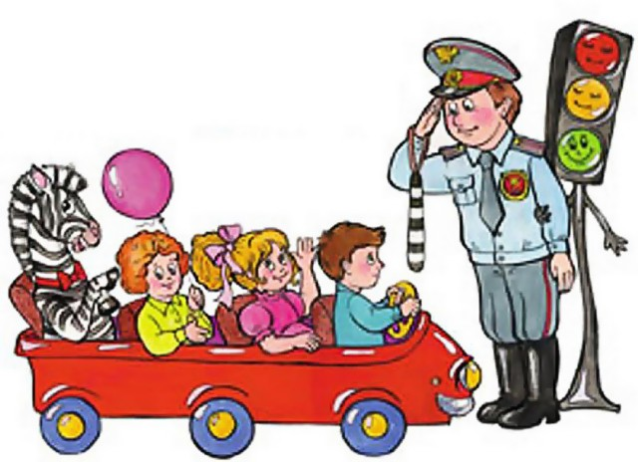
Поэтому очень важно в данном направлении работы с дошкольниками сотрудничать с родителями.
Жизнь детей, их здоровье, забота о них - это самый важный для нас вопрос. Вырасти им дисциплинированными пешеходами, уберечь их от аварий, обязаны помочь все, кто непосредственно общается с детьми, это долг каждого взрослого. Прежде всего, родители должны быть личным примером, поэтому необходимо родителям напоминать о правилах дорожного движения через рекомендации, памятки, информационные листы в родительских уголках. Необходимо в каждом родительском уголке иметь хорошо оформленный уголок инспектора ГИБДД, информация которого будет напоминать:

- нельзя перебегать дорогу перед близко проходящим транспортом, так как это может повлечь за собой несчастный случай;
- следует уступать дорогу движущемуся транспорту, ведь водитель не сможет предотвратить беду;
- надо помнить, что водитель и пешеход являются равноправными участниками движения;
- взаимоуважение водителя и пешехода - это безаварийность на дорогах, исключение дорожно-транспортных происшествий.
Важно знать и взрослым, и детям, что наибольшее число дорожно-транспортных происшествий происходит по вине пешеходов. Причиной ДТП являются:
- переход перед близко идущим транспортом;
- переход в запрещенном месте;
- невнимательность пешеходов;
- хождение по проезжей части при наличии тротуара.

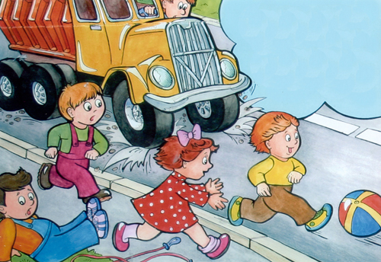
Существует явная зависимость числа происшествий в городе от времени в пределах суток, в пределах месяца и недели. Наибольшее число происшествий происходит в часы пик, особенно в вечернее время, когда пешеходы и водители устали.
Среди жертв дорожных происшествий более 20 % - дети в возрасте от 7 до 12 лет. Особенно часто случается несчастье в самые теплые дни весны и в начале учебного года, сразу же после учебных каникул. Происходит это обычно недалеко от дома - примерно половина случаев в радиусе 600 метров от дома. В больших городах число детей, ставших жертвами дорожно-транспортных происшествий, особенно велико.
Поэтому очень важно, чтобы родители были активными участниками в процессе обучения детей правилам дорожного движения. Они должны закреплять знания детей, полученные в детском саду, и знакомить детей с правилами безопасного поведения на дороге. Им можно рекомендовать это сделать через наблюдение на дороге, через обсуждение с ребенком различных дорожных ситуаций. Умение применять правила дорожного движения воспитывается у детей и при рассматривании картин, чтении книг, выполнении отдельных несложных поручений. Читая художественную литературу, нужно помнить, что правильное восприятие художественного произведения зависит от уровня детского представления. Поэтому после чтения необходимо еще раз обратить внимание детей на то, что нельзя делать на дороге и на улице. Родителям следует рассказать, что к концу дошкольного детства дети должны знать ответы на следующие вопросы:
1. Из каких частей состоит улица?
2. Что такое перекресток?
3. Зачем нужны тротуары?
4. Как пешеходы должны вести себя на тротуарах?
5. Когда и где можно переходить улицу?
6. Зачем нужен светофор?
7. Что обозначает красный, желтый, зеленый цвета светофора?
8. Почему нельзя перебегать через улицу перед идущим автомобилем?
9. Как надо вести себя при выходе из автобуса?
10. Где можно кататься на велосипеде?
11. Где пассажиры должны ожидать транспорт?
12. Что обозначают дорожные знаки, для чего они нужны? Чтобы родитель помог ребенку усвоить правила дорожного движения, он и сам должен быть грамотным в этих вопросах; знать и соблюдать правила безопасного движения, быть личным примером, так как за жизнь ребенка несет ответственность взрослый.
Для того чтобы еще раз напомнить родителям о некоторых правилах поведения на дороге, разработаны рекомендации.
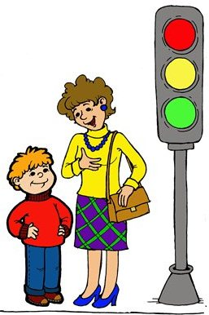
Кроме информационных листов, памяток и рекомендаций с родителями можно взаимодействовать и через общие собрания, через семинары-практикумы, через участие родителей в вечерах досуга с детьми по ПДД. Очень хорошо, если в работе по изучению с дошкольниками правил дорожного движения предусмотрены мероприятия для родителей, например, организуются на базе детского сада встречи с инспектором ГИБДД, школа для родителей по безопасности, на которых родители могут повышать уровень своих компетенций по данной проблеме.
Среди многих интересных методов взаимодействия с родителями на сегодняшний день выделяется проектная деятельность. Это очень эффективный метод взаимодействия с детьми, который позволяет дошкольникам быть активными субъектами образовательного процесса.
Обучение детей правилам дорожного движения будет иметь очень хорошие результаты только тогда, когда дошкольник совместно со своими родителями сможет пройти все круги информационного обеспечения. Главное для воспитателей и родителей в приобщении дошкольников к правилам дорожного движения - донести до детей смысл, необходимость знаний и навыков по данной проблеме. И всегда необходимо помнить, что ребенок учится законам дорог, беря пример с членов семьи, других взрослых.
Среди жертв ДТП много детей дошкольного и младшего школьного возраста. Общество платит слишком большую цену - жизнь и здоровье своих детей, поэтому "перед ним стоит важная задача - уберечь детей от дорожно-транспортных происшествий, научить их безопасному поведению на дороге.
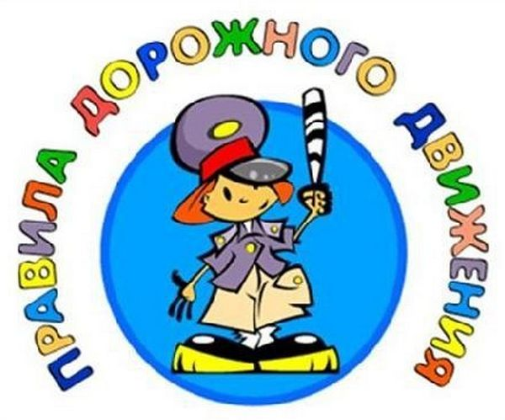
Первым учителем, который поможет обществу решить эту проблему, должен стать воспитатель дошкольного учреждения. Проблема обучения детей в детском саду имеет свои особенности. От воспитателя требуется не столько обучение знанию правил, сколько обучение действовать безопасно в сложных дорожных ситуациях. Суть заключается в том, чтобы привить ребенку правила безопасного поведения в любой дорожной ситуации.
Программой воспитания в детском саду предусматривается ознакомление детей с различными видами транспорта (грузовыми и легковыми автомобилями, трамваем, троллейбусом, автобусом), работой регулировщиков дорожного движения; воспитание умения правильно вести себя на улице. Для правильной организации работы с детьми педагогу надо хорошо знать правила движения по улице пешеходов и транспорта, дорожные знаки, требования, предъявляемые к передвижению с группой детей по улицам, дорогам и на транспорте.
Воспитатель должен, учитывая имеющиеся у детей знания и умения, постепенно и последовательно ставить перед ними новые задачи, показывать знакомые явления под новым углом зрения, обогащать, закреплять и систематизировать их представления о правилах движения по улицам и дорогам.
Чтобы добиться успеха в освоении правил дорожного движения, необходимо, начиная с дошкольного возраста, осуществлять связь между всеми разделами программы.
В играх дети учатся конструировать машины, различают кабину, двери, окна и т. д., в сюжетных играх типа «Поехали на машине», «Пошли на праздник», «Водители» обращается внимание детей на передвижение в заданном направлении. Эти игры еще и очень просты по своему содержанию. На занятиях по развитию речи используются беседы, проводится чтение художественной литературы и инсценировки литературных произведений, заучивание стихотворений, загадывание загадок, рассказы; рассматривание и обсуждение иллюстраций, картинок.
Формируя элементарные математические представления детей, воспитатель при этом учит различать левую и правую руки, при этом он говорит: «Возьмите линейку так, как я, - в левую руку, положите кружок как у меня, - на середину листка» и т. д.
Во время занятий физкультурой малышей учат двигаться в определенном направлении, находить свое место, различать пространственное, например: вперед, обратно, назад, сбоку и т. д.; проводят подвижные игры: «Поезд», «Трамвай», «Найти свой свет» и др.
Организуются викторины, игры, конкурсы по безопасности движения, просматривание диафильмов, встречи с работниками ГИБДД.
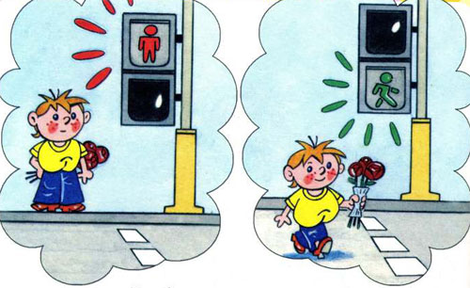
Таким образом, у детей постепенно накапливается определенный опыт движения по улицам, обогащается их словарный запас, повышайся уровень пространственной ориентировки. Это позволяет усложнить программные задачи ознакомления детей с правилами дорожного движения. Воспитатель расширяет словарный запас детей, их представление ориентирования на улице.
Старшему дошкольному возрасту разрозненные сведения о правилах дорожного движения необходимо связывать в последовательную и стройную систему представлений. Дети должны называть и практически использовать имеющиеся знания правил движения по улицам. Они знакомятся с дорожными знаками, регулированием дорожного движения сотрудниками ГИБДД.
Пред детьми необходимо постоянно ставить новые задачи, требующие самостоятельности действий и активности мыслей, умение применять знания на практике. Подключая детей к обыгрыванию правил дорожного движения в различных играх, воспитатель готовит их к жизни, практическому переносу знаний о правилах дорожного движения в повседневную жизнь. Умение применять правила дорожного движения воспитывается у детей и при рассматривании картин, чтении книг, выполнении отдельных несложных поручений.
Ознакомление детей с правилами дорожного движения необходимо закладывать с самого раннего возраста (с 2 лет). Но не следует думать, что детей этого возраста учат дорожной азбуке. Воспитательная работа, проводимая с ними, является предпосылкой для более глубокого ознакомления в будущем с окружающим миром, формирования у детей ориентировки в нем, закладывается основа для ознакомления с правилами дорожного движения. В работе используются различные методические приемы, формы.
С малышами 2-3 лет проводятся целевые прогулки, во время которых дети наблюдают несколько видов транспорта (в зависимости от условий): автомобили легковые, грузовые, автобусы, троллейбусы. На занятиях по развитию речи и других дети рассматривают картинки с изображением транспортных средств, учатся рассказывать о нарисованном, различать красный, зеленый и желтый цвета.
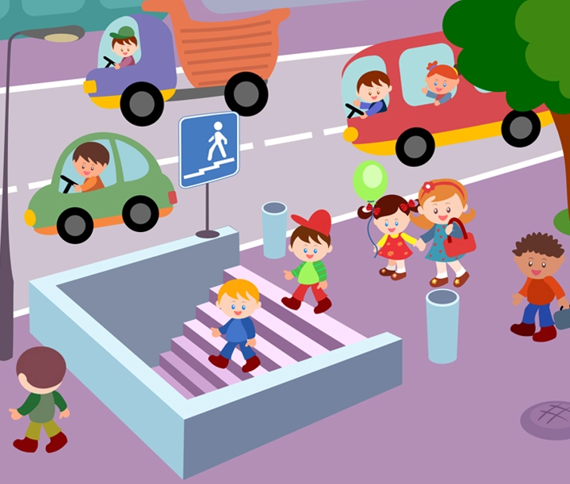
Из года в год эти знания расширяются. Детей постарше (в возрасте четырех лет) приучают понимать и использовать пространственные понятия: тут, там, здесь, вверху, внизу, близко, далеко. С детьми также проводятся целевые прогулки, но цель наблюдений при этом уже намного сложнее. Во время прогулок дети могут ответить на различные вопросы, например: Где едут машины? Из каких частей состоит машина? Какие машины проезжают по улице? Где ходят люди? Можно ли играть на дороге? Почему опасно играть на улице и дороге?
Детям очень нравятся прогулки с целью наблюдения за работой светофора. После этого дошкольники изображают светофор в своей творческой деятельности, закрепляют полученные знания о светофоре в играх.
Известно, что пешеходы на улице должны быть внимательными, осторожными. В детском саду с 3-4- лет детей учат внимательности. Сначала в играх, во время которых они должны увидеть определенные изменения в обстановке («Кто ушел?», «Что изменилось?»), затем начинается знакомство с правилами дорожного движения. Дети знакомятся с элементами улицы, с понятиями «проезжая часть дороги», «переход», узнают, что для пешеходов и транспорта есть специальные правила движения, которые все обязаны соблюдать. Дети узнают значение сигналов светофора: зеленый свет разрешает проезд по улице и переход через нее, красный запрещает, желтый сообщает о том, что сигнал сейчас изменится. В старшей группе знания детей расширяются, углубляются. Воспитатели стремятся применять разные методы и формы работы, чтобы заинтересовать детей, доступнее раскрыть материал. То, что дети видят во время прогулок, закрепляется в процессе занятий в саду. Детям дается задание рассказать, что они видели, когда шли в детский сад. Цель задания - воспитание внимания, памяти, наблюдательности, активизация мышления ребенка. Все знания закрепляются в специальных играх.
От того, насколько ребенок усвоит правила дорожного движения и станет точно выполнять их, а не только держать в памяти, во многом зависит его здоровье и жизнь. Поэтому педагоги находятся в постоянном поиске новых форм организационно-педагогической деятельности.
Среди многих интересных методов взаимодействия на сегодняшний день выделяется проектная деятельность. Это очень эффективный метод взаимодействия с детьми, который позволяет дошкольникам быть активными субъектами образовательного процесса. Благодаря технологии проектирования дети сами ставят перед собой проблему, которая их интересует, и с помощью различных источников информации ищут ответы на свои вопросы, активно включаясь в процесс своего образования. Кроме этого проектная технология реализуется только в триаде: педагоги - дети - родители. Проектная технология как метод активного приобщения дошкольников к чему-либо очень эффективна, ребенок полностью погружается в ту проблему, которая ему интересна, которую необходимо решить. Обучение детей правилам дорожного движения будет иметь очень хорошие результаты только тогда, когда дошкольник самостоятельно или со своими родителями сможет пройти все круги информационного обеспечения.
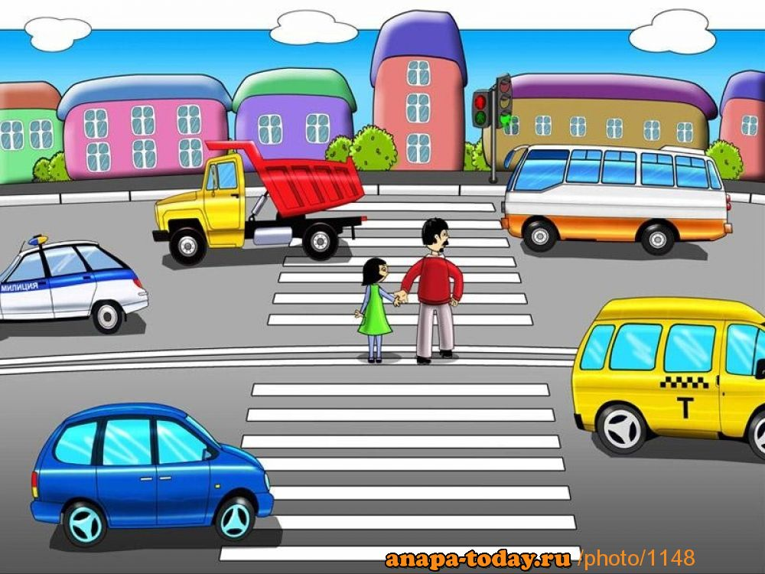
Ребенок, решая поставленную перед собой задачу, может посетить совместно с родителями библиотеку, использовать Интернет, телевизор, расспросить кого-то из взрослых. После активного получения информации по проблеме ребенок получит более качественные знания и навыки. Кроме того, если говорить об эффективности приобщения дошкольников к правилам безопасного поведения, нельзя не сказать о взаимодействии с родителями. Именно благодаря проектной деятельности взаимодействие с родителями приобретает качественный характер. Родители становятся активными участниками образования своих детей. Очень важно, что родители, входя в проектную технологию, взаимодействуют с детьми на равных. И дети, и родители открываются в совместной деятельности, они объединены одной целью, поэтому, как правило, в результате проектной деятельности улучшается психологическая обстановка и в семье.
Главное для воспитателей и родителей в приобщении дошкольников к правилам дорожного движения - донести до детей смысл, необходимость знаний и навыков по данной проблеме. И всегда необходимо помнить, что ребенок учится законам дорог, беря пример с членов семьи и других взрослых.
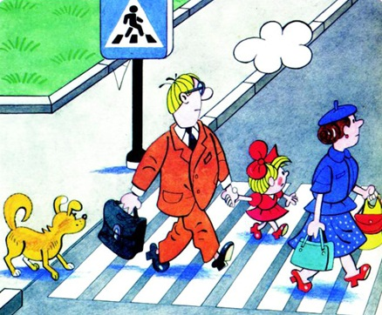
Этапы реализации проекта: 1 этап
План работы
№ п/п | Мероприятие | Ответственные | Примечания
1 | Анализ уровня знаний детей по правилам дорожного движения | Старший воспитатель, психолог | За текущий год
2 | Внесение корректировки в программу обучения дошкольников  ПДД | Старший воспитатель, творческая группа | В случае необходимости
3 | Анализ предметно-развивающей среды в группах по ПДД | Старший воспитатель, заведующий | На основе рекомендаций, разработанных творческой группой к программе
4 | Оценка работы с родителями по обучению дошкольников правилам дорожного движения | Старший воспитатель, заведующий | За текущий год
5 | Анализ уровня компетентности педагогов по обучению дошкольников правилам дорожного движения | Старший воспитатель психолог

2 этап: Обеспечить родителей коллег и детей информацией о проекте.

Выделить место для проведения проекта.

3 этап. План организационно-педагогической работы

№ п/п | Содержание | Группы | Ответственные
1 | Проведение инструктажей по соблюдению правил дорожного движения | 2-я младшая, подготовительная | Воспитатели групп
2 | Организация контрольно- оценочных занятий с целью выявления уровня знаний дошкольников но данному блоку | 2-я младшая, подготовительная | Воспитатели групп, старший воспитатель, педагог-психолог
3 | Систематическая работа по обучению детей дорожной грамоте через, реализацию 1-го и 2-го блока организационно- педагогической деятельности | 1-я младшая, подготовительная | Воспитатели групп, узкие специалисты
4 | Организация целевых прогулок по ознакомлению детей с дорожной азбукой | 2-я младшая, средняя | Старший воспитатель, воспитатели групп, педагог по  краеведению
5 | Проведение экскурсий к посту ГАИ, к посту регулировщика | Старшая, подготовительная | Старший воспитатель, воспитатели групп, педагог по краеведению
6 | Организация встречи с инспектором ГИБДД | Старшая, подготовительная | Старший воспитатель
7 | Посещение детьми детского сада занятий по ПДД в школе | Средняя, подготовительная | Старший воспитатель
8 | Выставки детского творчества (ВДТ) по ПДД | 2-я младшая, подготовительная | Педагог по ИЗО, воспитатели групп
9 | Развлечение по ПДД «Колесо истории» | Старшая, подготовительная | Старший воспитатель, воспитатели групп, узкие специалисты
10 | Инсценировка по правилам дорожного движения «На лесном перекрестке» | Средняя | Воспитатели групп, музыкальные руководители, инструктор по ФИЗО
11 | Викторина «Чем опасна дорога зимой» | Старшая, подготовительная | Старший воспитатель, воспитатели групп, узкие специалисты
12 | Развлечение:  «Маленькие ножки бегут по дорожке» | 1 -я и 2-я младшие группы | Старший воспитатель, воспитатели групп, узкие специалисты
13 | Организация наблюдений за игровой деятельностью детей среднего  и старшего дошкольного возраста | 1-я и 2-я младшие группы | Старший воспитатель, воспитатели  групп
14 | Посещение Музея пожарной безопасности | Старшая, подготовительная | Старший воспитатель, воспитатели групп
15 | Конкурс «Юный автомобилист" | Подготовительная | Старший воспитатель, воспитатели групп
16 | Организация проектов по П ДД: «От кареты до ракеты», «Откуда появилась дорога», «Мой самый любимый дорожный знак», «Из истории светофора», «История изобретения машин» | Средняя, подготовительная | Старший воспитатель, воспитатели групп
17 | Веселые старты «Мама, папа, я - лучшие пешеходы» | Старшая, подготовительная | Старший воспитатель, воспитатели групп
18 | Викторина «Что? Где? Когда?» | Средняя, старшая | Старший воспитатель. воспитатели групп
19 | Просмотр мультфильмов, видеокассет по обучению ПДД | 2-я младшая, подготовительная | Старший воспитатель, воспитатели групп
20 | Практические занятия с детьми в комнате ГИБДД | Средняя, подготовительная | Старший воспитатель, воспитатели  групп
21 | Создание условий для реализации практических занятий по ПДД на транспортной площадке | 2-я млад тая, подготовительная | Старший воспитатель, воспитатели групп, инструктор по ФИЗО
22 | Организация встречи с доктором травмпункта | Средняя, подготовительная | Старший воспитатель

План проведения занятий

№ п/п | Формы взаимодействия с детьми | Группы | Часы в месяц | Ответственные
1 | Занятая | 1-я младшая - подготовительная | 1 раз в месяц | Воспитатели групп
2 | Экскурсии (наблюдения) | 2-я младшая - подготовительная | 1 раз в месяц | Педагог по краеведению, педагог-  эколог
3 | Ситуации общения (беседы) | 1-я младшая - подготовительная | 1 раз в неделю | Воспитатели групп
4 | Инструктажи | 2-я младшая - подготовительная | 1 раз в месяц | Воспитатели групп
5 | Проблемные ситуации | Средняя  подготовительная | 1 раз в месяц | Педагог-психолог
6 | Сюжетно-ролевые игры | 2-я младшая - подготовительная | 1 раз в неделю | Воспитатели групп
7 | Подвижные игры | 1 -я младшая - подготовительная | 1 раз в неделю | Воспитатели групп
8 | Музыкально- театрализованные | 1 -я младшая - подготовительная | 1 раз в месяц | Музыкальный руководитель

№п/п | Тема | Группы | Сроки | Ответственные
1 | Экскурсия по улице | 2-я младшая - подготовительная | Сентябрь - октябрь | Воспитатели групп, педагог по краеведению, педагог-эколог
2 | Наблюдение за светофором | 2-я младшая - подготовительная | Октябрь | Воспитатели групп
3 | Наблюдение за движением транспорта и работой водителя | Средняя - подготовительная | Ноябрь | Воспитатели групп, педагог- эколог
4 | Наблюдение за поведением пешеходов | Старшая - подготовительная | ноябрь - декабрь | Воспитатели групп
5 | Наблюдение за движением транспорта по зимней дороге | Старшая, подготовительная | январь | воспитатели групп, педагог- эколог
6 | Экскурсия по зимней улице | Старшая, подготовительная | Февраль | Воспитатели групп, педагог по краеведению, педагог-эколог
7 | Знакомство с перекрестком | Старшая - подготовительная | Март | Воспитатели групп, педагог по краеведению
8 | Наблюдение за работой инспектора ГИБДД | Старшая, подготовительная | Апрель | Воспитатели групп
9 | Экскурсия к остановке пассажирского транспорта | Подготовительная | Май | Воспитатели групп
10 | Экскурсия в аэропорт | Подготовительная | Май | Воспитатели групп, педагог по краеведению, педагог-эколог
План целевых прогулок

Работа с родителями. Перспективный план
№ п/п | Содержание мероприятия | В каких группах | Ответственные | Сроки
1 | Проведение инструктажей по соблюдению правил дорожного движения с родителями на групповых родительских собраниях | Все группы | Воспитатели групп
2 | Родительское собрание по теме «Профилактика дорожно-транспортного травматизма в семье» | общее | Воспитатели групп, старший воспитатель
3 | Семинар-практикум «Я и мой ребенок - пешеходы» | старшая, подготовительная | Специалисты ДОУ, старший воспитатель, воспитатели групп
4 | Помощь родителей в организации экскурсии и целевых прогулок по ознакомлению детей с дорожной азбукой | Средняя, подготовительная | Старший воспитатель, воспитатели групп, педагог по краеведению
5 | Организация встреч с инспектором ГИБДД | Средняя, подготовительная | Старший воспитатель | В течение года на групповых родительских собраниях
6 | Участие родителей в  выставках творчества | 2-я младшая,  подготовительная | Педагог по ИЗО, воспитатели групп | 1 раз в месяц
7 | Семейная викторина «Что ты знаешь о дорожном движении?» | группа № | Старший воспитатель | 2-я неделя января
8 | Веселые старты «Мама, папа и я - лучшие пешеходы» | Группа № | инструктор по ФИЗО, воспитатели групп
9 | Совместно с родителями организация уголков безопасности в группах | Все группы | Старший воспитатель, воспитатели групп
10 | Разработка маршрутов путешествия по городу | 2-я младшая, подготовительная | Старший воспитатель, воспитатели групп

4 этап. Организация контроля

Диагностика уровня знаний дошкольников правилам дорожного движения

Тест № 1 Методика «Образная намять», или, Как запомнить много за короткий срок

Цель: изучение объема кратковременной образной памяти.

Инструкция: «Сейчас вы рассмотрите таблицу с 16 дорожными знаками.

Постарайтесь запомнить как можно больше из них. После того как уберут таблицу, постарайтесь зарисовать (или назвать) все, что успели запомнить».

Время предъявления таблицы - 20 секунд.
Оценка: подсчитывается количество правильно воспроизведенных образов. В норме - это 6 и более ответов.
Оценка в баллах | 9 | 8 | 7 | 6 | 5 | 4 | 3 | 2 | 1
Количество воспроизведенных образов | 15-16 | 13-14 | 10-12 | 7-9 | 6 | 5 | 4 | 3 | 1-2

Тест № 2 Методика «Пиктограмма»
Цель: исследование особенностей последовательного запоминания и его продуктивности, характера мыслительной деятельности, уровня сформированное™ мышления.
Материал: лист бумаги, простой и цветные карандаши, набор словосочетаний. Инструкция: «Сейчас мы проверим твою память. Я буду называть тебе слова, а ты к каждому слову нарисуй картинку (значки), по которой ты потом сможешь вспомнить это слово». Примерный набор словосочетаний:
- Широкая дорога 6. Больница
- Пешеходный переход 7. Столовая
- Перекресток 8. Пешеход
- Светофор 9. Железная дорога
- Дорожный знак 10.Постовой
11. Оценка:
  - Абстрактные изображения (А) - в виде линий, не оформленных в какой-либо знаваемый образ.
  - Знаково-символические (3) - геометрические фигуры, стрелки.
  - Конкретные предметы (К).
  - Сюжетные (С) - изображаемые предметы объединены в какую- либо
ситуацию.
  - Метафорические - изображения в виде художественного вымысла.
При обработке результатов рядом с рисунком ставят букву и делают вывод о характере мыслительного процесса и способности к запоминанию.
Тест № 3. Изучение субъективного переживания старшими дошкольниками поведения на дороге
Задание:
Ребенку предлагается сформулировать три предложения, с помощью которых
можно составить план перехода дороги.
В - дети, которые сформулировали три предложения и правильно описали ситуацию перехода дороги.
С - частично выполнили задание.
Н - не справились с заданием совсем.
Тест № 4. Изучение осознания детьми норм и правил поведения на дороге

Задание 1.
Ребенку предлагают прослушать ситуацию и закончить ее в соответствии со своими представлениями.
    - Мама с Мишей пошли погулять и решили зайти в магазин, чтобы купить корм рыбке. Вдруг, подойдя к дороге, Миша увидел красивую машину. Он бросил мамину руку и...
    - Оля и Галя играли во дворе в прятки. Галя решила спрятаться за стоявшей
большой машиной. Вскоре шофер завел машину, и она поехала. Тогда Галя...
    - Толя и Вова играли в футбол. Толя ударил по мячу очень сильно, и он попал
на дорогу. Тогда мальчики...
Задание 2.
Ребенку дают картинки с изображением положительных и отрицательных поступков сверстников. Ему необходимо разложить картинки так, чтобы с одной стороны лежали картинки с положительными поступками, а с другой - с отрицательными. Отрицательные:
- переход дороги на красный свет;
- ребенок убегает от взрослого и хочет сам перейти дорогу;
- ребенок играет на проезжей части. Положительные:
- ребенок держит взрослого за руку и вместе с ним переходит дорогу;
- ребенок играет на игровой площадке;
- ребенок и взрослый ждут, когда загорится зеленый свет. Обработка данных:
В - ребенок называет и осознает норму поведения на дороге, правильно
оценивает поведение детей.
С - ребенок оценивает правильно поведение детей, но оценку не мотивирует и
норму поведения не называет.
Н - ребенок не оценивает поступки детей.

Тест № 5. Изучение внимания

Проведение исследования:
Ребенку предлагают выслушать вопрос и дать ответ с помощью
вспомогательных средств - полосок бумаги, красной и белой.
Вопросы:
- Ездил ли ты на машине?
- На какой сигнал светофора нельзя переходить дорогу?
- Какого цвета форма сотрудников ГИБДД?
- Переходил ли ты дорогу самостоятельно?
- Бывал ли ты на заправочной станции?
- Какого цвета разрешающий сигнал светофора?
- Сколько дверей в троллейбусе?
- Для чего нужен жезл?
- Какого цвета осенние листья и сигнал светофора?
- Что такое «зебра»?
В - ребенок быстро отвечает правильно на все вопросы. С - отвечает правильно. Н - отвечает неправильно.
Тест №6. Изучение процесса классификации
Проведение исследования:
Приготовить картинки по 4-5 штук для каждой классификационной группы.
Ребенку предлагают рассмотреть перемешанные картинки и разложить их на смысловые группы. Определяют основания для объединения картинок в группы:
- Выделяет ли существенные признаки?
- Мотивирует ли объединения?
В - выполняет задание быстро, правильно, мотивирует свои действия.
С - выполняет задание правильно, не мотивирует свой выбор. Н - выполняет
задание неправильно.

Анкета для дошкольников «Юный инспектор ГИБДД»

  - Из каких основных элементов состоит дорога?
  - Почему опасно перебегать проезжую часть дороги?
  - Почему опасно переходить проезжую часть дороги наискосок?
  - Что обозначает надпись: «Опасно на повороте», - написанная на задней части автобуса и трамвая?
  - Как ходить по дороге, на которой нет тротуаров?
  - Чем опасны кусты и деревья перед проезжей частью дорог?
  - Чем опасен для пешеходов момент, когда разъезжаются два встречных транспорта?
  - Сколько метров транспорт проедет при торможении, если водитель захочет остановиться?
  - Почему надо переходить дорогу только по линии тротуаров у перекрестка и на пешеходном переходе?
  - Почему нельзя переходить проезжую часть дороги на красный, на красный и желтый, включенные одновременно, или желтый сигналы светофора?
  - Как определить, далеко или близко транспорт?
  - Опасно ли ребенку-пешеходу на той стороне дороги увидеть товарища или родных? Почему?
  - Как определить, что автомобиль собирается повернуть направо?
  - Почему опасно ходить по дороге группами?
  - Чем опасен для пешехода момент, когда один транспорт обгоняет другой?
  - Кто такой участник движения?
  - Какие есть виды транспорта?
  - Места, где разрешается ходить по дороге.
  - Правила движения в установленных местах.
  - Места, где разрешается переходить проезжую часть дороги.
  - Правила перехода проезжей части.
  - Какие средства регулирования дорожного движения вы знаете?
  - Перечислите сигналы светофора у трехсекционного транспортного светофора.
  - Сигналы регулировщика.
  - Как правильно обходить стоящий транспорт?

За правильный ответ - 1 балл. 0-5 - низкий уровень знаний; 6-15 - средний уровень знаний; 16-25 - высокий уровень знаний.

5 этап. Подведение итогов. Анализ достижений.

6 этап. Дальнейшее развитие и применение проекта.

Риски:
- отсутствие заинтересованности родителей;
- коллектива ДОУ;
- высокая заболеваемость среди детей;
- недостаточная компетентность.

Результаты внедрения проекта:

Воспитание у детей необходимых навыков безопасного поведения на дорогах в различных дорожно-транспортных ситуациях, дать возможность увидеть и осознать опасность на дороге и возможность ее избежать, сформировать соответствующую модель поведения.
Особенности нервно-психического развития детей раннего возраста
Ранний возраст — это особый и очень важный период в жизни ребенка. Это период развития фундаментальных жизненных функций. Ребёнок учится ходить, говорить, обращаться и взаимодействовать с разными предметами. В этот непростой период очень важна внимательность и правильное воспитание, так как характер и функции головного мозга ребенка — это не только наследственный процесс, но и следствие взаимодействия с окружающей средой. В первые три года жизни ребенка наблюдаются специфические особенности развития детей раннего возраста и весьма быстрый темп развития организма ребенка. Это единственный период, в котором можно увидеть, как в течение короткого времени у беспомощного и не имеющего никаких навыков существа образуются рефлексы, привычки, сенсорика и речь, не говоря уже о стремительном наборе веса и увеличении роста.
В возрасте от 1 года до 2-х особенности развития детей раннего возраста заключаются в следующем: у ребенка начинают формироваться важные и сложные функции мозга, начинает формироваться его поведение и складываться характер. Он начинает ходить без поддержки, что дает ему возможность все больше и больше исследовать окружающий мир, а также дает возможность непосредственного общения с другими детьми. Это возраст, в котором формируются многие социальные черты, такие как сочувствие и любовь к близким. Нарастающий интерес к познанию усиливается, и, учитывая увеличение периода бодрствования ребенка, дает ему больше возможностей и выносливости посвящать себя изучению заинтересовавшего его предмета. Несомненно, важен факт того, что ребенок в возрасте до двух лет, начинает совершенствовать речь и понимать больше слов, путем подражания взрослым. Например, появляются первые простейшие словоформы и определения: корова – это «му - му», собачка – «гав-гав» и т.д. Постепенно ребенок начинает подражать фразам и интонациям взрослых и начинает увеличивать словарный запас. Также в этот период ребенок начинает прислушиваться к своим внутренним ощущениям и учиться различать свое настроение и чувства.
Особенности развития детей раннего возраста требуют исполнения рекомендаций:
- Необходимо использовать игры, в процессе которых ребенок может развивать речь и навыки общения.
- Предлагайте ребенку выбор «Ты будешь грушу или яблоко?», следует не торопить его с ответом — он должен выбирать сам.
- Также важно играть в развивающие моторику игры, такие как кубики, пирамидки.
- Рисуйте вместе с малышом, научите его различать цвета.
- Также в игровой форме вы можете вместе с ним наводить порядок дома и заниматься домашними хлопотами.
- Объясните малышу значения слова «нельзя» и его причины.
Период от 2 до 3 лет связан с активным развитием нервной системы, вследствие чего ребёнок становится более подвижным, а его организм начинает более интенсивно развиваться физически. Благодаря этому в ребенке проще сформировать навыки правильного поведения. Он учится контролировать некоторые свои потребности и желания. Нервно-психическое развитие происходит интенсивней, словарный запас малыша увеличивает гораздо быстрее, чем в предыдущие два года. Речь начинает отражать уровень его мышления, ребенок начинает использовать сложные предложения, это происходит благодаря развивающейся способности устанавливать взаимосвязь между предметами и явлениями, он начинает сравнивать их свойства и сопоставлять их, что и отражается в речевых функциях. Меняется восприятие речи окружающих, малыш понимает смысл сказанного. Также он начинает понимать течение времени, с ним можно обсуждать уже не только данный момент, но и события прошлого и будущего времени. Ребенок начинает понимать свойства и назначение многих предметов, так же различает цвета и форму предметов: «Когда темно, надо спать», а так же формируется представление о количестве («мало – много»). На протяжении третьего года важно позволить ребенку наблюдать исследовать. Если он чем- то заинтересован, следует его поддержать в этом. Общение со сверстниками в этом возрасте необходимая потребность, малыш начинает интересоваться другими людьми. Следует использовать ролевые игры («больница», «дочки-матери»), они способствуют приобретению социальных навыков общения.
В раннем возрасте развиваются другие психические функции – восприятие, мышление, память, внимание. Доминирует восприятие. Это означает определенную зависимость от него остальных психических процессов. Поведение детей является, импульсивным; ничто из того, что лежит вне наглядной ситуации, их не привлекает. До 2 лет ребенок вообще не может действовать без опоры на восприятие. Присутствуют элементарные формы воображения. Маленький ребенок не способен что-то выдумать, солгать. Восприятие аффективно окрашено – в связи с этим характерно импульсивное поведение. Наблюдаемые предметы действительно «притягивают» ребенка, вызывая у него яркую эмоциональную реакцию. Мышление в этот возрастной период принято называть наглядно-действенным. Оно основывается на восприятии и действиях, осуществляемых ребенком. И хотя примерно в 2-летнем возрасте у ребенка появляется внутренний план действий, на протяжении всего раннего детства важной основой и источником интеллектуального развития остается предметная деятельность.

Совершенствуются и сами предметные действия. Происходит перенос освоенных действий в другие условия. Ведущая деятельность в этот период – предметно-манипулятивная. Ребенок не играет, а манипулирует предметами, в том числе игрушками, сосредоточиваясь на самих действиях с ними. Тем не менее, в конце раннего возраста игра в своих первоначальных формах все же появляется игра с сюжетом. Развитие психических функций неотделимо от развития эмоциональной сферы ребенка. Доминирующее в раннем возрасте восприятие аффективно окрашено. Ребенок эмоционально реагирует только на то, что непосредственно воспринимает. Желания ребенка неустойчивы и быстро преходящи, он не может их контролировать и сдерживать; ограничивают их только наказания и поощрения взрослых. Все желания обладают одинаковой силой: в раннем детстве отсутствует соподчинение мотивов. Выбрать, остановиться на чем-то одном ребенок еще не может – он не в состоянии принять решение. Развитие эмоциональной сферы зависит от характера общения ребенка со взрослыми и сверстниками. В общении с близкими взрослыми, которые помогают ребенку познавать мир «взрослых» предметов, преобладают мотивы сотрудничества, хотя сохраняется и чисто эмоциональное общение, необходимое на всех возрастных этапах. Ребенок раннего возраста, общаясь с детьми, всегда исходит из своих собственных желаний, совершенно не учитывая желания другого. Для раннего возраста характерны яркие эмоциональные реакции, связанные с непосредственными желаниями ребенка. В конце этого периода, при приближении к кризису 3 лет, наблюдаются аффективные реакции на трудности, с которыми сталкивается ребенок. Ребенка раннего возраста легко отвлечь. Если он действительно расстроен, взрослому достаточно показать ему любимую или новую игрушку, предложить заняться с ним чем-то интересным – и ребенок, у которого одно желание легко сменяется другим, мгновенно переключается и с удовольствием занимается новым делом.
Примерно в 2 года ребенок начинает узнавать себя в зеркале. Узнавание себя – простейшая, первичная форма самосознания. Сознание «я», «я хороший», «я сам» и появление личных действий продвигают ребенка на новый уровень развития. Начинается переходный период – кризис 3 лет. Важным моментом в воспитании ребенка третьего года жизни является обязательное подкрепление всего увиденного им другими методами. Но не пугайтесь, такому колоссальному объему информации, необходимому вашему малышу для его нормального развития, и не думайте, что у вас не хватит времени на это. Ведь все должно идти естественным путем, а когда и чем заниматься с ребенком, он сам вам будет подсказывать. Только внимательно наблюдайте за своим малышом, будьте мудры и терпеливы.
Тема: «Теремкәйгә кунакка»
(Уртанчылар төркеме)
Габделхакова Венера Салаватовна
тәрбияче

Муниципаль бюджет гомуми белем учреждениесе «Советлар Союзы Герое Г.Г. Гарифуллин исемендәге Яңгул урта гомуми белем мәктәбе»

РТ, Балтач муниципаль районы, Яңгул авылы

Тема: Теремкәйгә кунакка
Максат: балаларда куркынычсыз юл йөрү кагыйдәләре күнекмәләрен үстерү.
Белем бирү бурычлары: балаларның юл йөрү кагыйдәләре турында белемнәрен киңәйтү, транспорт төрләре, светофор турында күзаллау формалаштыру.
Тәрбия бурычлары: урамда, юлда үз – үзләрен дөрес тоту, бер-берсенә игътибарлы булу, сабырлык, дуслык сыйфатлары тәрбияләү.
Үстерү бурычлары: балаларның юл йөрү кагыйдәләре турында фикерләү сәләтен, игътибарын үстерү.
Төп белем бирү өлкәсе: танып белү
Интеграль белем бирү өлкәләре: сөйләм үсеше, социаль-коммуникатив үсеш, физик үсеш, сәнгати үсеш.
Методик алымнар һәм чаралар: уен, күрсәтмә материал, сүзлек өстендә эш, сораулар, матур әдәбият үрнәкләре, үсендерү, мактау.
Җиһазлау: Теремкәй (өй макеты), әкият геройлары өчен киемнәр, чемодан,
аудиоязмалар, светофор төзү өчен кызыл, сары, яшел түгәрәкләр, уенчык машина, самолет, пароход, беренче ярдәм, янгын сүндерү, полиция машинасы, автомобиль юлы, тротуар сурәтләнгән рәсемнәр.
Сүзлек өстендә эш: теремкәй, светофор, Бака-бакылдык, Куян-куркаккай, Төлке-хәйләбай, Бүре-соры колак, Аю- камыт аяк.
Алдан үткәрелгән эш: “Теремкәй” әкиятен уку, мультфильм карау, юл йөрү кагыйдәләре турында әңгәмәләр, рәсемнәр карау.
Эшчәнлек структурасы:

I. Кереш әңгәмә. Табышмакларга җавап табу
II. Төп өлеш: Әкиятне сәхнәләштерү
1. Шигырь сөйләү
2. «Светофор төзе» дидактик уен
3. «Транспорт төрләрен әйт» дидактик уен
4. «Бу нинди транспорт чарасы» уен күнегү
5. «Бу нинди юл» бирем
III. Йомгаклау

Эшчәнлек барышы:
I.Кереш әңгәмә. Табышмакларга җавап табу

Тәрбияче: Балалар, сез әкиятләр яратасызмы? (балалар жавабы).
Нәкъ урман уртасында
Бик матур өй тора.
Бик биек тә түгел,
Тәбәнәк тә түгел, ул нәрсә?
Балалар: Теремкәй.
Тәрбияче: Балалар карагыз әле, теремкәй янында ниндидер чемодан бар. Нинди чемодан икән ул? Ачып карыйк әле! (ачабыз, ачылмый).
Монда ниндидер язуы бар: укып алыйк! Әгәр сез табышмакларга дөрес җавап тапсагыз, чемоданда нәрсә барын белерсез.

Тәрбияче табышмаклар укый:

1. Алгы тәпие кыска,
Чабарга ул бик оста.
Соры тунын сала да,
Ак тунын кия кышка. (Куян)

2. Кышлар буе өнендә
Йоклый көнен-төнен дә.
Бик яратканга күрә,
Төшенә дә бал керә. (Аю)

3. Хәйләкәрнең хәйләкәре,
Ялагай дип атыйлар.
Туны белән койрыгын
Бөтен җирдә мактыйлар. (Төлке)

4. Сорыдыр төсе
Үткендер теше
Урманда йөри
Бозаулар эзли. (Бүре)

5. Суда яши, балык түгел, сикерә, ләкин куян түгел. (Бака)

6. Мыегы бар, песи түгел, койрыгы бар, эт түгел, көрән, ләкин бүре түгел. (Тычкан)
Тәрбияче: Балалар, дорес жавап бирдегез. Хәзер чемоданны ачып карыйк.(Чемоданны ача).
II. Төп өлеш: Әкиятне сәхнәләштерү
1.Шигырь сөйләү
Тәрбияче: Карагыз әле балалар нәрсәләр бар икән монда? (жәнлек костюмнары)
Тәрбияче: Нинди әкият геройларыныкы икән алар?
Балалар: Теремкәй әкияте геройларыныкы.
Тәрбияче: Бу әкиятне уйнап карыйк. Сәяхәтебезне башлыйбыз. Сез каршы булмасагыз: мин әкиятче булам!
Басуда терем-теремкәй урнашкан.
Бер тычкан-Чыелдык шул теремкәй янына чабып килгән дә:
-Терем-теремкәй, теремкәйдә кем яши?- дип сораган.
Аңа җавап бирүче булмый. Тычкан (бер бала сайлана) теремкәй эченә керә дә шунда яши башлый.
Көннәрдән бер көнне теремкәй яныннан бака – Бакылдык үтеп бара икән (бер бала сайлана), ул туктаган да сораган:
- Терем-теремкәй! Теремкәйдә кем яши? – дигән.
- Мин, тычкан – Чыелдык. Ә син кем буласың?
- Мин бака – Бакылдык булам, мине дә теремкәйгә керт әле.
- Мин сине теремкәйгә кертәм, ләкин син башта бер биремне үтә шигырь сөйләп күрсәт,- дигән тычкан-чыелдык.
Бака-Бакылдык (Әминә):
Светофорның өч күзе:
Кызыл, сары, яшел ут.
Икесе сүнеп торганда,
Берсе яна шунда ук.
Сары күз янса – “Көтеп тор!”
“Тукта!” – кызыл янганда.
“Тизрәк бул, алга атла!” -
Яшел күз елмайганда.
Тычкан: Син биремне үтәдең, әйдә, кер, бергәләп торырбыз.
Бака – Бакылдык теремкәй эченә сикереп кергән, шул көннән алар теремкәйдә икәү бергә яши башлаганнар.
2. «Светофор төзе» дидактик уены
Әкиятче: Бака – Бакылдык теремкәй эченә сикереп кергән, шул көннән алар теремкәйдә икәү бергә яши башлаганнар. Бервакыт теремкәй янына куян - Куркаккай (бер бала сайлана) чабып килгән. Ул да сораган:
- Терем – теремкәй! Теремкәйдә кем яши? – дигән.
- Мин, тычкан – Чыелдык.
- Мин, бака – Бакылдык. Ә син кем буласың?
- Мин куян – Куркаккай булам, мине дә кертегез әле теремкәйгә. (Алсу)
Тычкан: Без сине теремкәйгә кертербез, ләкин башта бер биремне үтәргә кирәк сиңа.
Светофор сигналы ничә, нинди төсләрдән торуын, нәрсә аңлатуын ачыклау
- Бу нәрсә? (тычкан светофор күрсәтә)
- Светофор.
- Светофор сигналы ничә төстән тора? (өч төстән тора)
- Светофор сигналы нинди төсләрдән тора, дөрес итеп төзеп күрсәт әле. (Кызыл, сары, яшел)
- Светофор сигналының төсләре нәрсәне аңлата? (кызыл төс туктап торырга, сары төс көтеп әзерләнеп торырга, яшел төс машиналарга йөрергә ярый икәнлеген аңлата).
- Син дөрес әйттең, әйдә, кер. Бергә – бергә яшәрбез. Куян теремкәй эченә сикереп кереп китә. Хәзер инде болар өчәү тора башлаганнар.
3. «Транспорт төрләре» дидактик уены
Әкиятче: Төлке – Хәйләбайның да (бер бала сайлана) юлы теремкәй яныннан узган. Ул да, теремкәй янына туктап, тәрәзәгә шакып сораган:
-Терем – теремкәй! Теремкәйдә кем яши? – дигән.
- Мин, тычкан – Чыелдык.
- Мин, бака – Бакылдык.
- Мин куян – Куркаккай. Ә син кем буласың?
- Мин төлке - Хәйләбай булам, мине дә кертегез әле теремкәйгә. (Алия)
- Без сине теремкәйгә кертербез, ләкин башта бер биремне үтәргә кирәк булыр сиңа.
- Бу нәрсә?
- Автомобиль.
- Ул нинди транспорт?
- Җир транспорты.
- Бу нәрсә?
- Бу самолёт.
- Самолёт нинди транспорт?
- Һава транспорты.
- Бу нәрсә?
- Пароход.
- Пароход каян йөри, ул нинди транспорт?
- Һава транспорты.
- Син бу биремне дөрес үтәдең, әйдә, кер, бергә яшәрбез.
Төлке – Хәйләбай да теремкәйгә кереп урнашкан. Алар инде дүртәүләп бергә яши башлаганнар.
4. “Бу нинди транспорт чарасы?” уены
Әкиятче: Яшь бүре – Соры колак, теремкәй яныннан чабып барганда тәрәзәдән караган да сораган:
-Әй терем – теремкәй! Теремкәйдә кем яши? – дигән. (Айзат)
- Мин, тычкан – Чыелдык.
- Мин, бака – Бакылдык.
- Мин куян – Куркаккай.
- Мин төлке – Хәйләбай, ә син үзең кем буласың?
- Мин бүре – Соры колак, мине дә кертегез әле теремкәйгә.
- Без сине теремкәйгә кертербез, ләкин монда керер өчен бер биремне үтәргә кирәк.
- Бу нинди транспорт чарасы?
- Бу беренче ярдәм машинасы.
- Ә бу нинди транспорт?
- Бу янгын сүндерү машинасы.
- Бу нәрсә?
- Бу автобус.
- Ә бу нинди автомобиль?
- Полиция машинасы.
- Биремне син дөрес үтәдең, әйдә, кер безнең янга, бергә яшәрбез.
Бүре – Соры колак та теремкәйгә керә. Шулай итеп, алар теремкәйдә бишәү бергә яши башлаганнар.
5. “Бу нинди юл?” бирем
Әкиятче: Көтмәгәндә, теремкәй янына лап – лоп атлап аю – Камыт аяк (бер бала сайлана) килеп чыга. Ул теремкәй эченә тәрәзәдән караган да сораган:
- Терем – теремкәй! Теремкәйдә кем яши? – дигән. (Риназ)
- Мин, тычкан – Чыелдык.
- Мин, бака – Бакылдык.
- Мин куян – Куркаккай.
- Мин төлке – Хәйләбай.
- Мин бүре – Соры колак, ә син үзең кем буласың?
- Мин аю – Камыт аяк булам. Мине дә кертегез әле теремкәйгә.
- Без сине теремкәйгә кертербез, ләкин монда керер өчен бер биремне үтәргә кирәк.
- Бу рәсемдә син нәрсә күрәсең.
- Автомобиль юлы.
- Ә бу рәсемдә нәрсә күрәсең?
- Тротуар, җәяүлеләр юлы.
- Биремне син дөрес үтәдең, әйдә, кер безнең янга, бергә яшәрбез.
Әкиятче: Шулай итеп барлык җәнлекләр дә теремкәйдә дус-тату яши башлаганнар, бергәләп эшләгәннәр, уйнаганнар, җырлаганнар, биегәннәр.
Светофор турында бер җырлап та алыйк әле.
Җырлы бию “Светофор”
III. Йомгаклау
Тәрбияче: Балалар бүген без белемнәребезне барладык, нинди әкиятне уйнадык? Бөтен биремнәрне үтәр өчен безгә нинди булырга туры килде?
- Нинди белемнәребезне искә төшердек?
- Сез бүген белгәннәрне кемнәргә сөйлисез?
- Сез бик булдырдыгыз, рәхмәт сезгә!
-Балалар бүген без юл йөрү турында белемнәребезне барладык, әйдәгез, сәяхәтебезне тәмамлап автобуска утырып кайтыр юлга кузгалыйк.
Автобус биюе
Муниципальное бюджетное дошкольное образовательное учреждение
«Высокогорский детский сад «Солнышко»
Высокогорского муниципального района Республики Татарстан

Воспитатель: Савенкова Инара Анваровна;
Учитель-логопед: Фаттахова Татьяна Анатольевна

Конспект образовательной деятельности «Морское путешествие»
в подготовительной к школе группе

Возраст воспитанников: старший дошкольный возраст
Виды деятельности: коммуникативная, познавательно-исследовательская, игровая.
Образовательные области: речевое развитие, социально-коммуникативное развитие, познавательное развитие, художественно-эстетическое развитие.
Цель: Систематизация и углубление представлений детей о морских жителях.
Задачи:
Образовательные:
- продолжать уточнять представления детей о морских жителях;
- учить анализировать и делать выводы;
- формировать партнерские отношения между всеми участниками образовательной деятельности.
Развивающие:
- развивать связную речь детей;
- развивать воображение и творческую активность;
- создать условия для реализации самостоятельной творческой деятельности;
- развивать зрительное и слуховое восприятие, внимание, логическое мышление, память, мелкую моторику пальцев рук, речевое дыхание;
Воспитательные:
- воспитывать любовь и бережное отношение к природе;
- формировать навыки ответственного отношения человека за сохранение природы.
Словарная работа: закрепление понятий «звук», «слово», «предложение», «шторм», «штиль».
Материал и оборудование: Проектор, экран, аудиозапись «звуки моря, ветра», голубая ткань, игрушки – рыбы, бутылка с письмом, корабль, картинки, карточки с заданием, материал для развития воздушной струи, детские рисунки жителей моря, круглые стеклянные шарики, круглые граненые пластмассовые шарики.
Предварительная работа: Рассматривание иллюстраций изображающих жителей моря; беседы о разных животных моря, о значении в жизни человека; рисование обитателей моря, составление рассказа о животном,
знакомство с гласными и согласными звуками, нахождение и придумывание слов с заданным звуком, звуковой анализ слов, деление слов на слоги, работа с предложением, разучивание стихов.

Ход образовательной деятельности:

Организационный момент:
Дети заходят в группу и встают полукругом.
Воспитатель: - Ребята, давайте поприветствуем друг друга.
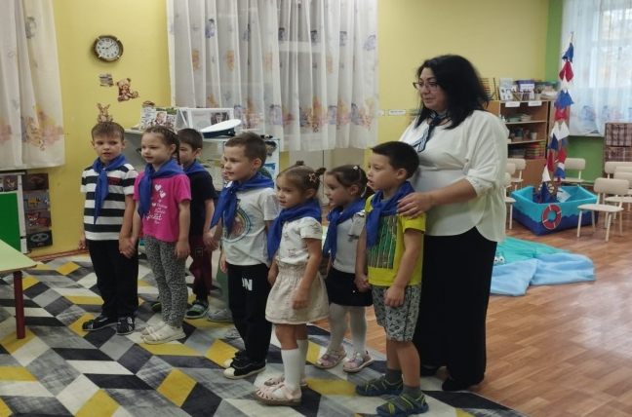
Дети: - Здравствуйте!
Создание эмоционального положительного фона.
Воспитатель: - В круг широкий вижу я, встали все мои друзья.
Мы сейчас пойдем направо, а потом пойдем налево
В центре круга соберемся, а потом назад вернемся,
Улыбнемся, подмигнем и занятие начнем.
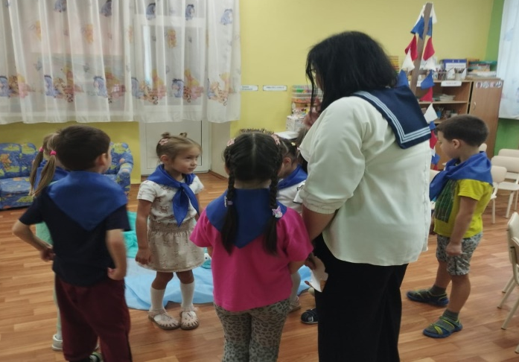
На экране заставка море и звуковое сопровождение (шум ветра на море)
Воспитатель: - Ребята, что это за звук?
Дети: - Ветер.
Воспитатель: - Он все усиливается! В море начался шторм. Море волнуется.
Ребята обратите внимание, что море выбросило на берег?
- Да это же бутылка! А в ней послание! Давайте прочитаем! Открывайте скорее.
Дети отдают письмо воспитателю. Воспитатель читает письмо
- «Пишет Вам принцесса Острова Правильной речи. Помогите! На нашем острове произошла страшная беда. Злой Пират похитил все звуки речи, и теперь жители нашего острова не могут говорить! Пират спрятал звуки в свой пиратский сундук. А чтобы открыть его, нужно выполнить задания Пирата. За каждое выполненное задания мы получим ключ. Только собрав все ключи можно открыть сундук и освободить звуки».
Воспитатель: - Ну, что, поможем жителям Острова Правильной речи?
Дети: - Да!
Воспитатель: - Тогда в путь! Но сначала, нужно подготовить наши язычки. В этом нам поможет учитель - логопед.
Логопед: - Здравствуйте, ребята! Вы готовы подготовить наши язычки?
Дети: - Да!
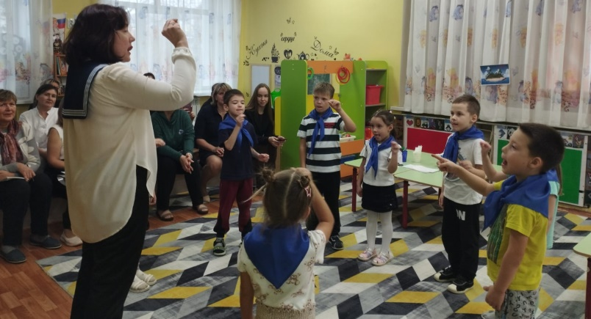
Артикуляционная гимнастика выполняется под звуковое сопровождение, ранее записанное педагогом.
Логопед: - Акула (упражнение «Покажи зубки») Акула раскрывает пасть. Она готовится напасть…
Да, без акулы в море рыбы Гораздо лучше жить могли бы.
Медузы (упражнение «Лопата») Под водой в прозрачных блузах Важно плавают медузы. Не спеша, неторопливо,
Чтобы выглядеть красиво.
Вот какие модницы,
Модницы-подводницы.
Осьминожка (упражнение «Обведи губы языком по кругу») Осьминожка, осьминожка, Покажи свои ты ножки. Мы хотим их сосчитать – Раз, два, три, четыре, пять, Шесть, и семь, и восемь. А ещё тебя попросим Станцевать сейчас для нас. Покажи скорее класс! Дельфины (упражнение «Качели») Смотрите, дельфины резвятся в воде, Ныряя в большую волну! То, словно, взлетают легко над водой, То быстро уйдут в глубину. И все улыбаются весело нам, Зовут нас с собою играть. Спасибо вам, добрые наши друзья, За щедрую благодать!
Морской конёк (упражнение «Лошадка»)
Что за конёк такой?
Говорят, что он – морской.
Разве есть морские кони?
Знаю лошадь я и пони.
Есть в морской пучине всё ж,
На коня чуть – чуть похож,
Плавает на дне морском,
Его зовут морским коньком
Рыба – прилипала (упражнение «Грибок»)
В море хитрецов не мало.
Познакомьтесь: прилипала.
Чтоб самой не уставать,
Легче пищу доставать,
Верхний плавничок – полоска
Настоящий стал присоской.
Воспитатель: - Вот наши язычки подготовлены к путешествию.
Но, чтобы узнать на чём мы с вами отправимся в путь отгадайте загадку:
Он большой, могучий, сильный,
По морям плывёт красиво.
Капитан им управляет,
Что же это? (Ответ: Корабль)
Дети: - Корабль.
Логопед: - Приглашаем вас на корабль. А мы будем вашими капитанами.
(Логопед и воспитатель надевает капитанскую фуражку, дети садятся на корабль)
На экране штиль на море и звук моря..
Логопед: - Мы отправляемся в плавание. И вот уже наш корабль плывет по волнам. Но на море полный штиль и корабль плывет не очень быстро.
Ребята, а как можно помочь нашему кораблю плыть быстрее?
Дети: - Сделать ветерок.
Логопед: Помоги нам, ветерок,
Паруса надуй, дружок!
Логопед: Ребята, сделаем дыхательную гимнастику, чтобы помочь нашему кораблю плыть быстрее.
Дети с педагогом выполняют дыхательную гимнастику при помощи тренажёров.
Логопед: По волнам корабль плывёт.
Ты вдохни, надуй живот.
А теперь ты выдыхай
И кораблик подгоняй.
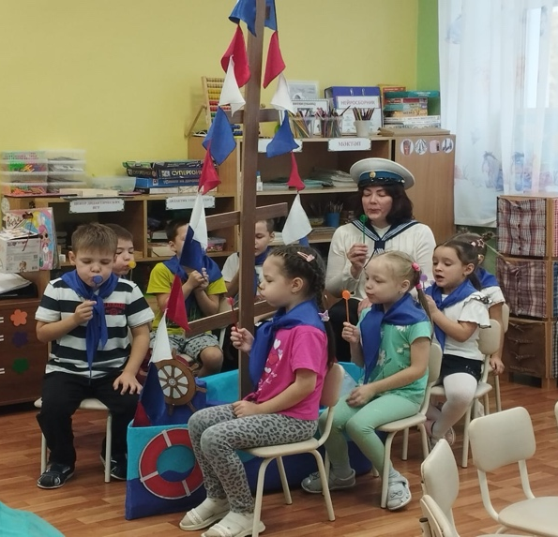
Дети делают вдох и выдох по 3 раза. - воздух набираем через нос, выдох через рот, плечи не поднимаются; - выдох должен быть длительным, плавным; - ребенок не должен надувать щеки.
Логопед: - Молодцы ребята! Вы очень старались, и у вас получился сильный ветер.
Воспитатель: - Мы приплыли с вами на ОСТРОВ ЗАГАДОК. Здесь Пират оставил свои Пиратские загадки. Нужно правильно отгадать все загадки и мы получим первый ключ от сундука. Присаживайтесь на стульчики.
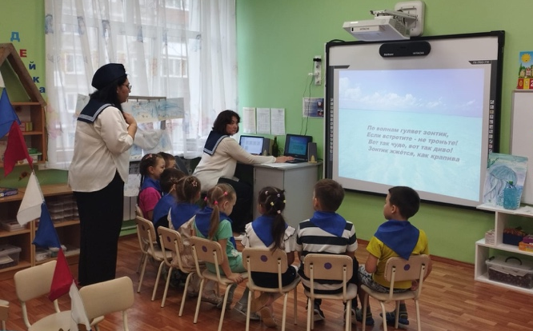
Воспитатель приглашает пройти к экрану и сесть на стульчики.
Воспитатель: - И вот первая загадка:
По волнам гуляет зонтик,
Если встретите - не троньте!
Вот так чудо, вот так диво!
Зонтик жжётся, как крапива.
Дети: - Медуза.
Воспитатель: - Правильно это Медуза. Что мы можем рассказать интересного о медузе? Кто рисовал рисунок Медузы и приготовил сообщение о ней. Выходите.
1 ребенок: Это морское хищное животное - медуза.
Медуза состоит из тела и щупалец.
Медуза имеет желто-оранжевую окраску.
Тело медузы имеет форму зонтика.
2 ребенок: Тело медузы светится в темноте.
Медуза ядовита.
Яд в ее щупальцах может вызвать у человека смертельный ожог.
Воспитатель: - Молодцы! Но, вот ещё одна загадка:
Восемь рук иль восемь ног.
Кто же это?
Дети: - Осьминог.
Воспитатель: - Правильно это Осьминог. Давайте, расскажем, что мы знаем об Осьминоге? Выходите.
3 ребенок: Это морское хищное животное - осьминог.
Осьминог состоит из тела и восьми конечностей.
Осьминог меняет окраску в зависимости от грунта.
4 ребенок: Тело Осьминога не имеет костей и может принимать любую форму. Осьминоги могут не только плавать, но и ходить по морскому дну. Единственная твердая часть тела осьминога – это роговые челюсти, похожие на клюв. Своим клювом осьминоги могут разбить даже крепкие панцири крабов и раков.
Воспитатель: - Отлично и с этой загадкой справились. Слушаем следующую загадку: - Умеет с нами ладить,
Дает себя погладить.
Когда руки касается,
Он словно улыбается.
Совсем не любит быть один,
Со стаей плавает …
Дети: - Дельфин
Воспитатель: Молодцы ребята! Правильно это Дельфин. Кто расскажет про него?
5 ребенок: У дельфинов есть «имена». Каждый дельфин из стаи имеет свой уникальный свист — «подпись», которая заменяет имя.
6 ребенок: Дельфины могут высоко выпрыгивать из воды. Самый высокий прыжок — больше шести метров. Дельфины очень добрые и заботливые. Они никогда не бросят ослабевшего сородича, будут стараться выкормить и выходить его.
Воспитатель: - Замечательно! А вот и последняя загадка:
Передние ласты, а задние лапы!
Есть панцирь овальный. Подобие шляпы.
Другого жилья, кроме моря не зная.
Потомству даст жизнь, на песок выползая.
Дети: - Морская черепаха.
Воспитатель: - И эту загадку угадали. Расскажите, нам о морской черепахе?
7 ребенок: Это морское животное – морская черепаха.
Черепаха состоит из головы, тела-панциря и ласт.
Различают травоядных и хищных черепах.
8 ребенок: Черепаха имеет коричневую окраску.
Тело черепахи имеет круглую форму.
Рождаются черепахи на суше из яиц.
Воспитатель: - Мы правильно отгадали загадки, да ещё и рассказали, что мы знаем об этих морских животных. И вот наш первый ключ. Передайте свой ключ капитану он его уберёт в свою сумку.
На экране появляется картинка - первый ключ
Дети получают ключ. Педагог убирает ключи к себе в сумочку
Воспитатель: - Благодарю вас, что вы отгадали все загадки. Продолжайте свое путешествие, желаю удачи.
На экране заставка плывущего корабля и звучит шум моря).
(Дети снова садятся на стульчики возле корабля вместе с капитаном).
Пока плывут, педагог спрашивает, кто еще водится в море. Какие морские животные.
Логопед: Ребята пока мы плывем до следующего острова. Давайте, вспомним какие еще морские животные водятся в море?
Дети: ответы детей.
Логопед: Мы видим следующий остров и называется он
– УГАДАЙ СЛОВО.
Логопед: Проходим ребята к столу. Ребята нам необходимо пройти по лабиринту и правильно составить слово, затем выбрать картинку соответствующую составленному слову.
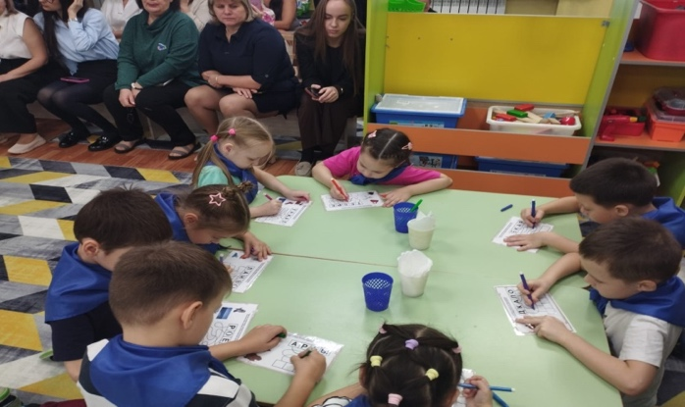
Загаданные слова соответствуют теме занятия (море, волна, рыба, ветер, акула, песок, краб, лодка).
Логопед: - Молодцы! Вы выполнили это задание, и получаете второй ключ!
- А теперь ребята отдохнём: посидим на берегу, на песочке, поиграем с камушками. Чтобы чётко говорить, нужно с пальцами дружить.
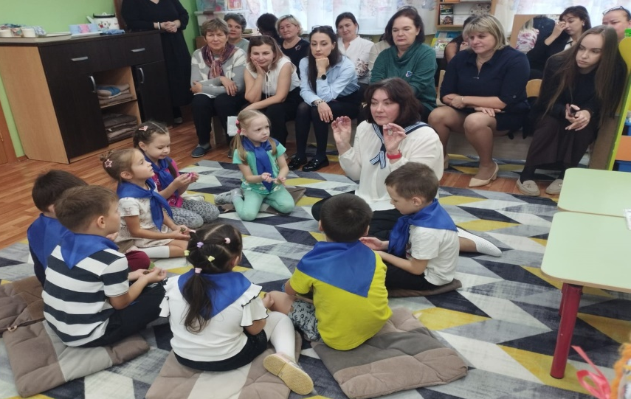
Педагог предлагает сесть в круг на ковер, и выполнить упражнение с маленьким граненным мячиком, удерживая двумя пальцами обеих рук, затем передавать гладкий стеклянный мячик двумя пальчиками каждой рукой одновременно)
Пальчиковая гимнастика «Рыбки шалунишки»
Рыбки плавали, шалили,
Дядю краба разбудили.
Краб на рыбок осерчал,
Рассердился, наказал.
Он забрал у них игрушки,
Разноцветные ракушки.
Воспитатель: - Ну что ребята, поплыли дальше. Садимся на корабль.
На экране плывущий корабль и звучит шум моря
И впереди у нас ОСТРОВ НЕПРАВИЛЬНЫХ ПРЕДЛОЖЕНИЙ.
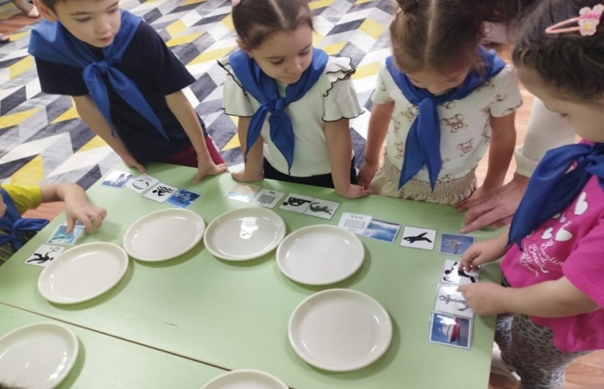
Логопед: - Вот мы подплыли к новому острову Неправильных предложений. Пойдёмте посмотрим, какое задание ожидает нас здесь. Нас встречают странные предложения, составленные из картинок и схем. Вам нужно составить правильно предложения используя предложенные картинки.
Педагог просит детей подойти к столу, где на каждого ребенка есть набор карточек с картинками. Дети должны составить правильно предложение по картинкам.
КРОКОДИЛ, ЛЕЖИТ, ПЕСКЕ, НА.
ЛЮБЯТ, КОКОСЫ, ОБЕЗЬЯНЫ.
ИГРАЕТ, ВЕТЕР, С ВОЛНОЙ.
ПЛЫВЕТ, ЧЕРЕПАХА, ВОЛНАМ ПО
ДЕЛЬФИНЫ, КОРАБЛЯ, ВОКРУГ, ПЛАВАЛИ.
ЛОВИТ, РЫБА, РЫБУ, СЕТЬЮ.
ЯКОРЬ, КОРАБЛЬ, БРОСИЛ.
НАД, ЧАЙКА, МОРЕМ, ЛЕТИТ.
Логопед: - Ребята, вы составили предложения, давайте вместе проверим что же получилось. Назовите предложение. Сколько слов в предложении?
Назовите первое слово, второе, третье…
Дети выполняют задание.
Логопед: - Молодцы! Мы выполнили задание и за это получаем третий ключ.
Логопед: - Наше путешествие продолжается. Садимся на корабль и поплывём дальше к новым приключениям.
На экране плывущий корабль и звучит шум моря
Логопед: -Ребята, я предлагаю вспомнить какие гласные вы знаете?
Дети: Ответы детей
Логопед: - Впереди нас ожидает ОСТРОВ НАЙДИ ЗВУК. Я предлагаю посмотреть, что интересное нас ожидает. Для выполнения этого задания, я предлагаю найти себе пару. Затем выбрать один из гласных звуков. И подобрать картинку на первый звук.
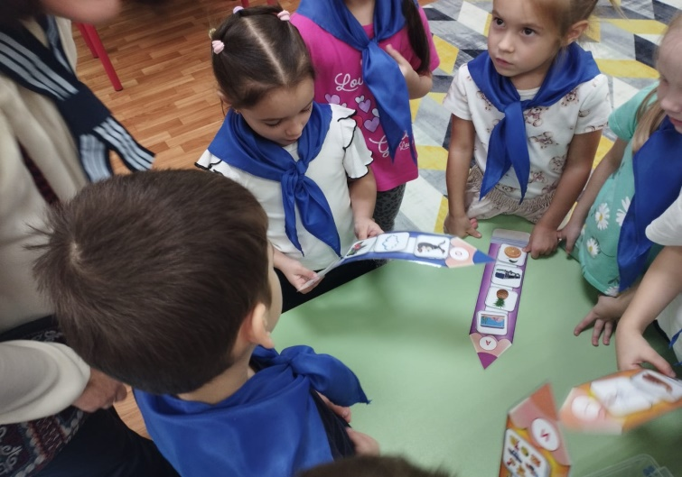

Логопед: - Ну-ка, дети, не зевайте!
Звук скорее угадайте!
Педагог предлагает пройти к столу разделиться на пары и найти картинку на первый звук.
Логопед: - Молодцы! Вы справились! И мы получаем четвёртый ключ.
А сейчас нам скорее надо плыть на побережье Острова Правильной речи. Где спрятан Пиратский сундук. Садимся на корабль.
На экране плывущий корабль и звучит шум моря
Логопед: - Наш корабль причалил к берегу. Выходите ребята. Нужно найти Пиратский сундук и скорее открыть его.
- Что это?
Дети: - Сундук.
Логопед: - Скорее несите его сюда. Но как его открыть? Ребята, нам нужно подобрать ключи к каждому замку. Тогда сундук откроется.
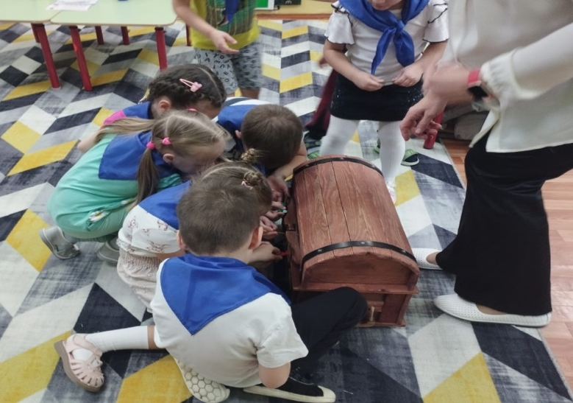
Дети подбирают ключи к каждому замку и Сундук( под волшебные звуки открывающегося сундука) открывается сундук и буквы рассыпаются из сундука.
Логопед: - Вот и открылся сундук и все звуки вернулись и жители Острова Правильной речи снова могут общаться и радоваться каждому произнесённому звуку. Ребята, посмотрите, что в сундуке?
Дети: Буквы из алфавита.
Логопед: - Мне кажется что в сундуке еще что то есть. Принцесса Правильной речи приготовила нам сюрприз.
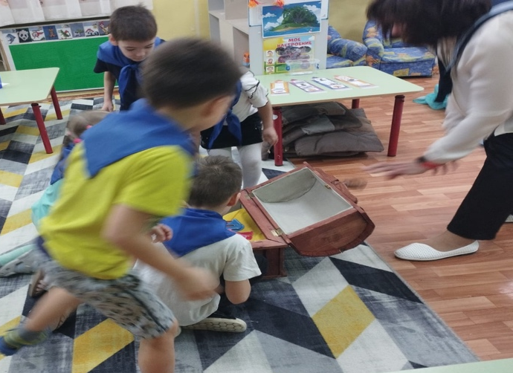
Логопед: - Вот и заканчивается наше путешествие. Нам пора возвращаться в детский сад. Садитесь на наш корабль.
На экране плывущий корабль и звучит шум моря
Педагог предлагает детям вспомнить какие задания были и что понравилось им больше всего.
- Вы оказались смелыми и отважными моряками. А что вам понравилось больше всего в нашем путешествии? Какое задание показалось для вас самым трудным?
Ответы детей
Логопед: - Вот мы и вернулись в детский сад. Я благодарю вам за путешествие. Спасибо!

Тема: Театрализованная игра как средство разностороннего развития ребенка дошкольного возраста

Тимофиева Валентина Николаевна (воспитатель)
Мигунова Ирина Алексеевна (воспитатель

Муниципальное бюджетное дошкольное образовательное учреждение «Детский сад компенсирующего вида №30 «Улыбка» Елабужского муниципального района Республики Татарстан, город Елабуга

Ключевые слова: театрализованная деятельность, театр, варежковый театр, театральная игра, творчество, дети дошкольного возраста.
Аннотация.
Жизнь ребенка насыщена игрой. Каждый ребенок хочет сыграть свою роль. Но как это сделать? Как научить ребенка действовать и играть, брать на себя роль? В этом, конечно же, поможет театр. Поэтому мы начали заниматься разработкой варежкового театра. Работая над данной темой, главной целью для нас было раскрытие значения театрализованной деятельности в жизни дошкольников. Именно театральная игра занимает важное место в процессе воспитания и всестороннего развития детей в дошкольном учреждении.

Актуальность варежкового театра в том, что такой театр имеет развивающее, обучающее и воспитывающее значение. По указу президента 2019 год признан «годом театра», поэтому в этом учебном году одной из приоритетных задач нашего детского сада является приобщение детей к родным истокам, посредством театрализованной деятельности. Театр для ребенка – это всегда радость, праздник, яркие впечатления. Интересно быть не только зрителем, но и участником спектакля. Театральная деятельность – считается одним из самых распространенных видов детского творчества. Она связанна с игрой, поэтому доступна и понятна ребенку. Театрализованная деятельность занимает важное место в процессе всестороннего развития детей и позволяет решать многие задачи педагогов, касающиеся формирования выразительности речи ребенка, познавательного и художественно – эстетического воспитания. Основным направлением нашего исследования является речевое развитие детей старшего дошкольного возраста с помощью театрализованной деятельности. Идея по созданию варежкового театра показалась нам очень интересной, поэтому мы решили разработать многофункциональное пособие по театрализованной деятельности.
Научная новизна нашего исследования заключается в разработке и в изготовлении варежкового театра, который будет направлен разностороннее развитие детей старшего дошкольного возраста. Варежковая кукла развивает мелкую моторику рук, координацию движения, воображение, помогает ребенку справиться со стеснением, так как внимание зрителя обращено на персонажа. Именно в театральной игре ребенок становится участником различных событий из жизни людей, животных, растений, что дает возможность глубокого познания окружающего мира. В Федеральном государственном образовательном стандарте дошкольного образования, речевое развитие выделяется в качестве одного из основных направлений развития и образования детей.
Прежде чем преступить к работе над данной темой мы изучили и проанализировали научно – методическую и психолого-педагогическую литературу. Проблемой развития речи через театрализованную деятельность занимались такие ученые, как В.А. Сухомлинский, Н.Ф. Виноградова, И.О. Соловьева, Р.И. Жуковская, Е.И. Радина и др.
В трудах Н.С. Карпинской, Н.А. Ветлугиной описывается воздействие театрализованной игры на воспитательный процесс в дошкольной образовательной организации. Таким образом, мы пришли к выводу, что, используя данный материал в практике своей работы, можно повысить интерес детей к театрализованной деятельности. Данная проблема показалась нам очень интересной и мало разработанной, поэтому основным направлением нашего исследования является развитие речи детей старшего дошкольного возраста посредством варежкого театра.
Своеобразие использование театрализованной деятельности в образовательном процессе в дошкольной образовательной организации состоит в нетрадиционных занятиях, развлечениях, праздниках, игр-драматизациях в самостоятельной деятельности детей. Применение театрализованной деятельности как образовательного инструмента расширяет возможности обучения детей, позволяет надолго удерживать внимание ребенка.
Целью подготовительного этапа работы, является расширение кругозора детей, подборка диагностического инструментария для того, чтобы выявить разностороннее развитие ребенка. Подготовка атрибутики, ширм, декораций. Во взаимодействии с родителями организовывались экскурсии и поездки в разные театры. Где происходило знакомство с историей игрушки, как игрушки «играют роли». Так же мы знакомили ребят с профессиями людей работающих в театре. Знакомство с видами театра и изучение художественной литературы для театрализации. Были изготовлены варежковые куклы и наглядный материал, подготовлены дидактические игры, упражнения на развитие координации движения рук, артикуляционные гимнастики.
Целью практического этапа является повторение проигрывание ранее пройденных художественных постановок, где детей мы учим пользоваться варежковой куклой, вести диалог выразительно, уметь самостоятельно придумывать и обыгрывать различные сюжеты.
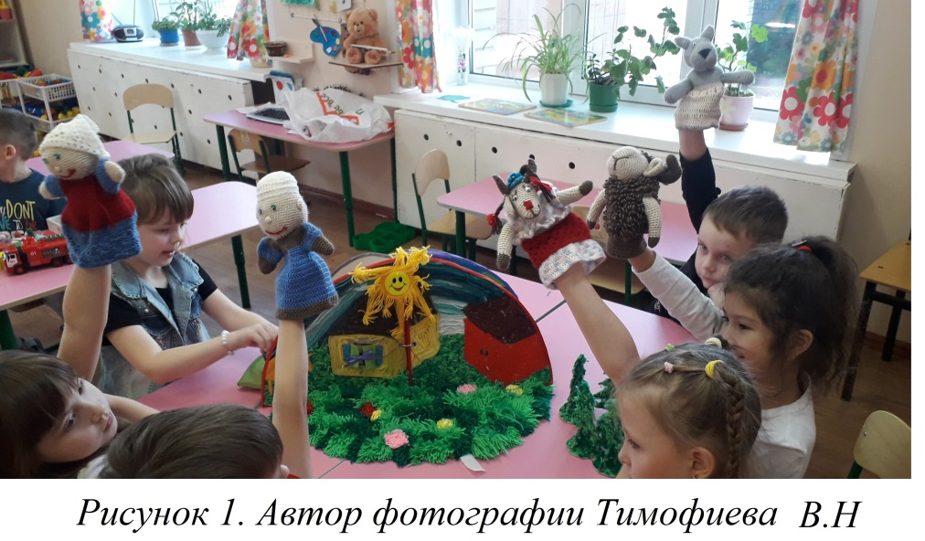

Тема:”Шалкан»әкиятен сәхнәләштерү.

Максат: балаларныңсөйләменкөнкүрешкә, табигатькә, җәмгыятькәкагылышлысүзләрисәбенәбаету, сүзһәмсүзтезмәләрнетөрлеситуацияләрдәкулланышкакертү.

Бурычлар:
- Сөйләмне аралашу чарасы буларак камилләштерү, сөйләм күнекмәләренә өйрәтү.
- Мөстәкыйль фикер йөртергә, җавап бирергә күнектерү, баллада үзенең сөйләменә карата кызыксыну һәм сизгерлек уяту.
- Сөйләм әдәбе (сорау, мөрәҗәгать итү, рәхмәтәйтү, исәнләшү, саубуллашу) кагыйдәләрен камилләштерү.
5-6 яшьлек балалар өчен

Җиһазлау: йорт,койма,чиләк,кәрзин белән яшелчәләр, көрәк, су сипкеч,
Үлән яфраклары,песи,тычкан, эт костюмнары.

Тәрбияче :
Борын борын заманда
Эле без булмаганда
Эби хэм бабай яшэгэн
Янгул дигэн авылда
Ямьле язлар житу белэн
Бабабыз уйлаган да
Жирне казып,тырмалап
Шалкан чэчкэн бакчага

Эбидэ тиктормаган
Уз эшен яхшы белгэн
Чубен утап,сулар сибеп
Шалканнызурустергэн

Шалкан рэхмэт эйтеп
Эби белэнбабайга
Ай усэсен,кон усеп
Шаккаттырган барсында
Шалкан:
Таныш булыйк мин шалкан
Мине бабай утыртты
Эбием сулар сипте
Э мин зур булып устем
Кайчан тартып алырлар дип
Котеп утырам сезне
Бабай:
Торам эле шаккатып
Ничек шулкадэр ускэн!
Кайсы ягыннан тотынып
Тартып чыгарыйм икэн?
Бабай:
Булмас, әбине чакырыйм эле
Әби, әби! Чыкәлемонда!Нишлэпятасынанда
Әби:
Эзрэкятыпторыймдисәм!
Тагыннигәкычкыра?
Нәрсәбулганбубабайга –
Шалкангакарап тора?
Бабай:
Кара әби, ниндишалкан
Үскәнбезнеңбакчада.
Бергәләптартыйк, әйдә,
Тотын минем аркага!
Тәрбияче:
Әби бабайга, бабай шалканга тотынган, тарталар, тарталар – тартып чыгара алмыйлар икән.
Әби:
Булмый эби узебездэн,
Кызны чакырыйк, булмаса.
Ләйлә кызым ,Лэйлэ кызым!
Чык әле безнен янга!
Кыз:
Телефонны кулга алып
Жайлап утырдым гына
Тагын эби чакыра
Бер тынычлык юк мина
Әби нэрсэгэ чыгардың?
Әби:
Бабай шалкан үстергән,
Шалканы бик зур булган!
Тартып, тартып карадык–
Һич чыгара алмадык.
Булмый шул без картлардан
Эби:Тотын мина эйбэтлэп
Тартыйк шалканны бергэлэп
Тәрбияче:Кыз әбигә, әби бабайга, бабай шалканга тотынган, тарталар, тарталар – тартып чыгара алмыйлар!
Кыз:
Арды минем кулларым
Акбайны да чакырыйк,
Акбай дустым чыкэле
Шалканны тартыйк эле
Акбай:
Һау! Һау! Һау!
Көне тоне саклыйм йортны –
Бер карак та кертмим мин.
Инде шалкан тартырга да
Ак байсыз булмый мени
Кыз:
Куп сойлэшмэ тотын мина
Тартыйк эйдэ бергэлэп
Тәрбияче:Акбай кызга, кыз әбигә, әби бабайга, бабай шалканга тотынган. Тарталар, тарталар – тартып чыгара алмыйлар икән!
Акбай:
Булмый бу болай ярдэмгэ
Песине чакырыйк эле
Песи,песи кил эле
Безнен хэлне кур эле
Мияубикә:
Килдем мин мияу,мияу
Мин хэрвакытта уяу
Килдем менэ яныгызга
Кая нинди эш бар
Акбай:
Уяу булсан уяу бул
Тотын минем аркага
Тартып чыгарыйк шалканны
Булышыйкчы бабайга
Тәрбияче: Мияубикә Акбайга, Акбай кызга, кыз әбигә, әби бабайга, бабай шалканга тотынган. Тарталар, тарталар – тартып чыгара алмыйлар икән!
Мияубикә:
Мияу,мияу, арыдым.
Ә шалкан чыкмый һаман.
Булмый болай ,мин ярдэмгэ
Тычкан дусны чакырам
Тычкан,тычкан кил эле
Безненхэлне кур эле
Тычкан:
Нәрсәкирәк, Мияубикә?
Мияубикә:
Бабай шалкан үстергән,
Шалкан зур булган!
Тартып, тартып карадык–
Һич чыгара алмадык. Булыш әле безгә!
Тычкан:
Хэлегез бик мошкелмени
Мина ялыныч тоштемени
Минем очен шалкан тарту
Ярты минутлык уен
Тычканн арарасында
Мин беренче чемпион
Песи:
Соныннан мактанырсын
Тартыйк эле шалканны
Тотын минем аркама

Тәрбияче:
Эй тарталар ,тарталар
Шабыр тиргэ баталар
Шалканны чыгардылар
Бар да артка аудылар

Шалкан тарттык бергэлэп
Кознен матур конендэ
Бер ,ике ,оч,
Бердэмлектэ икэн коч!
Тәрбияче:Әйе бик дөрес әйтәсез.Бердәм булсак ботен эшне дә эшлэп була, авырлыкны да җинеп була.Әйдегез бергәлэп дуслык биюен дә биеп алыйк
Дуслык биюе биелә.

Тема:“Кичке уенлык “йоласы.
Максат: Милли гореф гадәтләрне балаларга өйрәтү ; балаларны халык мәдәнияте белән таныштыруны дәвам итү,балаларның күңелен күтәрү;
Бурычлар:
1.Сөйләмне аралашып камилләштерү,баету;
2.Балаларның иҗади сәләтләрен устерү;
3.Халык мәдәниятенә кызыксыну тәрбияләү;

Җиһазлар: Зал матур итеп бизәлә, татар милли киемнәре, ураклар,көянтәләр,гармун,сөлгеләр, ашъ- яулыклар куела,алгы планга елга күренеше ясыйбыз.

Катнашалар:Зурлар төркеме балалары.
Барышы.

Тәрбияче (татар милли киеменнән)
Исәнмесез!-диеп башлыйк әле
Очрашулар шулай башлана
Сезнең белән очрашуга
Күңелебез шундый шатлана

Карап тормый ара еракка,
Дуслар килгән безгә кунакка.
Дуслык бит ул- тормыш үзәге,
Дуслык бит ул- бәйрәм бизәге.

Бәйрәмсез бик күңелсез бит,
Күңелсездер сезгә дә.
Бәйрәмнәр кирәк сезгә дә,
Кирәк һәммәбезгә дә.

Җыелдык буген бездә
Бәйрәм итик бергәләп
Халкыбызның йолаларын
Искә төшерик бергәләп
Тәрбияче:Әйдәгез бергәләп “Кичке уенлык” күренешен уйнап күрсәтик.
(Туган як турында көй яңгырый)
Тәрбияче:
Җәйнең бер матур көне.Көн кичкә таба бара. Авыл яшьләре елга буена кичке уенга барырга әзерләнәләр.
«Уракчы кыз» биюе.
1 кыз: кызлар, бик күп эшләдек . Әйдәгез, ял итеп, ашап алыйк.(түгәрәккә утырып ашыйлар,сөйләшәләр).
2 кыз: кызлар, бүген кичке уенлык була икән,барасызмы.
Бергә:барабыз.
3 кыз: мине әни җибәрерме икән.
4 кыз: кызлар, ишеттегезме.авылга кунак егете кайткан ди(хи-хи-хи).Килми калмагыз.
2 кыз:кунак егете миңа булса ярар иде.
1 кыз:кунак егете булгач бизәнәсе дә булыр.
4 кыз:матур күлмәкләрне дә киясе булыр.
3 кыз: кызлар сәгать ничә икән, кояш баеп бара бит инде, җитешербез микән?
2 кыз:: әйдәгез, иртәгә эшләп бетерербез, бүгенгә җитеп торсын.
3 кыз:Эйдэгез киттек!
Бергә:Әйдәгез.
Җыенып чыгып китәләр. –уракчы көенә
Гармунда уйнап егетләр керә.
“Гармун” биюе.
1 малай: егетләр. нинди ямьле шушма буйлары.
2 малай: әйе шул ,җырлап,биеп ,уйнарга менә дигән урын.
3 малай: егетләр,кичке уенлык була дип сөйләшкән идек ,нишләптер кызлар күренми бит әле.
4 малай:килерләр,кызлар көттереп кенә йөри бит алар.
1 малай:кунак егете кил әле.Әйтеп куям әле.Сары чәчле кыз минеке .Аны озатасы булма.
2 малай:кара чәчле кыз минеке аны да озатасы түгел
3 малай: мина кеше кызы кирәкми.Уземә булыр әле
4 малай:туктагыз әле , кызлар киләләр түгелме!
1 малай: әйдәгез, качып торабыз да, куркытабыз үзләрен.
Чиләк – көянтә асып кызлар керә. Бер ике хәрәкәт ясап бииләр.
1 кыз: уф, кызлар, ярый суга барабыз дип киттек, әнием җибәрми иде бит.
2 кыз:кызлар ,нишләптер егетләр күренми бит әле
Чиләкләрен куялар. Сызгырган тавыш. Егетләр килеп чыга.
3 кыз:абау! Куркыттыгыз бит.
2 малай:
Исәнмесез саумысыз
Нигә кәҗә саумыйсыз
Әтәчегез күкәй салган
Нигә чыгып алмыйсыз
Кызлар:
Эй, әпсәләм, 2 тап.
Сәлам бирдем әссәләм
Синнэн безгэ тиештер бит
3 малай:
Ва алляйкум ассалам
Кызлар:Шуннан
2 малай:9 ким 10 нан
Кызлар:Шуннан
1 малай:Утырган да шуган
Кызлар:шуннан
2 малай:Болай матурланып ,бизәнеп нишләп йөрисез
3 кыз:Кичке уенлыкка килдек
1 малай:Бәтәч бездә шуна килдек
4 малай:: Әйдәгез, сүз көрәштереп ятмыйк, бер уен уйнап алыйк.
2 кыз:Нинди уен уйныйбыз
Бергэ:“Тәнкә салыш”
3 кыз:Узем салам тәнкәне
3 кыз:Кемдә тәнкә йөгереп чык
3 кыз:Даниярга нинди җәза бирәбез
Бергә:Шигырь сөйләтәбез
2 малай:
Кэлэпушемне кидем мин
Сезнен каршыга килдем
Менэ шундый була ул
Татар малае дидем
2 малай:Узем салам тәнкәне
2 малай:Кемдә тәнкә йөгереп чык
2 малай:Саматка нинди җәза бирәбез
Бергә:Әтәч булып кычкырсын
3 малай:Кикрикук
3 малай:Узем салам тәнкәне
3 малай:Кемдә тәнкә йөгереп чык
3 малай:Солтанга нинди җәза бирәбез
Бергә:Биетәбез
2 кыз:: Әй, кызлар, егетләр уенга алданып озак торганбыз бит , Эйдәгез кайтыйк.
1 малай: Бигрәк күңелле булды. Иртәгә дә киләсезме
Бергә:Киләбез
Кызларны егетләр җитәкли, җилкәләренә көянтәне асып. ,көй астында чыгып китәләр.

Функциональная грамотность в начальной школе
Хидиятуллина Зульфия Марсиловна, учитель начальных классов
МБОУ «Старочурилинская средняя общеобразовательная школа
Арского муниципального района Республики Татарстан

О функциональной грамотности сегодня говорят всё больше. И это логично: мир с каждым годом становится более наполненным информацией, и детей нужно учить ориентироваться в ней.
Если раньше одним из главных показателей успешности ученика начальных классов была скорость его чтения, то сейчас учителя руководствуются такими параметрами, как качество чтения, его осмысленность. Всё это имеет прямое отношение к функциональной грамотности.
Функциональная грамотность – это способность применять знания, полученные в школе, для решения повседневных задач. Для того, чтобы быть успешным в обучении, ребенок должен прежде всего уметь работать с информацией: находить её, отделять нужное от ненужного, проверять факты, анализировать, обобщать и – что очень важно – перекладывать на собственный опыт. Такой навык формируется на каждом из предметов, не только в рамках русского языка и литературного чтения. Осмысливать информацию и понимать, для чего она понадобится в будущем, важно в рамках каждого из школьных предметов: математики, окружающего мира и так далее.
Сегодня большая часть учебников учит детей решать задачи, исходя из явной информации. Но в обычной жизни в любом тексте есть и другой уровень, неявный. Например, когда мы рассматриваем билет в театр, в первую очередь в глаза бросается время спектакля, адрес театра – всё это явная информация. А вот когда мы, извлекая её, прикидываем, во сколько нам нужно выйти из дома, чтобы быть вовремя – это уже неявная для читателя информация. Другой пример – туристическая брошюра, в которой есть обычный текст, курсив или жирный шрифт, графики, схемы, таблицы. Можно читать её внимательно, а можно сфокусироваться на своей цели и извлечь конкретную информацию – например, цену билетов в музей, возможные варианты посещения музеев исходя из их расположения и так далее.
Но заданий, которые развивают функциональную грамотность ребенка, к сожалению, не так много. Это связано с тем, что их разработка достаточно сложна, в ней нужно учесть много факторов. Задания должны быть не только привязаны к реальности, но и соответствовать возрасту детей и их когнитивным особенностям. Они должны быть системными, содержать много фактов – в том числе и тех, которые, возможно, не понадобятся ребенку для ее решения, но будут интересны в принципе.
Возможности курса «В мире информации.
Работаем с информационными источниками»
в уроке с точки зрения формирования функциональной грамотности
младших школьников
Альберт Эйнштейн «Образование – это то, что остается после того, как забывается все выученное в школе».
И, действительно, если рассматривать функциональную грамотность с точки зрения Н.Ф. Виноградовой «Функциональная грамотность младших школьников», то сущность ФГ состоит в том, что обучающиеся готовы:
- сами добывать знания;
- применять полученные знания;
- оценивать свое знание-незнание;
- готовы к саморазвитию.
Интегративные и предметные компоненты функциональной грамотности
Интегративные компоненты | Предметные компоненты  (предметы учебного плана)
Читательская грамотность | Литературная грамотность
Коммуникативная грамотность | Языковая грамотность
Информационная грамотность | Математическая грамотность
Социальная грамотность | Естественно-научная грамотность

Формируя компоненты функциональной грамотности младших школьников, мы активно используем те приемы, формы и методы, которые предлагает нам курс «В мире информации. Работаем с информационными источниками».
Данный курс направлен на формирование интегративных компонентов ФГ. Всё, чему учатся дети в рамках данного курса, они активно применяют на обычных уроках. Рассмотрим возможности данного курса.
Сплошные тексты встречаются с первых занятий курса «В мире информации». При работе с текстами:
- идет понимание прочитанного текста;
- понимание на слух информации, содержащейся в представленном тексте;
- определение основной мысли текста;
- передача содержания текса по вопросам;
- выборочное чтение с целью нахождения необходимого материала;
- нахождение информации, заданной в тексте в явном виде;
- формулирование простых выводов на основе информации, содержащейся в тексте;
- интерпретация и обобщение содержащейся в тексте информации;
- анализ информации с целью выделения существенных и несущественных признаков.
Данные приемы работы мы активно используем на уроках литературного чтения, окружающего мира, но применимы они на всех уроках, формируя тем самым читательскую, литературную и коммуникативную функциональную грамотность.
Кластеры
Работая с кластером
- обучающиеся учатся находить информацию, представленную в явном и неявном виде;
- учатся находить ключевые слова;
- учатся создавать кластер как простейшую информационную модель на основе прочитанного текста.
- учатся преобразовывать информацию из одной формы в другую (из таблицы или текста в кластер, из кластера в таблицу).
Данный приём активно используется на уроках русского языка (н-р, кластер «Части речи»), на уроках литературного чтения (характеристика героя), на уроках окружающего мира (свойства воды).
Данный прием работает на формирование читательской, информационной и коммуникативной функциональной грамотности.
Таблицы
Работая с таблицей,
- идет поиск информации, необходимой для решения учебной или практической задачи;
- обучающиеся учатся вносить данные в таблицу;
- учатся различать информацию, представленную в явном и неявном видах;
- определяют достаточно или недостаточно данных для выполнения учебного и практического задания;
- ранжируют данные по указанным признакам;
- соотносят информацию, представленную в таблице, с жизненной ситуацией;
- учатся преобразовывать информацию из одной формы в другую;
- учатся анализировать информацию с целью выделения существенных и несущественных признаков.
Работа с таблицей прекрасно вписывается в уроки литературного чтения (сравнение жанров художественных произведений, сравнение героев и др.), на уроках окружающего мира, русского языка, математики.
Работая с таблицей, формируются такие компоненты функциональной грамотности как читательская, информационная, коммуникативная.

Диаграммы
- обучающиеся знакомятся с легендой диаграммы, с разнообразием диаграмм: столбчатые, линейные, круговые, гистограммы;
- учатся строить диаграммы по образцу;
- учатся анализировать и интерпретировать информацию, представленную на диаграмме;
- учатся самостоятельно строить диаграммы разного вида;
- учатся преобразовывать информацию из одной формы в другую (из таблицы или текста в диаграмму, из диаграммы в таблицу);
- учатся применять диаграммы в жизни.
Работа с диаграммой чаще всего встречается на уроках математики (сравнение числовых данных) и окружающего мира (состав воздуха).
Работа с диаграммой формирует следующие компоненты функциональной грамотности: социальную, информационную, читательскую, коммуникативную, математическую.
Инфографика
- обучающиеся знакомятся с видами инфографики: афиша, объявление, входной билет, проездной билет, листовка, ценник в магазине, пиктограммы, плакат, вывески, рисунки (несплошные тексты).
- учатся анализировать и обобщать представленную информацию;
- учатся создавать собственные информационные графические объекты;
- учатся интерпретировать данные, изображенные на рисунке;
- преобразовывают информацию из одной формы в другую;
- учатся анализировать информацию с целью выделения существенных и несущественных признаков.
Данный вид работы встречается нам во всех учебниках, когда мы знакомим обучающихся с условными знаками в учебнике, когда рассматриваем обложку и форзац учебника. Знаки очень часто встречаются нам на уроках окружающего мира (дорожные знаки, условные знаки…), здесь же мы создаем листовки, плакаты, пиктограммы. На уроках литературного чтения мы создаем с детьми обложки к книгам и афиши к спектаклям, на уроках русского языка учимся писать объявления
Таким образом, мы формируем читательскую, языковую, информационную, социальную функциональную грамотность.
Исследовательская (групповая) работа
Осознание цели и ситуации устного общения в группе. Адекватное восприятие звучащей речи. Выбор языковых средств в соответствии с целями и условиями общения для эффективного решения коммуникативной задачи. Практическое овладение диалогической формой речи. Овладение умениями начать, поддержать, закончить разговор, привлечь внимание и т.п. Практическое овладение устными монологическими высказываниями в соответствии с учебной задачей. Выражение собственного мнения, его аргументация. Доказательство собственной точки зрения с опорой на текст или собственный опыт. Участие в коллективном обсуждении: умение отвечать на вопросы, выступать по теме, слушать выступления товарищей, дополнять ответы по ходу беседы, используя текст. Привлечение справочных и иллюстративно - изобразительных материалов.
Данный вид работы используется на всех уроках в начальной школе. Он активно формирует все интегративные компоненты функциональной грамотности: коммуникативную, социальную, информационную, читательскую.
Интегративные компоненты являются существенными компонентами функциональной грамотности. Все они развиваются на прочном фундаменте сформированных предметных компонентов.
Формирование предметных компонентов функциональной грамотности
Учебный предмет “Русский язык” ориентирован на овладение учащимися функциональной грамотностью. На уроках русского языка идет познание языковой среды, понимание языка, овладение устной и письменной речью.
Так, например большинству детей в начальных классах присуще делать ошибки при применении новых орфографических либо грамматических правил. По мере укрепления изученного материала эти пробелы в знаниях восполняются.
Так для того чтобы у обучающихся появилась необходимость в познании правила следует придерживаться следующих принципов:
- Ознакомление с правилом хорошо осуществляется в условиях проблемного обучения.
- Вся система орфографических работ основывается на проблемных способах.
Для того чтобы учащийся умело не только лишь учил правило, но и видел орфограмму необходимо использовать такие приемы как:
-Письмо с проговариванием.
-Списывание.
-Комментированное письмо.
-Письмо под диктовку с предварительной подготовкой.
-Письмо по памяти.
-Творческие работы.
-Выборочное списывание.
-Словарная работа
-Работа над ошибками
Как показывает опыт преподавателей, развивающих данную тематику, моделировать урок в соответствии с такой технологией затруднительно, особенно на первом году обучения. Поэтому преподаватели начинают работу, выбрав только некоторые элементы. На этапе вызова, примером может служить задание по типу «Может ли быть правдой, что…». Благодаря ему, появляется возможность проводить анализ, выполнять сравнение, представление, умение обосновывать свое мнение. Приведем пример задания:
Правда ли, что в алфавите после буквы Б следует сразу В?
Правда ли, что и у мягкого знака есть звук?
Правда ли, что есть твердые и мягкие согласные?
Правда ли, что парные согласные и двойные согласные одно и то же?
Правда, что не все деревья остаются осенью без листьев?
Такие вопросы эффективны для учителя, так как помогают оценить работу учеников. При этом и дети могут определить, насколько они осведомлены в вопросе, понять и оценить трудности, а после стараться устранить их, скоординировать работу для достижения нужного результата.

Учебный предмет “Литературное чтение”
Литературное чтение предусматривает овладение учащимися навыками грамотного беглого чтения, ознакомления с произведениями детской литературы и формированием умений работы с текстом, а также умением найти нужную книгу в библиотеке, на прилавке магазина (на уроке создаем обложку изучаемого произведения); умение подобрать произведение на заданную тему (для участия в конкурсе чтецов); умение оценить работу товарища (на конкурсе жюри – все ученики); умение слушать и слышать, высказывать своё отношение к прочитанному, к услышанному
Учебный предмет “Математика”
Математика предполагает формирование арифметических счетных навыков, ознакомление с основами геометрии; формирование навыка самостоятельного распознавания расположения предметов на плоскости и обозначение этого расположения языковым средствами: внизу, вверху, между, рядом, сзади, ближе, дальше; практическое умение ориентироваться во времени, умение решать задачи, сюжет которых связан с жизненными ситуациями.
Чтобы достигнуть наибольший эффект учителя начальной школы применяют различные формы работы над задачей:
1. Работа над решенной задачей.
2. Решение задач различными способами.
3. Правильно организованный способ анализа задачи – от вопроса или от данных к вопросу.
4. Представление ситуации, описанной в задаче (нарисовать «картинку»). Учитель обращает внимание детей на детали, которые нужно обязательно представить, а которые можно опустить. Мысленное участие в этой ситуации. Разбиение текста задачи на смысловые части. Моделирование ситуации с помощью чертежа, рисунка.
5. Самостоятельное составление задач учащимися.
6. Решение задач с недостающими данными.
7. Изменение вопроса задачи.
8. Составление различных выражений по данным задачи и объяснение, что означает то или иное выражение. Выбрать те выражения, которые являются ответом на вопрос задачи.
9. Объяснение готового решения задачи.
10. Использование приема сравнения задач и их решений.
11. Запись двух решений на доске – одного верного и другого неверного.
12. Изменение условия задачи так, чтобы задача решалась другим действием.
13. Закончить решение задачи.
14. Какой вопрос и какое действие лишнее в решении задачи (или, наоборот, восстановить пропущенный вопрос и действие в задаче).
15. Составление аналогичной задачи с измененными данными.
16. Решение обратных задач.
Систематическое использование на уроках математики и нестандартных задач, расширяет математический кругозор младших школьников и позволяет более уверенно ориентироваться в простейших закономерностях окружающей их действительности и активнее использовать математические знания в повседневной жизни.
Учебный предмет “Окружающий мир”
Окружающий мир является интегрированным и состоит из модулей естественнонаучной и социально-гуманитарной направленности, а также предусматривает изучение основ безопасности жизнедеятельности. На уроке отрабатывается навык обозначения событий во времени языковыми средствами: сначала, потом, раньше, позднее, до, в одно и то же время. Закрепляется признание ребенком здоровья как наиважнейшей ценности человеческого бытия, умение заботиться о своем физическом здоровье и соблюдать правила безопасности жизнедеятельности. У ребят есть возможность подготовить свой материал на заданную тему, а также свои вопросы и задания, что они делают с большим удовольствием.

Литература:
1.Варавина, О. С. Формирование функциональной грамотности детей младшего школьного возраста. // Педагогический поиск. — 2020. — № 3. — С. 13–16.
2.Кузнецова, Н. М. Внеурочная деятельность как компонент образовательного процесса, обеспечивающий формирование функциональной грамотности учащихся / Н. М. Кузнецова, А. А. Денисова // Региональное образование: современные тенденции. — 2020. — № 1 (40). — С. 123–126.
3.Кудрявцева, Т. Ю. Формирование функциональной грамотности на уроках истории / Т. Ю. Кудрявцева // Наука и образование: новое время : научно-методический журнал. — 2020. — № 2 (20). — С. 28–31.
Преемственность воспитания маленького краеведа : от звука родного языка к любви к родному краю.
Часто мы думаем, что краеведение - это карты, походы и история. Но для дошкольника родина начинается не с границ области, а с узнавания. С маминой колыбельной, с названия своей улицы, с интонаций говора. Главный парадокс: без родного языка нет души края, а без любви к краю язык становится чужим. Наша задача – выстроить мостик от фонема (звука) к феномену (чувству).
Удмуртский язык и родной край – не две разные темы. Это единая ткань, которую мы передаем ребенку. Но передаем так, чтобы нить не оборвалась при переходе из детского сада в школу.
В чем главная проблема преемственности? В детском саду ребенок слышит удмуртскую колыбельную, играет в удмуртские игры, знает, что перепеч – это не просто еда. А в первом классе язык вдруг становится учебным предметом: алфавит, чтение, правила.
Первая ступень: « От звука к слову» (Младший возраст 3- 4 года) Ребенок познает мир через слух и ритм.
- Как работаем: Используем звукоподражание природы родного края.
Пример: Шум дождя по крыше деревенского дома. Пение птиц за окном. Журчание ручья на речке.
- Прием: Колыбельные и частушки на местном диалекте (даже если это просто «баюшки –баю»). Они дают ощущение безопасности, которое проецируется на место проживания.
- Результат: Ребенок слышит, что язык живет здесь, вокруг него.

Вторая ступень: « От слова к образу» (средний возраст 4-5 лет)
Слово обретает плоть. Мы учим видеть то, о чем говорим.
Техника преемственности: Идем от названия предмета к его истории.
Пример: Слово «Родник», мы не просто учим букву Р. Мы идем к настоящему роднику, слушаем его звук, пьем воду.

Игра « Живая этимология»: Почему река называется Быстрая? Почему улица Лесная? (Дети сами додумывают сказку о названии)
Результат: Язык перестает быть абстракцией, он становится картой родного места.

Третья ступень: «От образа к любви» (старший возраст 5-7 лет).
Здесь формируется осознанная привязанность. Любовь без назидания – через малые действия.
Мы совершаем «Тихие экспедиции»- прогулки без цели, но со смыслом.
Остановка « Моя улица»: Дети ищут на своем пути 5 необычных деталей.
Техника « Пальчиковая память»: Мы разрешаем трогать (безопасное)! Потрогать кору старого дерева и т.д.
Выучить стихотворение местного поэта (даже самого простого).
Составить аудиорассказ «Звуки моего двора» (скрип качелей, лай соседской собаки и т.д).
Результат: Край перестает быть фоном. Он становится фактурным и родным тактильно.

Проект « След на карте»: Ребенок выбирает любимое место (пенек, магазин, лужа, игровая площадка). Задача – описать его родными словами (ласково, бережно). Это и есть рождение любви через присвоение.
Практический пример преемственности.
«Мы слушаем звук «Ш» (шуршание). Где в нашей деревне так шуршит? В посадке –листвой. На речке – камышом. А потом идем и рисуем этот шуршащий камыш. Ребенок запоминает не звук изолированно, а звук + место+ эмоцию = любовь к этому месту.

Преемственность здесь – это эхо. Сначала мама шепчет малышу нежное слово родного языка. Малыш отвечает лепетом. Потом они вместе идут по тропинке, и тропинка начинает отвечать им эхом. И когда ребенок вырастает, для него защита родного края будет так же естественна, как звук родной речи.
Главным итог для нас, взрослых.
Мы перестаем говорить детям «Надо любить свой край». Мы просто ходим, слушаем и трогаем. И однажды слышим в раздевалке: « Мама не уходи быстро, послушай, как наш тополь разговаривает с ветром».
В этот момент мы понимаем: преемственность случилась. Ребенок не выучил край – он впустил его внутрь. А это прочнее любого учебника.

Образовательная область : «Познание»
Раздел : ФЭМП
Тема: Математика в космосе.
Соколова Алёна Сергеевна, воспитатель
МБДОУ Детский сад «Радуга» № 18. Г. Зеленодольск
Цели: Закрепление знаний о времени, счета в прямом и обратном порядке, о геометрических фигурах, состава числа, умений решать задачи, сравнивать числа, ориентироваться в пространстве.
Задачи: Развивать внимание, логику, мышление.
Оборудование: Рабочие тетради, простой карандаш, Геоконт, цветные палочки Кьюзинера, цветные домики с окнами –геометрическими фигурами (домики из фарета), послание (письмо), журнал и ручка, танграмм.
Ход занятия.
I. Мотивационно-побудительный этап.
1. Круг приветствия.
Ребята! Посмотрите сегодня к нам пришли гости. Давайте с ними поздороваемся.
2. Сегодня утром когда я вошла в садик, на столе я увидела письмо.
Там было послание к нам. Давайте прочитаем! (читаю послание)
«Здравствуйте, ребята! Мы жители планет Математики. На нашей планете мы любим считать, играть с геометрическими фигурами. Ходить друг к другу в гости. Но у нас произошла беда: поднялся сильный ветер и разбросал наши домики по всей планете. Мы просим вас помочь вернуть наши домики на свои места».
Давайте поможем жителям математики.
II. Организационно-поисковый этап.
1.Мы отправимся в космос на планету Математики. Там нас ждут большие трудности, но я знаю, что вы с ними справитесь!
-А на каком виде транспорта мы доберемся? Ракета
- Давайте сделаем ракету из Танграмма.
На столах лежит Танграмм. Дети составляют ракету.
- На ракете надо соблюдать порядок и тишину! Вот мы теперь готовы к полету. Что-то я не могу найти пульт управления полетом.
- Вы не видели? Ах вот он! Но пульт поломался- рассыпались все кнопки. Давайте соберём их по порядку.
В этом нам помогут цветные счетные палочки. Ребята в пульту у нас 10 цифр, сейчас мы с вами соберем кнопки из нескольких палочек, по очереди называю (Даниил собирает цифру 1, 2 собирает Даша и тд… а 2 проверяют. Ребята нам нужно вспомнить состав числа, чтобы собрать кнопки) Целое = части
-Молодцы! Правильно собрали. А теперь втавайте за мной, представьте, что мы садимся в ракету.
-Но чтобы ракета взлетела, поднялась в воздух надо посчитать от 10 до 1-го.
Дети ведут счет.
2. Ну вот мы с вами самая настоящая команда., а я у вас капитан. На борту каждого корабля каждая команда ведет свой бортовой журнал и он у нас с вами тоже есть. Но чтобы его заполнить надо ответить на вопросы:
- Какое сейчас время года? Весна
- Какой сейчас месяц? Апрель
- Какой день недели? Четверг
- Какое время суток? Утро
- Какое сегодня число? 9
Дети отвечают на вопросы
- Бортовой журнал заполнен, можем двигаться вперед.
3. Вот мы и прилетели на планету математики. Ребята нам нужнос вами решить несколько заданий, чтобы помочь жителям математики. Давайте присядем за столы и откроем наши рабочие тетради. Стр. 61 зад 4 Нам нужно заселить домики, ещё раз давайте вспомним состав числа (целое = части)
Засели домики числами (проверка выполненной работы)
На доске 2 варианта домиков, 2 воспитанника у доски заселяют домики, а остальные работают в тетради.
Отлично ребята, мы справились с заданием. А теперь полетим дальше. Встаем за своим капитаном и полетели.
4.Физминутка
– Но, что это? Перед нами большой метеорит, мы попали под метеоритный дождь! Чтобы уйти от дождя наш корабль надо наклонить вправо, влево, затем вперед и выровнять корабль. (Дети делают наклоны вправо, влево, вперед и прямо садятся)
-Здорово! Мы проявили свою находчивость, обошли метеоритный дождь и прилетели на ещё одну планету Математики. Мы с вами заселили уже домики, а ещё нам нужно их расставить и навести порядок.
Задание № 5. «Расставить домики»
Чтобы расставить домики я вам говорю куда нужно домик поставить и так
Даша поставь дом в правый верхний угл,
Лев поставь дом в левый верхний угл,
Марк поставь дом в нижний левый угл,
Вика поставь дом в нижний правый угл
А теперь Арина проложи путь от верхнего левого домика к левому нижнему домику, София проложи путь от нижнего левого домика к верхнему правому домику.
-Молодцы, ребята! Справились со всеми заданиями. Помогли жителям планеты навести порядок.
Задание 6.
Жители планеты «Математика» очень вам благодарны. А чтобы подвести итог нашего занятия давайте присядем на подушки и с помощью Геоконта оценим себя. Ребята кто считает, что справился с заданием и всё ему было понятно изобразит с помощью Геоконта большую звезду. А для кого что-то было не понятно и затруднялся, то изобразит маленькую звезду.
Ну, что ж пора возвращаться домой! Опять берем старт!
-Отсчитываем : 10,9,8,7,6,5,4,3,2,1-пуск! ПОЛЕТЕЛИ!
Мы приземлились! Вы ребята, молодцы!
Я была уверена, что у вас все получится.
Список литературы:
1. Арапова-Пискарева Н.А. Формирование элементарных математических представлений. М.: Мозаика-Синтез, 2006.
2. Борисенко, М. Г. В помощь маленькому мыслителю. Развитие элементарных математических представлений. Для детей от 0 до 3 лет / М.Г. Борисенко, Н.А. Лукина. - М.: Паритет, 2014г.
3. Белошистая А.В. Обучение математике в ДОУ: Методическое пособие. М.: Айрис-пресс, 2005г.
4. Стожарова М.Ю. Математика - учимся играя/ М.Ю. Стожарова. Ростов/ Д: Феникс, 2008г.
5. Черникова Е.Ф. Учим ребенка считать. Пособие для родителей. М.: «ДОМ XXI век», 2007г.

МБДОУ «Детский сад общеразвивающего вида№ 28» НМР РТ
Конспект открытого интегрированного занятия в средней группе
на тему: "Путешествие в цветочную страну"

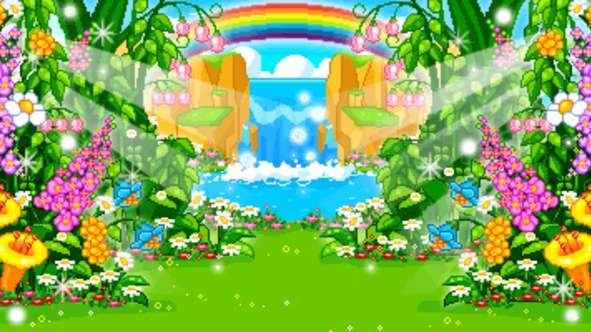

Составил воспитатель:
Михайлова Оксана Дмитриевна

г. Нижнекамск
2026

Дата:
Возрастная группа: средняя группа (4-5 лет)
Тема: «Путешествие в цветочную страну»
Ведущая ОО: интегрированное.
Вид: организованная совместная образовательная деятельность (интегрированная)
Специфические виды детской деятельности, в которую вовлечены воспитанники: социально-коммуникативное развитие, познавательное развитие, речевое развитие, физическое развитие.
Цель: закреплять знания детей, полученные раннее.
Задачи:
• Формировать у детей чувство сплоченности, единства, положительного эмоционального настроя внутри коллектива;
• Учить высказывать свою точку зрения, слушать сверстников и поддерживать беседу, внимательно слушать задание;
• Закрепить умение считать до 5, соотносить цифры с количеством предметов;
• Закрепить представление о геометрических фигурах: умение различать геометрические фигуры;
• Закрепить знания о временах года.
Закреплять части суток.
Продолжать закреплять умение ориентироваться в пространстве;
• Активизировать словарный запас детей;
• Закреплять знания детей о сказках.
• Способствовать сохранению и укреплению физического и психического здоровья детей средствами физкультурной минутки и гимнастика для глаз;
• Развивать умение согласовывать движения с речью.
• Воспитывать интерес к игровому занятию, желание участвовать в нём.
Методические приемы, в том числе приемы, стимулирующие детскую инициативу и самостоятельность: Наглядные, словесные.
Оборудование и материалы: Письмо, цветок с отрывными лепестками, ель, домик, мяч, набор карточек, «Четвертый лишний» (по количеству детей).
- Предварительная работа:
Структура и примерный хронометраж: организационный момент – 2 мин., основная часть – 11 мин., заключительная часть – 2 мин
Предполагаемый результат:
Последующая работа:
Водная часть.
Основная часть.
Заключительная часть (рефлексия)

Ход образовательной деятельности:

Этапы | Содержание
Вводная часть (введение в образовательную ситуацию)  Основная часть (совместная деятельность в организованной РППС)  Заключительная часть (рефлексия)  - определение перспективы полученных знаний. | Ребята, сегодня к нам на занятие пришли гости, давайте мы поздороваемся и подарим нашим гостям свои улыбки.  Давайте, ребята, вспомним правила поведения на занятиях:  -Хочешь ответить, не шуми, а только руку подними. На занятиях не болтай, как заморский попугай.  Воспитатель: Ребята, давайте улыбнёмся друг другу, что бы день у нас был добрый.  Сюрпризный момент (Воспитатель рассказывает, о том что она зашла в группу и увидела горшок с со стеблем, но без лепестков, а почему не поймет и обращает внимание детей что под горшком лежит записка.)  Воспитатель: Ребята, здесь, что- то написано ……  («Здравствуйте, дети! Пишет Вам Фея из Волшебной Цветочной страны. Злой волшебник ворвался в мое королевство и заколдовал мой волшебный цветок. Он забрал у него все цвета и лепестки разбросал. Чтобы расколдовать его нужно выполнить шесть заданий. Найдите их. Помогите мне, пожалуйста! Фея Цветочной страны»).  Воспитатель: Вот такое послание нам. Ну, что, ребята, поможем Фее? Для этого нам нужно будет отправиться в Цветочную страну. Не боитесь? (Говорим волшебные слова.)  Чтобы отправится в эту сказочную страну  На носочки поднимитесь,  И два раза повернитесь,  В сказке очутитесь.  Наше путешествие начнись.  Воспитатель: Ребята, посмотрите, мы попали в волшебную страну. Что-то волшебного цветка я не вижу, а вы? Вот он! Только какой-то некрасивый.  Правду Фея написала, все краски пропали с лепестков. Ой, смотрите на лепестках задания. Надо скорей приступать к их выполнению, чтобы расколдовать волшебный цветок.  1 лепесток с заданием  «Игра «Части суток» («Закончи предложение»)  – Спим мы ночью, а делаем зарядку … (утром)  – Завтракаем мы утром, а обедаем … (днём)  – Обедаем мы днём, а ужинаем……. (вечером)  – Ужинаем мы вечером, а спим … (ночью)  Воспитатель: Молодцы, ребята! Посмотрите, что произошло с лепестком? В какой цвет окрасился лепесток? (желтый) Значит, вы правильно справились с заданием. Но не будем терять времени, приступим к следующему заданию.  2 лепесток с заданием  «Угадай сказку»  Воспитатель: И сейчас, мы узнаем, знаете ли вы сказки.  По дороге в лес катился,  Убежать от всех стремился.  На свою беду в лесу,  Встретил хитрую лису. (колобок).  Посадил ее дед в поле  Лето целое росла.  Всей семьей ее тянули  Очень крупная была. (репка)  Бабушка девочку очень любила.  Шапочку красную ей подарила.  Девочка имя забыла своё.  А ну, подскажите имя её… (Красная Шапочка).  Наступила весна.  Её избушка растаяла,  попросилась она к соседу погреться …(Заюшкина избушка).  --Молодцы, хорошо знаете сказки. Смотрите, опять лепесток окрасился, в какой цвет? (красный)  3 лепесток с заданием  Игра «Скажи одним словом» (обобщение)  1.Яблоко, груша, слива, лимон, апельсин – … (фрукты).  2.Кровать, тумбочка, стул, шкаф, стул – … (мебель).  3.Собака, кошка, корова, коза, лошадь – … (домашние животные).  4.Кубик, кукла, машина, мячик, пирамидка – … (игрушки).  5.Сапоги, босоножки, туфли, кроссовки, чешки – … (обувь).  6.Пчела, стрекоза, муха, жук, комар – … (насекомые).  7.Трамвай, машина, автобус (транспорт)  Ребята лепесток стал, каким цветом? (синим)  4-е задание Физкультминутка «Цветы».  Раз –два-три выросли цветы (сидели на корточках, встаем)  К солнцу потянулись высоко: (тянутся на носочках)  Стало им приятно и тепло! (смотрят вверх)  Ветерок пролетал, стебелечки качал (раскачивают руками влево - вправо над головой)  Влево качнулись- низко прогнулись. (наклоняются влево)  Вправо качнулись – низко пригнулись. (наклоняются вправо)  Ветерок убегай! (грозят пальчиком)  Ты цветочки не сломай! (приседают)  Пусть они растут, растут,  Детям радость принесут! (медленно приподнимают руки вверх, раскрывают пальчики).  Воспитатель: Ребята, пока мы играли, посмотрите на волшебный цветок, что изменилось? Правильно, еще один лепесток окрасился. В какой цвет? (зелёный) Значит, мы идем по верному пути.  5 лепесток с заданием  Игра: «Дикие и домашние животные».  Воспитатель: Ну, что, ребята, переходим к следующему пятому заданию. (Переходим к столу с дикими и домашними животными)  - Как называются животные, которые живут в лесу? (Дикие.)  - А какие животные живут рядом с людьми? (Домашние.)  (Воспитатель обращает внимание детей на два стола, на одном стоит ель, на другом домик.)  - Ребята возьмите свои карточки с изображением животных и поселите их в то место, где они проживают. (Дети выполняют задание.)  - Проверьте, правильно ли вы выполнили задание.  - Как можно назвать этих животных, одним словом? (Дикие)  - Почему вы положили этих животных рядом с домом?  - Молодцы ребята, посмотрите в какой цвет окрасился лепесток.  (оранжевый). Значит с заданием вы справились верно.  6 лепесток с заданием  «Четвертый лишний»  Воспитатель: ребята посмотрите на карточки на них изображено четыре предмета. Один предмет на карточке лишний. Объясните, почему он лишний.  Гимнастика для глаз  Мы играли, отвечали  Наши глазки так устали  Мы дадим им отдохнуть.  Их закроем на чуть-чуть.  А теперь их открываем  И не много по моргаем.  Воспитатель: Молодцы, вы справились с этим заданием!  Воспитатель: Посмотрите, какой красивый стал Волшебный цветок. Вы все задания выполнили правильно и помогли Фее. В память о путешествии по Волшебной стране, Фея дарит нам свои яркие лучики. Они будут всегда дарить вам хорошее настроение. А нам пора возвращаться в детский сад? Повторяйте за мной:  Возвращение в детский сад.  Если дружно встать на ножки,  Топнуть, прыгнуть – не упасть,  То легко ребята смогут  Снова в детский сад попасть  Рефлексия:  - Ребята, скажите, как называется страна, в которую мы путешествовали?  - Кому мы помогали в этой стране?  - А вам понравилось помогать и выполнять задания?  - А какое задание вам понравилось больше всего?

«Здравствуйте, дети! Пишет Вам Фея из Волшебной Цветочной страны. Злой волшебник ворвался в мое королевство и заколдовал мой волшебный цветок. Он забрал у него все цвета и лепестки разбросал. Чтобы расколдовать его нужно выполнить семь заданий. Найдите их. Помогите мне, пожалуйста! Фея Цветочной страны».

ПРОЕКТНАЯ РАБОТА
«Нейропсихологические технологии в обучении детей с особыми образовательными потребностями»
«Нейропсихология как научная основа
коррекционно-развивающей работы с детьми с ОВЗ»
Автор проекта:
воспитатель высшей квалификационной категории Абдуллина Гульнара Адгамовна,

МБДОУ Высокогорский детский сад «Сандугач», с.Высокая Гора, 2026
1. Актуальность проекта
В последние годы наблюдается устойчивый рост числа детей с ограниченными возможностями здоровья (ОВЗ), в том числе с задержкой психического развития, нарушениями речи, расстройствами аутистического спектра и другими трудностями развития. По данным исследований, у значительной части таких детей выявляются несформированность или дисфункции определённых мозговых структур, что приводит к трудностям в обучении и социальной адаптации.
Традиционные педагогические методы не всегда учитывают нейропсихологические механизмы трудностей обучения, что снижает их эффективность. Нейропсихологический подход позволяет:
- выявить индивидуальные особенности развития высших психических функций (ВПФ);
- определить слабые и сильные звенья мозговой организации;
- разработать адресные коррекционно-развивающие программы.
Использование нейропсихологических технологий в работе с детьми старшего дошкольного возраста особенно актуально, поскольку этот период характеризуется высокой пластичностью мозга и значительными компенсаторными возможностями. Ранняя коррекция позволяет предотвратить вторичные нарушения и создать основу для успешного школьного обучения.
Таким образом, внедрение нейропсихологических методов в практику работы с детьми с ОВЗ является необходимым условием повышения эффективности коррекционно-развивающего процесса.
2. Цель и задачи проекта
2.1. Цель проекта
Создать комплексную программу нейропсихологической коррекции для детей старшего дошкольного возраста (5–7 лет) с ограниченными возможностями здоровья (ОВЗ), направленную на развитие высших психических функций (внимания, памяти, мышления, речи, пространственных и регуляторных функций) и успешную социальную адаптацию.
2.2. Задачи проекта:
1. Изучить научно методическую базу нейропсихологической коррекции для детей 5–7 лет с ОВЗ.
2. Разработать и апробировать программу нейропсихологических упражнений и игр для развития ВПФ у детей с ОВЗ.
3. Транслировать программу: создать методические материалы и провести обучающие мероприятия для педагогов и родителей.
2.3. Целевая группа проекта: дети старшего дошкольного возраста (5–7 лет) с ОВЗ (задержкой психического развития, нарушениями речи, расстройствами аутистического спектра и др.). 3. Жизненный цикл и этапы реализации проекта
3.1. Сроки реализации проекта: 12 месяцев (с января по декабрь 2026 года).
3.2. Этапы реализации проекта:
- Подготовительный (январь — март 2026):
- Основной (апрель — октябрь 2026):
- Заключительный (ноябрь — декабрь 2026):
3.3. Программа проектных мероприятий
№ | Комплекс мер | Место проведения | Срок проведения | Ответственный
 | Этап 1
1 | Изучение научной литературы по нейропсихологии детского развития | Библиотека, онлайн-ресурсы | Январь 2026 | Автор проекта
2 | Подбор диагностических методик для нейропсихологического обследования | Кабинет психолога | Февраль 2026 | Психолог, автор проекта
3 | Формирование экспериментальной группы (15–20 детей с ОВЗ) | Образовательные организации | Февраль — март 2026 | Педагог-психолог
4 | Обучение педагогов основам нейропсихологии (семинары, тренинги) | Институт развития образования РТ | Март 2026 | Куратор проекта, приглашённые специалисты
 | Этап 2
5 | Проведение нейропсихологической диагностики детей | Кабинеты психологов в образовательных организациях | Апрель 2026 | Педагог-психолог
6 | Разработка индивидуальных и групповых коррекционных программ | Кабинет психолога | Май 2026 | Психолог, логопед, дефектолог
7 | Проведение коррекционно-развивающих занятий (2 раза в неделю) | Образовательные организации | Июнь — сентябрь 2026 | Педагог-психолог, логопед
8 | Промежуточный мониторинг динамики развития ВПФ | Кабинеты психологов | Август 2026 | Психолог
9 | Консультации для родителей по вопросам нейропсихологической коррекции | Образовательные организации, онлайн | Ежемесячно, апрель — октябрь 2026 | Психолог, социальный педагог
 | Этап 3
10 | Итоговая нейропсихологическая диагностика | Кабинеты психологов | Ноябрь 2026 | Психолог
11 | Анализ результатов, сравнение с первичными данными | Кабинет психолога | Ноябрь — декабрь 2026 | Автор проекта, психолог
12 | Подготовка методических рекомендаций для педагогов и родителей | Институт развития образования РТ | Декабрь 2026 | Автор проекта, кураторы
13 | Презентация результатов проекта (конференция, мастер-классы) | Институт развития образования РТ | Декабрь 2026 | Автор проекта, научный руководитель

4. Ожидаемые результаты реализации проекта
Качественные результаты
Для детей с ОВЗ:
- улучшение внимания, памяти, мышления и речи;
- развитие пространственных представлений и мелкой моторики;
- повышение саморегуляции и контроля поведения;
- снижение тревожности, рост мотивации к обучению;
- улучшение навыков общения со сверстниками и взрослыми;
- укрепление самооценки.

Количественные результаты
Для детей:
- рост уровня развития высших психических функций на 25–30 % (по итогам диагностики);
- улучшение социальной адаптации и готовности к школе у 70 % участников;
- увеличение концентрации внимания на 40 %;
- расширение объёма слухоречевой памяти на 2–3 единицы;
- улучшение показателей мелкой моторики на 20–25 %.
Заключение
Что делает проект уникальным и работающим:
«3 в 1»: диагностика → коррекция → трансляция знаний (педагогам и родителям). Это гарантирует не разовый эффект, а устойчивые изменения.
Гибкость программы: упражнения можно включать в режим дня (физкультминутки, динамические паузы) и разные виды деятельности (занятия, игры, домашние ритуалы).
Опора на пластичность мозга: максимум пользы извлекается из критического периода развития (5–7 лет), когда коррекция наиболее результативна.
Простота внедрения: готовые материалы (памятки, чек‑листы, видео) позволяют быстро начать использовать методы без длительной переподготовки.
Измеримый результат: чёткие критерии оценки прогресса (рост ВПФ на 25–30 %, улучшение адаптации у 70 % детей) — не «на глазок», а по данным диагностики.
Системность поддержки: ребёнок получает помощь в трёх средах — на занятиях, в группе и дома, — что усиливает эффект.
Список использованных документов и источников информации
- Лурия А. Р. Основы нейропсихологии. — М.: Академия, 2003. — 384 с.
- Семенович А. В. Нейропсихологическая коррекция в детском возрасте. Метод замещающего онтогенеза. — М.: Генезис, 2007. — 474 с.
- Пылаева Н. М., Ахутина Т. В. Школа внимания. Методика развития и коррекции внимания у детей 5–7 лет. — М.: Теревинф, 2015. — 80 с.
- Федеральный закон «Об образовании в Российской Федерации» от 29.12.2012 № 273-ФЗ.
- ФГОС дошкольного образования. Утверждён приказом Минобрнауки РФ от 17.10.2013 № 1155.
Глоссарий
- Высшие психические функции (ВПФ) — сложные формы сознательной психической деятельности, осуществляемые на основе соответствующих мотивов, регулируемые соответствующими целями и программами и подчиняющиеся всем закономерностям психической деятельности.
- Нейропсихологическая коррекция — система методов, направленных на восстановление или компенсацию нарушенных ВПФ.
- ОВЗ (ограниченные возможности здоровья) — нарушения развития организма, которые отражаются на социальной жизни человека.
- Социальная адаптация — процесс активного приспособления индивида к условиям социальной среды.
Приложения
- Приложение 1. Протоколы нейропсихологической диагностики.
- Приложение 2. Комплекс нейропсихологических упражнений.
- Приложение 3. Методические рекомендации для педагогов.
- Приложение 4. Материалы для родителей.
Приложение 1.
Протоколы нейропсихологической диагностики
Содержит унифицированные бланки для фиксации результатов обследования
высших психических функций (ВПФ) у детей старшего дошкольного возраста с ОВЗ.
В состав входят:
- Протокол первичной диагностики (выявление исходного уровня развития ВПФ):
  - оценка внимания (устойчивость, переключаемость, объём);
  - исследование памяти (слухоречевой, зрительной, двигательной);
  - анализ мышления (наглядно-образное, элементы логического);
  - диагностика речи (активный словарь, грамматический строй, связная речь);
  - проверка пространственных представлений;
  - оценка регуляторных функций (целеполагание, контроль действий).
- Протоколы промежуточных срезов (проводятся каждые 2 месяца для отслеживания динамики).
- Протокол итоговой диагностики (аналогичен первичному, но позволяет сравнить результаты до и после коррекции).
- Бланк наблюдения за поведением ребёнка во время диагностики (фиксация эмоциональных реакций, мотивации, утомляемости).
- Шкала оценки (балльная система для количественного анализа результатов).
Форматы: таблицы с критериями, чек-листы, графические схемы.

Приложение 2.
Комплекс нейропсихологических упражнений
Сборник практических материалов для коррекционных занятий. Разбит на блоки по целевым функциям.
Блоки упражнений:
- Дыхательные и релаксационные техники (нормализация тонуса, снижение тревожности):
  - «Дышим животом»;
  - «Задуваем свечу»;
  - «Аромат цветка».
- Глазодвигательные упражнения (развитие зрительного восприятия, межполушарного взаимодействия):
  - слежение за предметом по горизонтали/вертикали;
  - круговые движения глазами.
- Растяжки и регуляция тонуса (коррекция гипер/гипотонуса):
  - «Сова»;
  - «Дерево»;
  - «Кошка».
- Упражнения на межполушарное взаимодействие:
  - одновременные движения правой и левой рукой;
  - перекрестные шаги;
  - работа с нейротренажёрами (лабиринты для двух рук).
- Кинезиологические упражнения (активизация речевых зон):
  - «Кулак-ребро-ладонь»;
  - «Ухо-нос»;
  - пальчиковая гимнастика.
- Игры на развитие внимания и памяти:
  - «Запомни и повтори» (зрительный ряд);
  - «Что изменилось?»;
  - «Слушай и выполняй».
- Пространственные задания:
  - ориентировка на листе (верх/низ, право/лево);
  - конструирование из геометрических фигур;
  - копирование узоров.
- Регуляция поведения:
  - игры с правилами («Да и нет не говорить»);
  - стоп-сигналы («Замри-отомри»).
Структура карточки упражнения:
- название;
- цель;
- возраст;
- оборудование;
- инструкция для педагога;
- варианты усложнения.

Приложение 3.
Методические рекомендации для педагогов
Практическое руководство по внедрению нейропсихологических методов в образовательный процесс.
Разделы:
- Основы нейропсихологии для педагогов (кратко о мозговой организации ВПФ).
- Признаки несформированности функций (как заметить трудности у ребёнка):
  - симптомы дефицита внимания;
  - маркеры проблем с памятью;
  - признаки несформированности пространственных представлений.
- Адаптация заданий (примеры модификации учебных задач):
  - упрощение инструкций;
  - визуальная поддержка;
  - дробление заданий на шаги.
- Включение нейроупражнений в режим дня:
  - физкультминутки (3–5 мин);
  - динамические паузы;
  - игровые моменты на уроках.
- Взаимодействие с психологом (формы сотрудничества).
- Критерии оценки прогресса (наблюдаемые изменения).
- Список полезных ресурсов (литературы, онлайн-платформ).
Формат: памятки, чек-листы, пошаговые алгоритмы.

Приложение 4.
Материалы для родителей
Комплект информационно-практических материалов для поддержки развития
ребёнка в домашних условиях.
Состав:
- Брошюра «Нейропсихология в играх»:
  - простые упражнения для ежедневной практики;
  - правила дозировки (не более 15 мин в день);
  - советы по мотивации.
- Календарь занятий (готовое расписание на месяц с указанием игр и упражнений).
- Памятка «Как заниматься с ребёнком»:
  - режим дня;
  - создание комфортной среды;
  - приёмы поощрения.
- Список развивающих игр (с указанием целей и возраста):
  - настольные;
  - подвижные;
  - речевые.
- Анкета обратной связи (оценка родителями изменений в поведении и обучении ребёнка).
- Контакты специалистов (психолог, логопед, дефектолог).
Формат: иллюстрированные буклеты, инфографика, QR-коды на видеоинструкции.

Конспект логопедического занятия в подготовительной группе на тему:
«Школа. Школьные принадлежности»
Балобан Нурзиля Рамилевна,учитель-логопед
Саттарова Лилия Ильгизаровна, учитель-логопед
МБДОУ «Детский сад № 134 комбинированного вида с татарским языком воспитания и обучения» Кировского района г. Казани
Цель: систематизировать и уточнять представления детей о школьных принадлежностях.
Задачи:
Коррекционно-образовательные:
- активизация и актуализация словаря по теме «Школьные принадлежности»;
- учить делать простейшие обобщения;
- совершенствовать грамматическое оформление фразы;
- закрепить умение выполнять звуковой анализ слова;
- закрепить умение делить слова на слоги;
- закрепить умение определять место звука в слове.
Коррекционно-развивающие:
- развитие познавательных способностей детей;
- развитие связной речи;
Коррекционно-воспитательная:
- воспитание навыка сотрудничества на занятии, активности, инициативности, самостоятельности.
- продолжать психологическую подготовку детей к школе.
Средства реализации: школьный рюкзак, школьные принадлежности, мяч, игрушки, иллюстрации школьных принадлежностей, звуковые пеналы, счетные палочки, буквы
Ход ООД.
I. Организационный момент.
Логопед: Ребята, к нам сегодня пришли гости, давайте с ними поздороваемся:
Дети: Здравствуйте
- Ребята, отгадайте загадку:
Дом на улице стоит,
Детвора к нему спешит,
Несут тетрадки, книжки
Девчонки и мальчишки. Что это?
(Школа)
Конечно же, в этой загадке говорится о школе.
Введение в тему. Беседа о школе.
-Ребята, пройдет не так уж много времени, и вы пойдете в школу. Скажите мне пожалуйста, что такое школа? (Это место, где дети получают знания)
- Как называют детей, которые ходят в школу? (Школьники, ученики, учащиеся)
- В какое время года дети начинают учиться? (Осенью)
- Как называются книги, по которым дети учатся? (Учебники)
- Как должны вести себя ученики в школе? (Быть внимательными на уроке, соблюдать правила поведения)
- Назовите профессию человека, который учит детей в школе (Учитель)
II. Основная часть.
Логопед: - Ребята, сегодня у нас необычное занятие. Нам пришло письмо. Но кто его отправил, вам нужно отгадать.
Читаем письмо. Здравствуйте ребята. Я очень хочу пойти в школу, но я не знаю, что необходимо для школы. А чтобы это узнать, нужно совершить интересное путешествие на корабле, мне нужна команда.
Согласны ли Вы плыть вместе со мной?
Нас ждут сложные испытания, справившись с ними, вас ждут картинки, по которым вы сможете узнать кто я. Если Вы готовы, тогда в путь….
Логопед: Давайте скажем волшебные слова: «Вокруг себя повернись и на корабле очутись»
Дети: Все вместе произносят волшебные слова.
Ребята мы приплыли на остров Загадок.
1.Отгадывание загадок о школьных принадлежностях.
• Пишем ею в тетрадку
Буквы по порядку.
Очень нужная нам штучка,
А зовётся просто … (Ручка)
• В этой узенькой коробке
Ты найдешь карандаши,
Ручки, перья, скрепки, кнопки, -
Что угодно для души. (Пенал)
• Если ты его отточишь -
Нарисуешь все, что хочешь (Карандаш)
• То я в клетку, то в линейку,
Написать на мне сумей-ка!
Можешь и нарисовать,
Что такое Я? (Тетрадь)
• Хотя и скромен он на вид,
Но знаний клад в себе таит.
Как добрый маленький волшебник
Нам открывает мир (Учебник)
• На удивление прямая,
Она чертить нам помогает.
С ней проведем черту не криво,
Ф очень ровно и красиво (Линейка)
• В воду любит окунаться,
В краски любит одеваться,
А потом - прыг-скок
И раскрасила цветок. (Кисточка)
- Ребята, скажите как мы можем назвать все эти предметы? (Школьные принадлежности).
- А сейчас я загадаю вам еще одну загадку:
За спиной огромный дом
И пенал, и книжки в нем,
И тетрадки, и альбом.
Ходит в школу этот дом. (Школьный рюкзак)
- Правильно, это школьный рюкзак.
Какие вы молодцы отгадали все загадки вот и первая картинка (Белка)
3.Остров словообразования.
Теперь вместе с детьми встаем и поиграем в игру «Один-много». С мячом
Логопед : Ребята я буду называть вам один предмет, а вы называете его во множественном числе, добавляя слово много. Например: я говорю школа – вы говорите много школ.
Игра «один-много»
Парта - много парт, школьник - много школьников, учебник - много учебников, ручка – много ручек, линейка - много линеек, портфель - много портфелей, карандаш - много карандашей, клей - много клея, тетрадь - много тетрадей, папка - много папок, ученик - много учеников, ученица - много учениц, учитель - много учителей.
И с этим заданием справились за это получаем вторую картинку (Учебник)
3.Лексико-грамматические игры и упражнения
• «Что положишь в портфель?» Согласование числительных с существительными.
Педагог показывает детям предмет и цифру (от 2 до 5) и спрашивает:
«Что вы положите в портфель?»
Дети отвечают:
«Я положу в портфель две тетради (5 тетрадей, 2 карандаша, 5 карандашей, 3 ручки, 5 ручек, 4 учебника, 5 учебников, 2
линейки, 5 линеек и т. д)».
Какие молодцы все верно, еще одна картинка (Ручка)
4. Остров слов и звуков
- Ребята, а сейчас выберите себе карточки со словами и прочитайте их. Откройте свои звуковые пеналы и выложите звуковую схему слова. Поменяйтесь карточками с соседом и выложите звуковую схему другого слова.
Молодцы! Вот и еще одна картинка (Альбом)
5. Остров деления слов на слоги
- Ребята, а сейчас поделите свое слово на слоги и выложите на столе столько счетных палочек, сколько слогов в вашем слове.
-Хорошо!(Тетрадь)
6. Остров места звука в слове
- Ребята, я вам сейчас раздам листочки с заданием. Вам нужно будет обвести в кружочек только те предметы, в названии которых есть звук Р. Затем нужно будет определить, где же находится звук Р в этих словах и раскрасить нужный квадратик в схеме.
- И с этим заданием справились. Следующая картинка(Игла)
7. Физминутка:
Ждет гостей высокий клен —
Дом на ветке укреплен. (Стуки кулачками).
Краской выкрашена крыша,
Есть крылечко для певцов.
В синем небе щебет слышен — (Взмахи руками).
К нам летит семья скворцов.
Мы сегодня встали рано,
Ждали птиц еще вчера.
Ходит по двору охрана (Ходьба на месте).
Гонит кошек со двора.
Мы скворцам руками машем,
Барабаним и поем: (Имитируем барабанную дробь).
— Поживите в доме нашем!
Хорошо вам будет в нем!
Стали птицы приближаться,
Долетели до двора,(Махи руками).
Не смогли мы удержаться,
Хором крикнули: — Ура! (Дети кричат - Ура)
За это тоже получаем картинку (Ножницы)
8.Следующий остров - Развитие речи.
- Ребята, а сейчас нужно будет исправить предложения-нелепицы
и составить схему предложения.
Таня резала бумагой ножницы. (Таня режет бумагу ножницами)
Кисточка рисовала Лену. (Лена рисовала кисточкой)
Ручка написала письмо Димой. (Дима написал письмо ручкой)
Парта сидит за Егором. (Егор сидит за партой)
Букварь читает Толю. (Толя читает букварь)
Учебник учится по детям. (Дети учатся по букварю)
Первоклассник поставил двойку учительнице. (Учительница поставила двойку первокласснику.)
Букварь учиться по Славе. (Слава учиться по букварю.)
Пенал положил Вову в портфель. (Вова положил пенал в портфель.)
Цветы раскрашивают Клаву акварелью. (Клава раскрашивает цветы акварелью.)
Уроки записали ученика в дневник. (Ученик записал уроки в дневник.
Вот и последняя картинка. (Очки)
- Молодцы, ребята, отлично справились с заданием. Ребята, давайте узнаем, кто же нам отправил письмо. Я буду показывать картинки, а вы называйте первый звук в этом слове. (Дети отгадывают по первым звукам слово БУРАТИНО) (Белка, учебник, ручка, ананас, тетрадь, игла, ножницы, очки)

III. Итог занятия:
Логопед : Ребята, я думаю, что мы все очень хорошо рассказали Буратино о школе, И вы сегодня тоже занимались как настоящие ученики! Очень хорошо отвечали на вопросы полным предложением, Молодцы.
- Теперь давайте скажем волшебные слова: «Вокруг себя повернусь и в детском саду окажусь»
Источники:
- Бухарина, К. Е. Конспекты занятий по развитию лексико-грамматических представлений и связной речи у детей 6–7 лет с ОНР и ЗПР : методическое пособие. / К. Е. Бухарина. — М. : Гуманитар. изд. центр ВЛАДОС, 2016.
- Нищева, Н. В. «Конспекты подгрупповых логопедических занятий в группе компенсирующей направленности ДОО для детей с тяжелыми нарушениями речи с 6 до 7 лет (подготовительная к школе группа)» С. 244-264
- Сеничкина, В. В. «Конспекты тематических занятий…» С. 34-44

Песок -чистая речь

воспитатель логопедической группы Королева Т.А.
учитель-логопед Кузнецова И.Р.
республика Татарстан, г. Бугульма

Хорошая речь — важнейшее условие всестороннего полноценного развития детей. Чем богаче и правильнее речь ребенка, тем легче ему высказывать свои мысли, тем шире его возможности в познании окружающей действительности, содержательнее и полноценнее его отношения со сверстниками и взрослыми, тем активнее осуществляется его психическое развитие.
Сложность различных речевых нарушений заключается в том, что они ведут за собой и другие нарушения, в частности, нарушение эмоционально-волевой, коммуникативной сферы. Некоторые дети с возрастом начинают осознавать свой речевой дефект и стесняться его. Страдающий нарушением речи ребенок может быть повышенно агрессивным, или, наоборот, замкнут и подавлен. В общении со сверстниками такие дети могут бояться быть несостоятельным. Они либо вообще стараются избегать общения, либо вступают в конфликты. В отношениях со взрослыми очень часто проявляется сильная привязанность к кому-либо.У многих детей с нарушениями развития речи проявляются еще и следующие симптомы: нарушение координации движений, низкое развитие мелкой моторики рук, сопутствующие (лишние) движения при разговоре, неразвитость чувства ритма, сниженный уровень развития вербальной памяти, внимания, восприятия, более позднее формирование словесно-логического мышления, чем у детей того же возраста без нарушений в развитии речи, и т.д.
В системе традиционных и нетрадиционных методов психологической и педагогической коррекции все больше места занимают специальные техники, куда входит и пескотерапия.

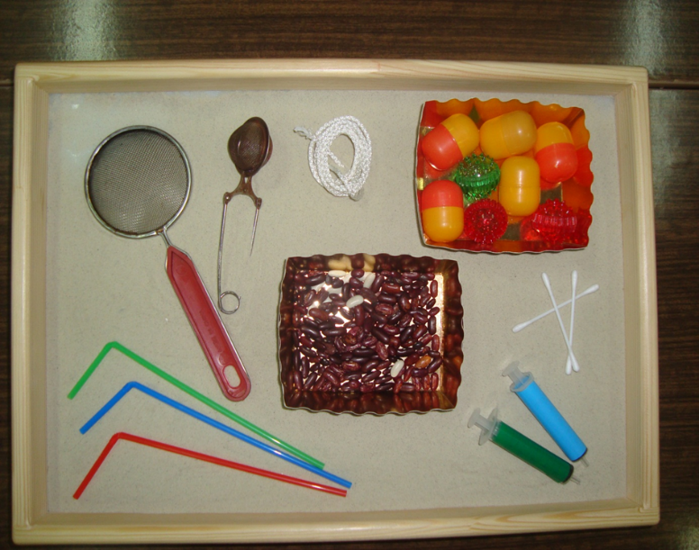

Частичный перенос логопедических занятий в песочницу, даёт больший воспитательный и образовательный эффект, лучше, чем стандартные формы обучения: усиливается желание ребёнка узнавать что-то новое, экспериментировать и работать самостоятельно; в песочнице развивается тактильная чувствительность как основа "ручного интеллекта"; в играх с песком более гармонично и интенсивно развиваются все познавательные функции (восприятие, внимание, память, мышление), а главное для нас - речь и моторика;совершенствуется предметно-игровая деятельность, что способствует развитию сюжетно-ролевой игры и коммуникативных навыков ребёнка.
Опираясь на приёмы работы в «песочнице», педагог может сделать традиционную методику по расширению словарного запаса, развитию связной речи, формированию фонематического слуха и восприятия у детей старшего дошкольного возраста более интересной, увлекательной, более продуктивной. Развитие словаря тесно связано, с одной стороны, с развитием мышления и других психических процессов, а с другой стороны, с развитием всех компонентов речи, фонетико-фонематического и грамматического строя речи. Словарь дошкольника обогащается преимущественно в процессе игры. Игры по расширению словарного запаса разнообразны и проводятся с использованием большого количества наглядного материала. В обогащении речи ребенка существительными, глаголами, прилагательными, обобщающими словами, в уточнении уже имеющихся у него слов, привитие ребенку простейших навыков образования новых слов большое значение могут иметь игры.

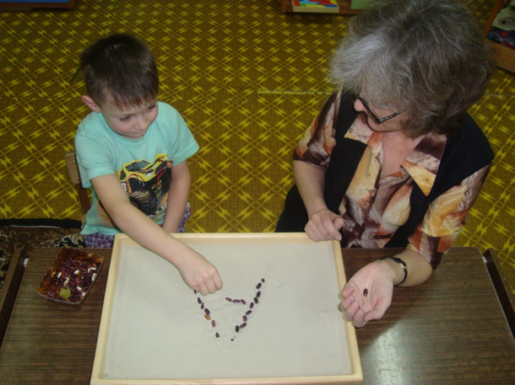
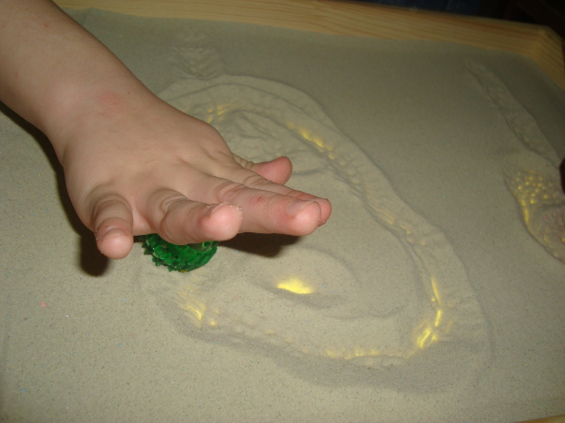

Наглядность облегчает усвоение материалов, способствует формированию сенсорных предпосылок для развития речевых умений и навыков. Опора на чувственные образы делает усвоение речевых умений и навыков более конкретным, доступным, осознанным, повышает эффективность логопедической работы.
Одним из перспективных средств в этом отношении, является использование наглядно-игровых средств. Наглядно-игровые средства представляют, с одной стороны, наглядное пособие, с другой – дидактическую игру со своим содержанием, организацией и методикой проведения. С их помощью создается игровая ситуация, актуализируются знания детей, объясняются правила, формируется дополнительная стимуляция игровой и речевой активности, создаются условия для возникновения и усиления познавательных мотивов, развития интересов, формируется положительное отношение к обучению.

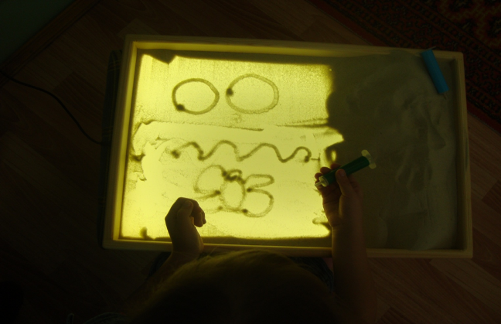
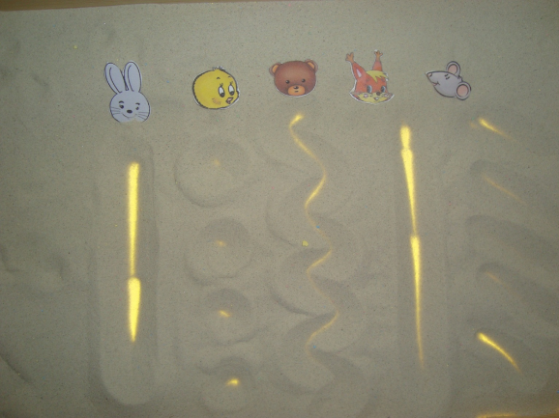

Опыт работы показал, что использование песочной терапии дает положительные результаты: у детей значительно возрастает интерес к логопедическим занятиям; они чувствуют себя более успешными; на занятиях нет места монотонности и скуке.

Сценарий праздника ко ДНЮ ПОБЕДЫ 9 мая
«Я помню! Я горжусь!»
№1. Вход «ЗАЩИТНИКИ ОТЕЧЕСТВА»
Ведущий:
Здравствуйте, ребята. Здравствуйте, уважаемые гости. Сегодня мы с вами вновь собрались в этом зале, чтобы отметить праздник…
Дети: День Победы!

1 ребенок:
День Победы! Праздник долгожданный!
Мирная небес голубизна.
Помнят на земле народы, страны –
В этот день закончилась война.
2 ребенок:
Сегодня праздник – День Победы!
Счастливый праздник – День Весны.
В цветы все улицы одеты,
И песни звонкие слышны.
3 ребенок:
Знамя красное Победы
Развивается с утра.
Ветераны надевают
Боевые ордена!
4 ребенок:
Вы сражались за Победу,
Чтоб весной цвели сады,
Чтобы ваши дети, внуки
Жили в мире без войны.
5 ребенок:
Наш поклон вам низкий-низкий
За великий ратный труд.
Мы гордимся, что герои
В нашем городе живут!
6 ребенок:
Мы сегодня воспеваем
Светлый праздник всей страны.
Помнить люди эту дату
Обязательно должны.
№2. ПЕСНЯ «ПРИНИМАЮ Я ПАРАД»
Музыка О. Девочкиной. Слова Е. Шкловского.

Дети садятся на стульчики. Воспитатель собирает флажки.
Ведущий:Историю страны,
Историю народа,
Вступающему в мир,
Необходимо знать.
О страшной той войне,
Потерях и невзгодах
Попробуем сейчас повспоминать.

Выходят мальчик и девочка. Читают стихи.
7 ребенок:
Это было в сорок первом, на рассвете,
Когда еще спокойно спали дети.
Рассвет встречала мирная страна,
Как гром, на нас обрушилась война!
8 ребенок:
Такою все дышало тишиной,
Что вся Земля еще спала, казалось,
Кто знал, что между миром и войной,
Всего каких-то пять минут осталось.
№3. Звучит гул летящих самолетов, дети поднимают головы вверх, смотрят на небо. Звучит аудио запись голос Левитана «Объявление о начале войны».

Ведущий:
Вставай, народ!
Услышав клич Земли,
На фронт солдаты Родины ушли.
Отважно шли солдаты в бой
За каждый город и за нас с тобой!
Хотели отомстить скорей
За стариков, за женщин, за детей!
9 Ребенок:
И за честь своей Отчизны
Встали все – и стар, и млад.
До конца, до Дня Победы –
Только вперед! Ни шагу назад!
№4. Под звуки марша Славянки на сцену выходят дети. Мальчики изображают солдат, девочки — их матерей, сестер, любимых. Дети встают группами по два, три, четыре человека.

В первой группе — трое детей. Один мальчик — «солдат» и две девочки - «мать» и «сестра». Девочки обнимают «солдата», утирают слезы.

1-й мальчик:
Ты не плачь, сестренка,
Мама не рыдай,
Я вернусь с победой
В наш родимый край.

Вторая группа детей: три девочки окружают мальчика — «солдата», дают ему теплые носки, перчатки, вышитый кисет.
2-й мальчик:
Воин отважный
Берет города.
Смелым бесстрашным
Буду всегда!

Третья группа детей: две девочки и два мальчика — «солдата».
3-й мальчик: Есть у нас танки, есть пулеметы!
4-й мальчик: Есть у нас пушки и самолеты!
3-й и 4-й мальчики (хором):
Будем врагов мы бесстрашно крушить,
Чтобы Отчизну освободить!
№5. ПЕСНЯ НАША РОДИНА СИЛЬНА
Музыка А. Филиппенко. Слова Т. Волгиной.

Ведущий:
Идут бои за каждый город,
Улицу и дом.
Помогают люди фронту
Честным, доблестным трудом.
Предлагаю поиграть
И посылки для солдат собрать.
№6. ИГРА «СОБЕРИ ПОСЫЛКУ НА ФРОНТ»

Участвуют две команды. Участники держат в руках по одному предмету: вязаные рукавицы, шарф, носки, кусок мыла, коробку печенья, письмо. На расстоянии 3-4 метров от команд стоят посылочные ящики. Дети по очереди подбегают к ним и складывают вещи. Побеждает команда, первая выполнившая задание.
№7. ИГРА «Проползи под проволокой»

Ведущий: Шли бои тяжелые –
Кровавые бои.
Но в перерывах между ними
Были и минуты тишины.
Свою тоску, надежду они вкладывали в песни, танцы
№12. ТАНЕЦ девочек
Ведущий:
В трудный бой ушли мужчины-
Встали женщины к станку,
Чтобы больше мин, снарядов
Било точно по врагу.
№13. ИГРА «СОБЕРИ ОРУЖИЕ ПОБЕДЫ»

Участвуют 2 команды девочек. Перед каждой командой лежат пазлы. Девочки поочередно бегут вперед, кладут по 1 фрагменту, собирают пазлы в картину. Картины: танк и «катюша».

Ведущий:
Война прошлась по детским судьбам грозно,
Всем было трудно, трудно для страны,
Но детство изувечено серьёзно:
Страдали тяжко дети от войны.
№14. ТАНЕЦ «ДЕТИ ВОЙНЫ»

Ведущий:
Дети войны игрушек не знали,
Книг не читали, прожить не могли.
Но несмотря ни на что помогали
Солдатам чем только могли.

№15. ИГРА «ПОСТРОЙ ОБОРОНИТЕЛЬНОЕ УКРЕПЛЕНИЕ»

Участвуют 2 команды. Перед каждой командой стоит корзина с кубиками. Дети по одному бегут вперед, ставят кубик, складывают из кубиков крепость.
После игры дети берут атрибуты для песни, выстраиваются полукругом.
Ведущий:
Задохнулись канонады, в мире тишина.
На большой земле однажды кончилась война.
Будем жить, встречать рассветы, верить и любить.
Только не забыть бы это, только не забыть.
Ребёнок 1:
День Победы 9 Мая-
Праздник мира в стране и весны.
В этот день мы солдат вспоминаем,
Не вернувшихся в семьи с войны.
№16. ПЕСНЯ «9 МАЯ»
Музыка и слова З. Роот.

Ведущий:
В годы войны погибло 27 миллионов человек, 27 миллионов солдат не вернулись домой…
Помните!
Через века, через года,
Помните!
О тех, кто уже не придёт никогда!
Пожалуйста, помните!
Всем нашим защитникам, ветеранам мы обязаны тем, что живем сейчас под мирным, чистым небом. Вечная им слава!
Объявляется минута молчания! Прошу всех встать.
№17. МИНУТА МОЛЧАНИЯ.

Ведущий:
Пусть не будет войны никогда,
Не коснется нас больше беда!
В День Победы все песни поют,
В честь Победы сверкает салют!
Дню Победы – слава! (дети повторяют)
Ветеранам слава! (повторяют)
Счастью, миру на земле – слава! (повторяют)
№18. Под музыку дети уходят из зала.

Методическая разработка мероприятия
«Откуда азбука пришла: Кирилл и Мефодий»
Мердеева Алёна Николаевна, учитель -логопед
Муниципальное бюджетное дошкольное образовательное учреждение «Стародрожжановский детский сад №1 «Солнышко» Дрожжановского муниципального района Республики Татарстан
Цель: создать условия для знакомства детей с историей возникновения славянской письменности и деятельности святых Кирилла и Мефодия через игровую и творческую деятельность.
Задачи:
Образовательные:
- Дать первоначальные знания о Кирилле и Мефодии как создателях славянской азбуки;
- Познакомить с понятиями «азбука», «глаголица», «кириллица», «буква», «письменность»;
- Расширить словарный запас детей (просветители, равноправные, пергамент, береста, летопись).

Развивающие:
- Развить познавательный интерес к истории родного языка;
- Развить коммуникативные навыки, умение работать в команде;
- Развить мелкую моторику, творческое воображение.

Воспитательные:
- Сформировать уважение к культурному наследию России;
- Сформировать чувство гордости за родной язык и его создателей;
- Сформировать доброжелательность, умение слушать друг друга.
Методы и методические приемы, используемые в ходе проведения урока:
- наглядные (презентация, рассматривание букв, книг, иллюстраций);
- словесные (беседа, чтение стихов, рассказ воспитателя, загадки);
- практические (выкладывание букв из палочек, рисование крапинками, игры);
- игровые (квест‑путешествие, дидактические игры, театрализация);
- ИКТ (мультимедийная презентация, аудиозаписи).

Интеграция образовательных областей:
- Познавательное развитие – знакомство с историческими событиями.
- Речевое развитие – обогащение словаря, составление рассказов.
- Социально-коммуникативное развитие – работа в парах, группах, соблюдение правил.
- Художественно-эстетическое развитие – рисование крапинками (стилизация древних букв), прослушивание колокольного звона.
- Физическое развитие – физкультминутка «Буквы пляшут».
Ожидаемые результаты:
- Дети знают имена Кирилла и Мефодия, понимают, что они создали славянскую азбуку;
- Различают понятия «буква» и «звук», проявляют интерес к написанию букв;
- Активно используют в речи новые слова, участвуют в играх и инсценировках;
- Выражают положительные эмоции от совместной деятельности.

Оборудование и материалы:
- мультимедийный проектор, презентация «Кирилл и Мефодий – славянские просветители»;
- аудиозапись колокольного звона, народной музыки;
- «свитки» с заданиями, буквы для игры «Собери слово»;
- палочки для выкладывания букв (счётные палочки, шнурки);
- листы бумаги, гуашь (красная, синяя), ватные палочки для рисования крапинками;
- медали «Знаток славянской азбуки»;
- книга «Азбука» (современная или репринт).
Форма проведения: Квест‑путешествие «По следам славянских просветителей» (с элементами театрализации и мастер‑класса).
Возраст детей: 6–7 лет (подготовительная к школе группа).
Продолжительность: 35-40 минут.

Ход мероприятия
I. Организационный момент.
Воспитатель: Здравствуйте, дорогие ребята! Сегодня у нас необычный день. Мы отправимся в удивительное путешествие – в прошлое, туда, где родилась наша русская письменность. А поможет нам в этом… отгадайте загадку:
Не куст, а с листочками,
Не рубашка, а сшита,
Не человек, а рассказывает.
(Книга)
Ответы детей
Воспитатель: Правильно, книга. А из чего состоят все слова в книге? (Из букв). А кто придумал буквы, по которым мы учимся читать? Сегодня мы узнаем эту тайну.
II. Вступительная беседа с презентацией .
Воспитатель: (показывает слайд 1 – икона Кирилла и Мефодия) Давным-давно жили два брата – Кирилл и Мефодий. Они были очень мудрыми и добрыми. Жили в Греции, в городе Солунь (сейчас Салоники). Они хотели, чтобы все славянские народы могли читать книги на своём родном языке. И они придумали славянскую азбуку. Сначала она называлась «глаголица» (от слова «глагол» – говорить), а потом «кириллица» – в честь Кирилла. По этой азбуке мы пишем до сих пор, только буквы немного изменились.
Воспитатель: 24 мая в России празднуют День славянской письменности и культуры. В этот день звонят колокола, люди благодарят святых братьев. Давайте и мы послушаем колокольный звон. (Аудиозапись колоколов)

III. Основная часть – квест‑путешествие.
Воспитатель: Ребята, нам пришло письмо от Кирилла и Мефодия (показывает конверт со старинной печатью). Они приглашают нас в путешествие по станциям, где мы будем выполнять задания и узнавать про буквы. Вы готовы? Тогда в путь!
Станция 1. «Колокольный звон» (рассказ с элементами вопросов)
Воспитатель: (слайд с изображением старинных книг, пергамента) Первая станция. Посмотрите, на чём писали раньше? На бересте – коре берёзы, на пергаменте – специально выделанной коже. Буквы выводили очень старательно. А как вы думаете, трудно ли было учиться грамоте? (ответы детей). Кирилл и Мефодий перевели с греческого на славянский язык Библию и другие священные книги. За это их называют равноапостольными – равными апостолам.
Игра «Назови букву»: Воспитатель показывает на слайде буквы кириллицы (аз, буки, веди…), дети угадывают современные аналоги.
Станция 2. «Буквоград»
Воспитатель: Следующая станция – город букв. Вот смотрите, у нас рассыпались буквы. Нужно их собрать и назвать.
Задание 1: «Выложи букву из палочек» (каждый ребёнок получает набор счётных палочек и выкладывает любую букву – А, О, Н, П и т.д.).
Задание 2: «Найди пару» (на столе карточки – заглавная и строчная буква, нужно соединить).
Физкультминутка «Буквы пляшут»:
Встанем, буква «А» – руки в стороны, «Б» – похлопаем, «В» – приседаем, «Г» – наклоняемся… (воспитатель показывает движения, дети повторяют под ритмичную музыку).
Станция 3. «Древняя книга»
Воспитатель: (показывает настоящую старинную книгу или репринт) А знаете ли вы, что первые книги на Руси были рукописными? Писали их специальными чернилами, а буквы украшали красивыми узорами – крапинками, завитками. Давайте и мы попробуем стать мастерами и нарисовать красивую заглавную букву.
Мастер-класс «Крапинками узор»:
У детей листы бумаги с нарисованным контуром буквы (например, «А» или «Б»). Ватными палочками и гуашью (красной, синей) они ставят точки – украшают букву. Готовые работы вывешиваются на доску.
Станция 4. «Собери слово»
Воспитатель: А теперь поиграем в командах. У вас на столах лежат разрезанные буквы (или карточки с буквами). Какая команда быстрее составит слово «АЗБУКА»? (дети работают в парах).
Воспитатель: Молодцы! А кто знает, почему азбука так называется? (по первым двум буквам – Аз и Буки).
IV.Рефлексия.
Воспитатель: Наше путешествие подходит к концу. Что нового вы узнали? Какое задание было самым интересным? (дети делятся впечатлениями).
Воспитатель: Вы все сегодня отлично потрудились, поэтому я вручаю вам медали «Знаток славянской азбуки».
V. Заключительное слово
Воспитатель:
Буква к букве – будет слово,
Слово к слову – речь готова.
И напевна, и стройна,
Музыкой звучит она.
Воспитатель: Так славим мы великий, могучий русский язык, который нам подарили святые братья Кирилл и Мефодий!
Предлагаю сделать общую фотографию с нашими украшенными буквами.

Список использованных источников
- Буквицы: религиозно-просветительское издание. – М.: Издат. Совет Русской православной церкви, 2003. – 26 с.: ил.
- Брукфильд, К. Письменность / К. Брукфильд. - М.: СЛОВО. 2001. – 64с.:ил
- Великие духовные пастыри России: учеб. Пособие для вузов, и школ. – М.: Гуманит. Изд.Центр ВЛАДОС, 1999. – 496 с
- Воскобойников, В.М. Равноапостольные святые братья Кирилл и Мефодий / В.М. Воскобойников. – СПб.: Лицей, 1994. – 31с.:ил
- Орлова Н. АЗБУКА для православных детей / Н.Орлова. – Москва: Издание Сретенского монастыря, 2002. – 32с.: ил.
- Примерная основная образовательная программа дошкольного образования «От рождения до школы» / под ред. Н.Е. Вераксы, Т.С. Комаровой, М.А. Васильевой. – М.: Мозаика-Синтез, 2019.
- Юдин, Г.Н. Аз, Буки, Веди: азбука православия для детей / Г.Н. Юдин. – М.: «Белый город», Дарь, 2007. -384 с.: ил.

Приложение 1
Игра «Назови букву»: карточка

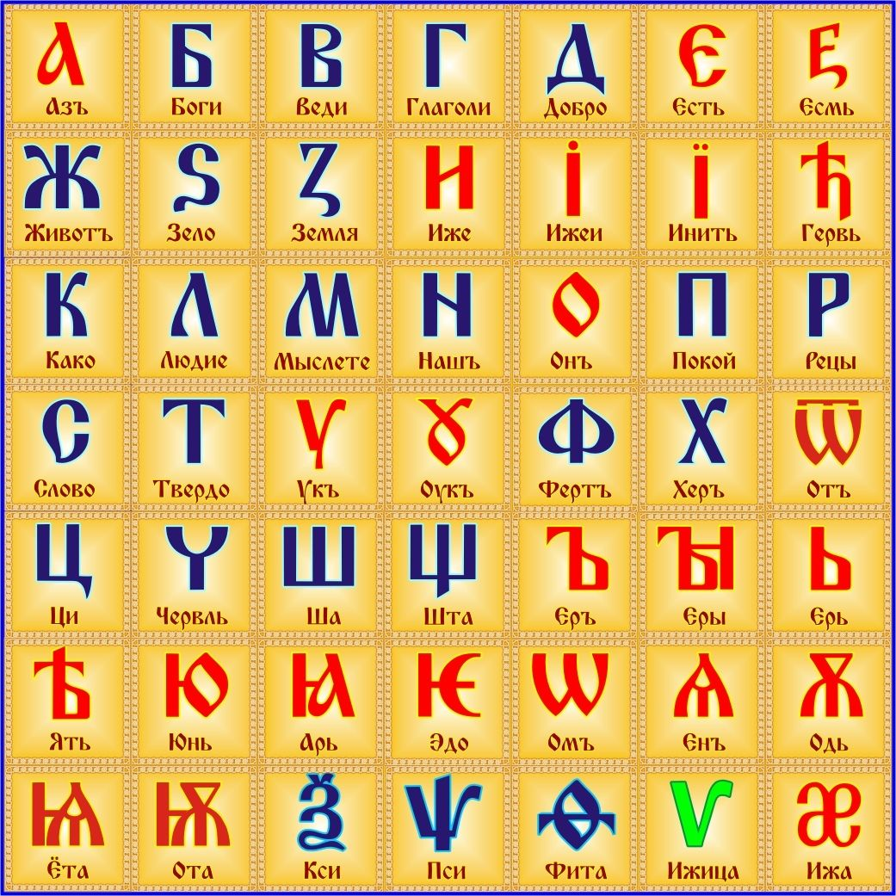

Приложение 3
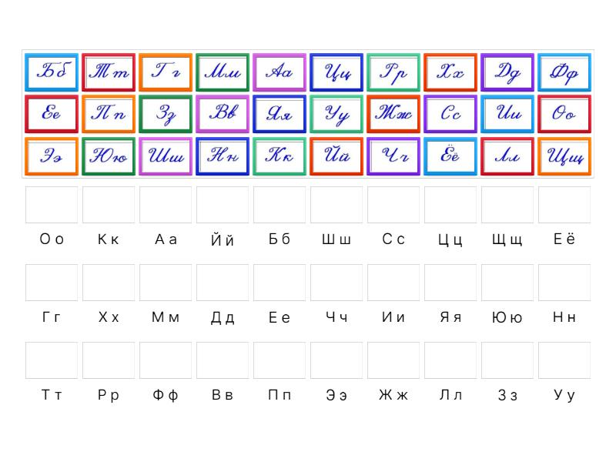
Игра «Найди пару»: карточка

Приложение 4
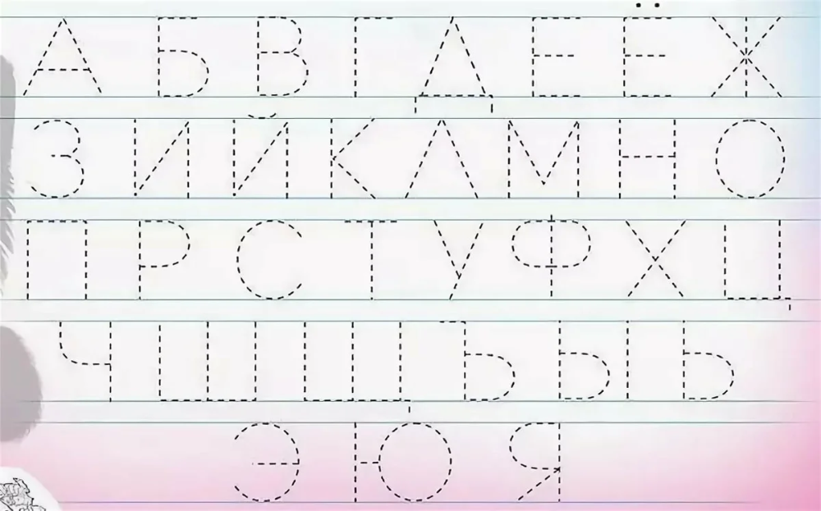
Мастер-класс «Крапинками узор»:

Конспект фронтального занятия в подготовительной логопедической группе на тему: «Спасибо деду за Победу!»
Хайдарова Равия Ильдаровна, учитель-логопед I квалификационной категории
Муниципальное бюджетное дошкольное образовательное учреждение «Детский сад №40 комбинированного вида с татарским языком воспитания и обучения» Советского района г. Казани
Ихсанова Эльвира Эльбрусовна, учитель-логопед I квалификационной категории
Закирзянова Эльмира Фархатовна, воспитатель I квалификационной категории
Муниципальное бюджетное дошкольное образовательное учреждение «Детский сад №186 комбинированного вида с татарским языком воспитания и обучения» Советского района г. Казани
Цель: систематизация знаний о Великой Отечественной войне.
Коррекционно-образовательные задачи:
-закреплять и систематизировать знания о Великой Отечественной войне, --уточнять и активизировать словарь по теме «День Победы»,
- расширять знания о представителях разных родов войск,
-совершенствовать грамматический строй речи и навык слогового анализа слова, чтения слов
Коррекционно – развивающие задачи:
-развивать связную речь воспитанников, речевой слух, координацию речи с движением, моторику, мышление, все виды восприятия, творческое воображение
Воспитательные задачи:
-воспитывать патриотические чувства, гордости за Отечество, уважение к ветеранам Великой Отечественной войны.
Оборудование: картины представителей разных родов войск, песня «День Победы» Д. Тухманова, материал для анализа слова и предложений, детали из бумаги, ватман, буквы, клей.

Ход занятия
1.Организационный момент. Упражнение «Расскажи»

-Дети входят в зал под песню «День Победы» Д. Тухманова – садятся.

- Добрый день! Ребята, какое сейчас время года? Назовите весенние месяцы. Какой сейчас месяц весны?

- Ребята, скажите, пожалуйста, какой праздник отмечает наша страна в мае.
-9 мая, День Победы.
-Кто сможет рассказать про этот праздник?
-9 Мая - это День Победы нашего народа над немецко-фашистскими захватчиками.
- Наша страна празднует день освобождения нашей родины от врага. В этот день все поздравляют участников войны и дарят им цветы. Победа была не легкой. Многие не вернулись домой, погибли, защищая нас с вами, а они так хотели, чтобы мы с вами жили в дружной, счастливой стране. Они всегда в нашей памяти. День Победы – это «радость со слезами на глазах». Как вы можете объяснить эти слова?
- Верно, ребята. В этот день и радость, и скорбь рядом. Радость от победы, печаль от воспоминаний о тех, кто остался на полях сражений, и не вернулся домой. Мало осталось в живых людей, кто пережил ту бесчеловечную войну.
2. Подбор прилагательных к слову «солдаты»

- Кто воевал против русских солдат?
- Гитлер, немцы.
- Какие были наши солдаты?
- Храбрые, сильные, отважные.
- Итак, солдат должен обладать такими качествами как: выносливость, сила, отвага.
А для того чтобы тренировать силу, быть физически подготовленным нужно выполнять физические упражнения.

3.Подвижное упражнение «Моряки»
В День Победы, утром рано, Дети маршируют
Выйди в город, погляди:
Вот шагают ветераны. Показывают
С орденами на груди. «ордена» на груди.

И летчики, и танкисты, Останавливаются, загибают
И ракетчики, и пехотинцы, пальцы на руке.
И моряки

Да танцуйте веселее.
4. Артикуляционная гимнастика
- Вот я вижу, что вы смелые и сильные, как наши солдаты. А ваш язычок такой же сильный? Давайте сделаем упражнение для язычка.
- «Расческа» - «Пулемет»
- «Часики» - «Компас»
- «Орешки» - «Силачи»

5. Повторение чистоговорок
Каждому солдату необходимо четко сдавать рапорт, или отдавать команды. А мы с вами сможем?
(сначала дети с логопедом проговаривают чистоговорку хором, потом дети делают это по очереди.)
- Солдатское дело - воевать смело
- Умелый боец - везде молодец

6. Чтение стихов детьми
Великой Победе посвящено много песен и стихов

Был великий День Победы
81 год назад.
День Победы помнят деды,
Знает каждый из внучат.
Смело солдаты рвались в бой,
Сражались за Родину, за нас с тобой.

Сейчас мы послушаем стихи о Великом Дне Победы. Напоминаю, что вы должны рассказывать красиво, выразительно, правильно произносить все звуки.

За все, что есть сейчас у нас,
За каждый наш счастливый час
Спасибо доблестным солдатам,
Что отстояли мир когда-то.

Чтит великий День Победы
Вот любимая страна.
В День Победы наши деды
Надевают ордена.

Мы про первый День Победы
Любим слушать их рассказ.
Как боролись наши деды
За весь мир и за всех нас!

Чтобы взрывы не закрыли
Небо темной пеленой,
Голубок, лети по миру,
Облети весь шар земной.

Стихотворение Виктора Турова «Дедушкин портрет» рассказывают девочка и мальчик.

Бабушка надела ордена
И сейчас красивая такая!
День Победы празднует она,
О войне великой вспоминая.
Грустное у бабушки лицо.
Достаёт солдатский треугольник.
Дедушкино с фронта письмецо
И портрет кладёт она на столик.
Мы глядим на дедушку вдвоём,
Я и младший мой братишка:
- Ну какой, какой же это дед?
Он же ведь совсем мальчишка!

7. Игра «Составь и прочитай слова»
(Совершенствование навыка составления и чтения слов)
Часто солдатам приходилось, на фронте расшифровывать письма, записки. Посмотрите, вот одно из таких посланий:
лёт чик мо ряк раз вед чик
- Ребята, попробуйте составить слова, соединив слоги, и вы узнаете, солдаты каких войск сражались за нашу Родину.
- Молодцы, вы и с этим заданием справились успешно.

8. Упражнение «Придумай предложение»
- Сейчас я предлагаю каждому выбрать себе слово и придумать предложения.
(Летчики охраняли наше небо. Моряки смело идут в бой. и т.д.)

9. Упражнение «Составь схему». Игра «Разведчики»
(Совершенствование навыка составления схемы предложений.)
- Ребята, представьте, что вы разведчики и зашифруйте предложения (дети составляют схемы предложений)

10. Склеивание флага из деталей
- У вас на столах лежат полоски цветной бумаги. Но это не просто полоски, а части флага. Вы должны собрать флаг Российской Федерации.
-Правильно составили. Российский Флаг состоит из трех цветов, из каких?
(Российский флаг состоит из полос белого, синего, красного цветов)

10. Работа над звуковым анализом слова (Родина)
А теперь новое задание для вас: необходимо написать слово Родина и составить схему этого слова.
11. Подведение итогов. Мы всегда должны помнить о солдатах, которые сражались за Родину.
За страну родную люди
Отдавали жизнь свою,
Никогда мы не забудем
Павших в доблестном бою!
-Со времен войны прошло 81 год, и мало осталось людей, кто пережил ту страшную войну. В праздник Победы им всегда дарят цветы, а вечером в городах запускают праздничный салют. У нас с вами будет свой салют, возьмите по одному шарику и приклейте его на лист бумаги. (дети приклеивают шары с буквами «9 Мая» на готовый ватман)
- Молодцы, ребята! Прочитайте слова, которые получились у нас. Что бы вы хотели пожелать ветеранам Великой Отечественной войны? Давайте скажем нашим дедам: «Низкий вам поклон! Спасибо за победу!»
- Здоровья, счастья, чтобы их всегда помнили.

Муниципальное бюджетное дошкольное образовательное учреждение

«Детский сад комбинированного вида №8»
Нижнекамского муниципального района Республики Татарстан
Конспект открытого занятия
по здоровьесбережению во второй младшей группе
с исползованием пальчиковых игр
Тема: «Пальчиковые игры с Зайчиком»
Составили:
Воспитатели: Газизуллина С.Р
Зиганшина Л.А.

г..Нижнекамск

Возраст: 3-4 года
Задачи:
- Обучающая: проработать и закрепить различные приемы и виды деятельности для развития мелкой моторики рук. Учить детей различным приемам самомассажа.
- Развивающая: Развивать артикуляцию и мелкую моторику рук, координацию речи с движениями. Развивать активную речь детей. Воспитательная: воспитывать между детьми эмоционально- положительные взаимоотношения.

Ход занятия:
Воспитатель: Сегодня мы собрались с вами, чтобы поговорить о здоровье. На какое слово похоже слово «здоровье»? Правильно, слово здоровье похоже на слово «здравствуй». Когда мы здороваемся мы желаем друг другу здоровья. Ребята сегодня к нам пришли гости давайте мы с ними поздороваемся. А сейчас поздороваемся друг с другом и сделаем это в игре.
Игра «Здравствуй, друг! »
Здравствуй друг! (Дети вытягивают правую руку в сторону)
Здравствуй друг! (Вытягивают левую руку в сторону)
Становись скорее в круг, (Берутся за руки)
Мы по кругу пойдем (Идут по кругу)
И друзей везде найдем!
Воспитатель: Уважаемые гости мы сегодня вам покажем сборник пальчиковых игр, которые мы используем во время занятий, в режимные моменты. Ребята, вы готовы ? Давайте, приготовьте пальчики.
Дети: - Да Игра « Ак куянкай утыра» Ап-ак куян утыра, колакларын селкетә
Менә шулай, менә шулай колакларын селкетә
Аңа тик тору кыен , җылыта ул тәпиен.
Менә шулай, менә шулай җылыта ул тәпиен.
Куян тик торса туңа, сикергәли ул шуңа.
Менә шулай, менә шулай сикергәли ул шуңа
Воспитатель: -
1. Пальчиковая гимнастика Спрятали ладошки, показали.
Раз, два, три, четыре, пять
Вышли пальчики гулять.
Раз, два, три, четыре, пять
В домик спрятались опять.
Где они пальчики?!
Вот они, вот они!
2.«Печем пироги»:
Тесто мнем, мнем, мнем! (ребёнок поочерёдно «давит» кулачками воображаемое тесто) Тесто жмем, жмем, жмем! (малыш резко сжимает пальцы в кулаки и разжимает их, сначала одновременно, потом поочерёдно) Пироги мы испечём! (руками «лепит» пироги, как бы перекладывая из одной ладошки в другую)
3.Пальчиковая
Гимнастика «Черепашка»
Черепашка, черепашка В панцире живёт. Высунет головку, Обратно уберёт.
Положить кулачки на стол, можно тихонько постукивать ими, затем высунуть указательные пальцы, затем убрать обратно. 4. Пальчиковая гимнастика «Ноги ходят по дороге»
Большие ноги
Шли по дороге.
Топ- топ- топ.
Маленькие ножки
Побежали по дорожке
Топ- топ- топ.
Четыре пальца правой руки постукивают по левой руке, дети повторяют текст
за взрослыми.
5. Лодочка Маленькая лодочка по реке плывет,
На прогулку лодочка малышей везет.
(руки соединены «ковшиком», большие пальцы прижаты к ладоням. Если есть стол – ребра ладоней ставим на его поверхность)

6. Домик для зайчат
Стук – стук - постук, раздается где - то стук.
Молоточки стучат, строят домик для зайчат -
Вот с такою крышей, (ладошки над головой)
Вот с такими стенами, (ладошки около щёчек)
Вот с такими окнами, (ладошки перед лицом)
Вот с такою дверью, (одна ладошка перед лицом)
И вот с таким замком! (сцепили ручки
7.« Пальчиковая игра «Замок».
На двери висит замок –
Кто его открыть бы смог? (быстрое соединение пальцев в замок).
Потянули… (тянем кисти в стороны)
Покрутили… (волнообразные движения)
Постучали… (пальцы сцеплены в замок, дети стучат ладонями)
И открыли! (пальцы расцепились).
А там в домике зайка сидит и ушами шевелит!
Из домика выходит зайка. Зайка: Ребята.вы про меня спели песню, мне так понравилось . Можно я с вами поиграю ещё? (Да)
Игра « Ак куянкай утыра» Ап-ак куян утыра, колакларын селкетә
Менә шулай, менә шулай колакларын селкетә
Аңа тик тору кыен , җылыта ул тәпиен.
Менә шулай, менә шулай җылыта ул тәпиен.
Куян тик торса туңа, сикергәли ул шуңа.
Менә шулай, менә шулай сикергәли ул шуңа

Воспитатель: - Ребята, давайте похлопаем в ладошки! Зайка: Есть еще один очень простой способ укрепить здоровье - это самомассаж. Это поглаживание, растирание, надавливание. Этот массаж каждый делает себе сам. Давайте вместе сделаем себе.
Самомассаж
Носик, носик! (касаемся указательным пальчиком кончик носа). Где ты, был?
Ротик, ротик! (Проводим указательным пальцем(две руки) от уголка губ вверх вниз). Где ты ротик?
Щечка, щечка! (поглаживаем круговыми движениями (две руки) по щекам).Где ты, щечка?
Будет чистенькая дочка. (круговыми движениями по часовой стрелке проводим по овалу лица)
Воспитатель. Ребята! мы сегодня много полезного сделали, хорошее настроение, улыбка– залог здоровья. Так давайте дарим друг другу хорошее настроение! (Улыбаемся друг другу) Доброго вам здоровья!

«Путешествие в страну Математики»
Ахметова Кадрия Ансаровна, воспитатель
МАДОУ «Детский сад общеразвивающего вида № 74» г.Нижнекамск
Итоговое занятие по ФЭМП
Тема: «Путешествие в страну Математики»
Цель: 1. Закрепить умение рисовать по точкам, название геометрических фигур, дней недели, части суток, месяцев года.
2. Упражнять детей в прямом и обратном счете в пределах 10.
3. Закрепить представления детей о месте числа в числовом ряду.
4. Продолжать формировать знания детей о знаках "< "и"> ", упражняя в сравнении чисел в пределах десяти.
Материалы к занятию: плакат-шаблон с точками и цифрами (машина);
Раздаточный – карточки с точками и цифрами (машина); простые карандаши, карточки с заданиями, цифры от 1 до 10, магнит.

Ход НОД
- Ребята, посмотрите, к нам в группу залетел воздушный шарик, кажется, нам доставили телеграмму, давайте прочитаем.
«Здравствуйте дорогие ребята, пишет вам Фея из Страны Математики. Я приглашаю вас в Страну Математики. Там вы найдете карту, по ней выполните задания. Тот, кто справиться с этими заданиями, получит волшебство»
Ну что ребята, отправимся в путешествие?
1. Игра «Выбираем транспорт»
А теперь давайте выберем такой вид транспорта, который позволит нам быстро добраться до Феи и вовремя вернуться домой. А вот загадка не простая, а зашифрованная. Соедините на своих листках точки по порядку – получится картинка (машина). Проверить по образцу: Ну что, поехали? Начали обратный отсчет (с 10 до 0).
Ребята, мы приехали в математическую страну. Сначала мы поиграем в интеллектуальную разминку.
2. Интеллектуальная разминка - Да. Нет.
В неделе 8 дней?
У квадрата 4 угла?
У пяти коров 4 хвоста?
У двух гусей 4 лапы?
У светофора 4 глаза?
На небе 5 солнышек?
На двух руках 12 пальцев?
Ночью на небе одно солнышко?
Воспитатель: Вам понравилось играть?
Ребята посмотрите, какая-то бумага, это наверно карта, про которую говорила Фея. Но почему тут ничего не написано. Волшебство какое-то. Кажется, я догадалась, не никакого волшебства. Эта карта просто нарисована белым восковым карандашом. Мы сейчас проведем эксперимент. Предлагаю закрасить эту карту обычными красками и посмотрим, что получится. (Дети закрашивают карту) Вот и карта. По карте первое задание – это геометрические фигуры.
3. – Ой ребята, смотрите, мы оказались на поляне геометрических фигур! Видите, все фигуры перепутаны. По каким признакам можно разделить эти фигуры? И на какие группы их можно разделить? (По цвету, по форме, по величине.)
– Ребята, давайте разделимся на три команды: первая команда будет собирать фигуры красного цвета, вторая - желтого, третья - синего. А как мы можем еще разобрать фигуры? (По форме, величине). А теперь разберите по форме. Молодцы! А сейчас по величине. (Самостоятельная работа детей).
– Итак, сколько групп у вас получилось? (3)
– Назовите их. (По форме, по цвету, по размеру.)
– Молодцы! Привели поляну в порядок. Идем дальше!
4. Игра «Цветочная поляна»
Какие цветы растут на поляне? (ромашки ) Давайте мы их посчитаем.
- Сколько больших ромашек? (6)
- Сколько маленьких ромашек? (5)
А теперь сравните количество цветков с помощью знаков >, <, (на листке) Дети расставляют знаки "< " и "> " между числами.
- Чего меньше, ромашек или колокольчиков? На сколько меньше? (на 1)
- Какой знак вы поставили и почему?
Молодцы!
Вы устали. Давайте поиграем в игру “ Скажи наоборот”
Игра проводится с мячом. Воспитатель кидает мяч ребенку и называет одно из математических понятий, а ребенок кидает мяч обратно и называет противоположность названному понятию.
Длинный – короткий;
Большой – маленький;
Высокий – низкий;
Широкий – узкий;
Толстый – худой;
Далеко – близко;
Вверху – внизу;
Слева – справа;
Вперед – назад;
Один – много;
5. "Удивительные числа". Здесь живут Цифры. Они так долго готовились к встрече с вами, что совсем перепутали свои места в числовом ряду.
Ребята, а вы поможете им. Найдите ошибку в ряде чисел 1 2 3 5 6 4 7 9 8 10. (Дети исправляют ошибку)
Кто хочет посчитать обратно, от 10 до 1 (дети считают несколько раз по одному ребенку).
6. «Волшебство от Феи»
Ребята посмотрите - это волшебная варежка, а почему волшебная мы сейчас узнаем. Дети открывают коробку и рассматривают предметы, определяя из какого материала они сделаны. Давайте мы попробуем надеть варежку и брать ею разные предметы. Что происходит предметами? Вывод: Металлические предметы при разжимании не падают. Другие предметы падают. Почему? В рукавице есть что – то, что не дает падать металлическим предметам. Это магнит. Предложить детям рассмотреть.
Итог занятия
- Вы сегодня побывали в гостях у Феи в ее волшебной стране, где все связано с математикой. Что вам понравилось? Какие задания были трудными? Какие легкими? Все молодцы, хорошо работали. На этом наше путешествие закончено. Пора возвращаться домой. Счет от 10 до 0.

